PENGARUH EDUKASI DENGAN MEDIA LEAFLET TERHADAP PENGETAHUAN PENCEGAHAN KOMPLIKASI PADA PASIEN PROLANIS DIABETES MELITUS PUSKESMAS DEBONG LOR KOTA TEGAL

SKRIPSI

Oleh
LAELY KOMALASARI
(052211026)

PROGRAM STUDI FARMASI
FAKULTAS KESEHATAN
UNIVERSITAS NGUDI WALUYO
2023

PENGARUH EDUKASI DENGAN MEDIA LEAFLET TERHADAP PENGETAHUAN PENCEGAHAN KOMPLIKASI PADA PASIEN PROLANIS DIABETES MELITUS PUSKESMAS DEBONG LOR KOTA TEGAL

SKRIPSI
Diajukan sebagai salah satu syarat untuk memperoleh gelar sarjana

Oleh
LAELY KOMALASARI
(052211026)

HALAMAN JUDUL

PROGRAM STUDI FARMASI
FAKULTAS KESEHATAN
UNIVERSITAS NGUDI WALUYO
2023

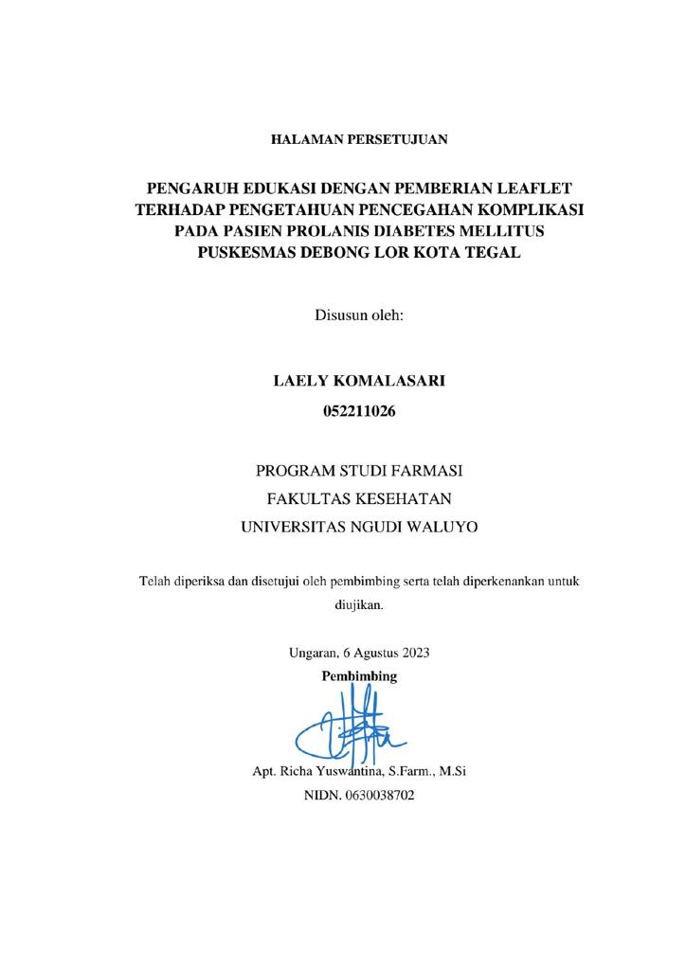
HALAMAN PERSETUJUAN

HALAMAN PENGESAHAN

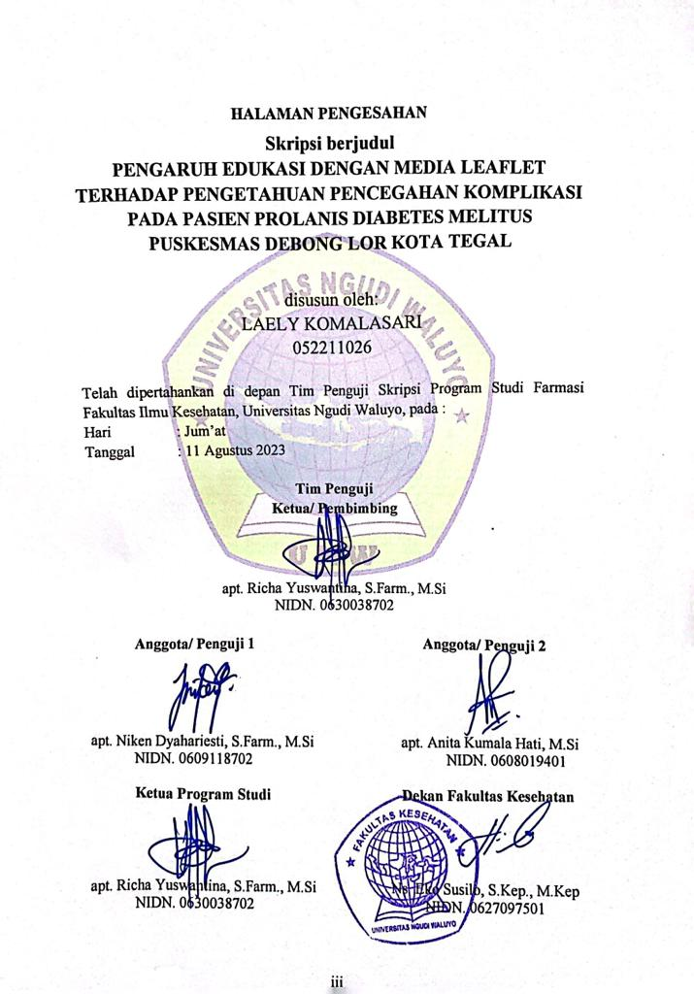
PERNYATAAN ORISINALITAS
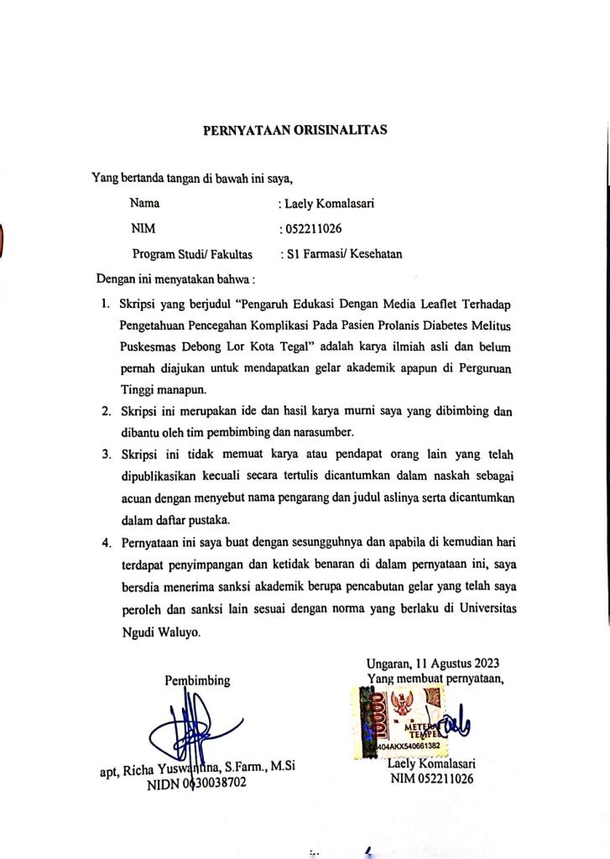

PERNYATAAN KETERSEDIAAN PUBLIKASI
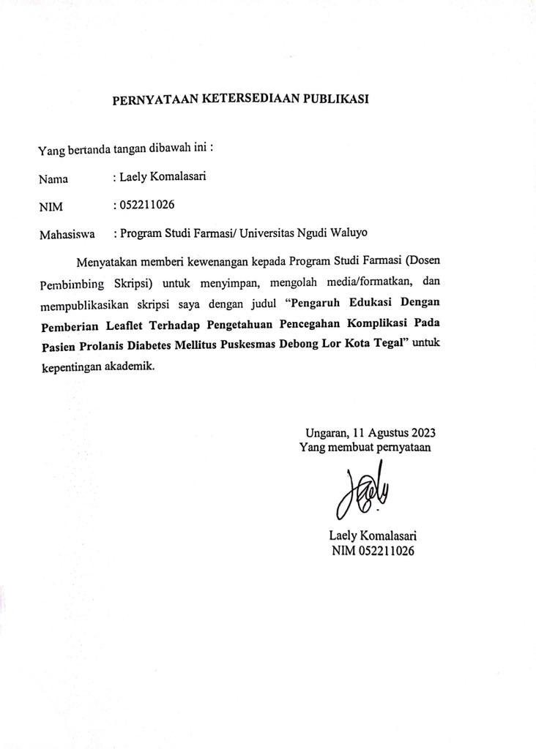

RIWAYAT HIDUP PENULIS
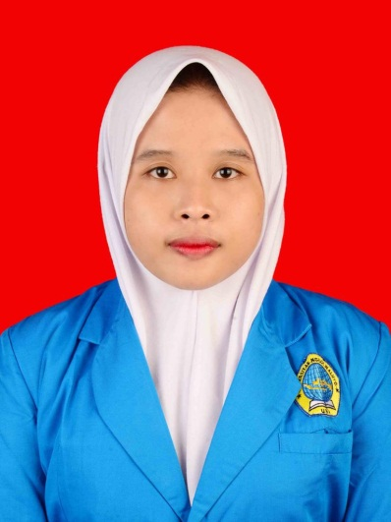

Nama : Laely Komalasari
Tempat, Tanggal Lahir : Tegal, 13 Februari 2000
Jenis Kelamin : Perempuan
Agama : Islam
Alamat : Jalan Cut Nyak Dien RT 14 RW 05, Kecamatan Dukuhturi, Kabupaten Tegal, Provinsi Jawa Tengah
Kewarganegaraan : Warga Negara Indonesia (WNI)
Email : laelykomala13@gmail.com
Riwayat Pendidikan :
- TK Kemala Bhayangkari 25 Kota Tegal tahun 2005 - 2006
- SD N Debong Tengah 2 Kota Tegal tahun 2006 – 2012
- SMP N 19 Kota Tegal tahun 2012 – 2015
- SMA N 2 Kota Tegal tahun 2015 - 2018
- D3 Farmasi Politeknik Harapan Bersama Kota Tegal tahun 2018 - 2021
- Tercatat sebagai Mahasiswi S1 Farmasi Universitas Ngudi Waluyo Tahun 2021 – sekarang.

Universitas Ngudi Waluyo
Program Studi Farmasi, Fakultas Kesehatan
Skripsi, Maret 2023
Laely Komalasari
052211026

PENGARUH EDUKASI DENGAN MEDIA LEAFLET TERHADAP PENGETAHUAN PENCEGAHAN KOMPLIKASI PADA PASIEN PROLANIS DIABETES MELITUS PUSKESMAS DEBONG LOR KOTA TEGAL

ABSTRAK
Latar Belakang : Pencegahan komplikasi Diabetes Melitus dapat dilakukan dengan berbagai cara salah satunya yaitu meningkatkan pengetahuan penderita Diabetes Melitus mengenai pencegahan komplikasi melalui edukasi. Tujuan penelitian ini mengetahui pengaruh edukasi dengan media leaflet terhadap pengetahuan pencegahan komplikasi pada pasien prolanis Diabetes Melitus di Puskesmas Debong Lor Kota Tegal.
Metode : Metode penelitian yaitu eksperimen dengan desain pra eksperimental serta rancangan One Group Pretest-Posttest. Teknik pengambilan sampel yaitu accidental sampling, jumlah sampel sebanyak 34 responden. Intervensi yang dilakukan pemberian edukasi mengenai pencegahan komplikasi Diabetes Melitus dengan media leaflet. Instrumen yng digunakan kuesioner dan teknik analisa data menggunakan uji Wilcoxon Signed Rank Test.
Hasil : Hasil uji validitas dan reliabilitas dari kuisioner menunjukkan hasil valid dan reliabel. Karakteristik responden berdasakan jenis kelamin didominasi oleh perempuan sebanyak 29 orang (85,3%), berdasarkan usia responden terbanyak pada usia 45-59 tahun yaitu 18 orang (52,9%), karakteristik berdasarkan pekerjaan terbanyak yaitu ibu rumah tangga 20 orang (58,8%), dan berdasarkan pendidikan terakhir terbanyak yaitu SD 16 orang (47,1%)). Tingkat pengetahuan sebelum diberikan edukasi terbanyak yaitu dalam kategori kurang 20 orang (58,8%) dan sesudah diberikan edukasi terbanyak pada kategori baik 23 orang (67,6%) Hasil uji normalitas menunjukkan data tidak terdistribusi normal. Hasil uji Wilcoxon Signed Rank Test penelitian diperoleh nilai Asym.sig 2 tailed 0,000 kurang dari 0,05 menunjukkan terdapat perbedaan hasil pengetahuan pencegahan komplikasi sebelum dan sesudah dilakukan edukasi.
Kesimpulan : Terdapat pengaruh edukasi dengan media leaflet terhadap pengetahuan pencegahan komplikasi pasien Prolanis Diabetes Melitus Puskesmas Debong Lor Kota Tegal.

Kata Kunci : Edukasi, Diabetes Melitus, Pengetahuan, Leaflet

Ngudi Waluyo University
Pharmacy Study Program, Faculty of Health
Final Assignment, March 2023
Laely Komalasari
052211026
THE EFFECT OF EDUCATION WITH MEDIA LEAFLETS ON COMPLICATION PREVENTION KNOWLEDGE IN PATIENTS PROLANIS WITH DIABETES MELLITUS DEBONG LOR HEALTH CENTER, TEGAL CITY

ABSTRACT

Background: Prevention of complications of Diabetes Mellitus can be done in various ways, one of which is to increase the knowledge of people with Diabetes Mellitus regarding the prevention of complications through education. The purpose of this study was to determine the effect of education using leaflet media on knowledge of prevention of complications in diabetes mellitus prolanis patients at the Debong Lor Health Center, Tegal City.
Method: The research method is an experiment with a pre-experimental design and a One Group Pretest-Posttest design. The sampling technique is accidental sampling, the number of samples is 34 respondents. The intervention was carried out by providing education regarding the prevention of complications of Diabetes Mellitus using leaflet media. The instrument used was a questionnaire and data analysis techniques using the Wilcoxon Signed Rank Test.
Results: The results of the validity and reliability tests of the questionnaire show valid and reliable results. Characteristics of respondents based on gender were dominated by women as many as 29 people (85.3%), based on the age of most respondents at the age of 45-59 years namely, 18 people (52.9%), characteristics based on work most were housewives 20 people (58 .8%), and based on the most recent education, namely elementary school, 16 people (47.1%)). The highest level of knowledge before being given education was in the less category 20 people (58.8%) and after being given education the most was in the good category 23 people (67.6%) The results of the normality test showed that the data were not normally distributed. The results of the Wilcoxon Signed Rank Test study obtained an Asym. sig 2 tailed value of 0.000 less than 0.05 indicating that there were differences in the results of knowledge on prevention of complications before and after education.
Conclusion: There is an effect of education using leaflet media on knowledge of prevention of complications in patients with Prolanis Diabetes Mellitus at the Debong Lor Community Health Center, Tegal City.

Keywords: Education, Diabetes Melitus, Knowledge, Leaflets

PRAKATA

Puji syukur kehadirat Allah SWT atas segala limpahan rahmat dan karunia serta hidayah-Nya sehingga penulis dapat menyelesaikan Skripsi yang berjudul “Pengaruh Edukasi Dengan Media Leaflet Terhadap Pengetahuan Pencegahan Komplikasi Pada Pasien Prolanis Diabetes Melitus Puskesmas Debong Lor Kota Tegal”. Skripsi ini disusun sebagai salah satu syarat yang harus dipenuhi oleh penulis untuk meraih gelar Sarjana Farmasi di Program Studi Farmasi Universitas Ngudi Waluyo.
Dalam proses penyelesaian Skripsi ini penulis memperoleh bantuan, bimbingan, kerjasama, dan dukungan dari banyak pihak. Oleh karena itu, dengan segala kerendahan hati penulis ingin menyampaikan rasa hormat dan terimakasih kepada :
- Prof. Dr. Subyantoro, M.Hum selaku Rektor Universitas Ngudi Waluyo
- Eko Susilo, S.Kep., Ns., M.Kep selaku Dekan Fakultas Kesehatan Universitas Ngudi Waluyo.
- apt. Richa Yuswantina, S.Farm., M.Si selaku Ketua Program Studi Farmasi Universitas Ngudi Waluyo sekaligus selaku dosen pembimbing yang telah membimbing, mengarahkan dan memberikan saran kepada penulis selama penyusunan tugas akhir ini.
- apt. Istianatus Sunnah, S.Farm., M.Sc selaku dosen pembimbing akademik yang telah memberikan arahan dan masukan selama dibangku perkuliahan.
- Dosen dan seluruh Staf Pengajar Program Studi Farmasi Universitas Ngudi Waluyo yang telah membekali berbagai ilmu pengetahuan yang tak ternilai seingga penulis mampu untuk menyelesaikan penyusunan tugas akhir ini.
- Kepala dan petugas Puskesmas Debong Lor Kota Tegal yang telah menerima dengan tulus dan ikhlas serta mendukung penulis dalam melakukan dan menyelesaikan penelitian.
- Kedua orang tua penulis tercinta Alm. Bapak Wasid dan Almh. Ibu Korisah, yang selalu memberikan limpahan kasih sayang, doa, nasihat, semangat, serta dukungan baik moral maupun material walaupun penulis tidak bisa melihat tapi penulis dapat merasakan, sehingga penulis dapat menyelesaikan penyusunan tugs akhir ini.
- Kakak – kakak tercinta Sri Anti, Nur Laela, Sri Mulyani serta adik tercinta Mohammad Adi Prasetyo yang selalu memberikan semangat serta motivasi agar skripsi ini dapat diselesaikan tepat pada waktunya.
- Sahabat terbaik penulis Putra Rifalda Aprijal dan Devi Ratnasari yang telah memberikan semangat dan membantu proses penyelesaian skripsi ini.
- Sahabat penulis Serotonin yang telah membantu proses penyelesaian skripsi ini.
- Teman – teman mahasiswa Farmasi UNW angkatan 2021, terimakasih atas kerjasama, bantuan dan kebersamaannya selama perkuliahan.
- Seluruh pihak yang tidak dapat penulis sebutkan satu persatu yang telah membantu selama proses penyusunan tugas akhir ini.
Penulis sangat menyadari bahwa dalam penyusunan skripsi ini masih jauh dari kata sempurna. Oleh karena itu dengan segala kerendahan hati penulis mengharapkan kritik serta saran yang membangun guna kesempurnaan skripsi ini. Semoga Allah ST mencurahkan berkat dan karunia-Nya kepada semua pihak yang telah banyak membantu penulis. Besar harapan penulis semoga skripsi ini dapat memberikan manfaat bagi semua pihak. Aamiin Ya Robbal Aalamin.

Ungaran, 11 Agustus 2023

Penulis

DAFTAR ISI

HALAMAN JUDUL i
HALAMAN PERSETUJUAN ii
HALAMAN PENGESAHAN iii
PERNYATAAN ORISINALITAS iv
PERNYATAAN KETERSEDIAAN PUBLIKASI v
RIWAYAT HIDUP PENULIS vi
ABSTRAK vii
ABSTRACT viii
PRAKATA ix
DAFTAR ISI xi
DAFTAR GAMBAR xiii
DAFTAR TABEL xiv
DAFTAR LAMPIRAN xv
BAB I PENDAHULUAN 1
A. Latar Belakang 1
B. Rumusan Masalah 5
C. Tujuan Penelitian 6
D. Manfaat Penelitian 6
BAB II TINJAUAN PUSTAKA 8
A. Tinjauan Teoritis 8
B. Kerangka Teori 44
C. Kerangka Konsep 45
D. Keterangan Empiris 45
BAB III METODE PENELITIAN 46
A. Desain Penelitian 46
B. Tempat dan Waktu Penelitian 47
C. Subjek Penelitian 47
D. Definisi Operasional 48
E. Variabel Penelitian 49
F. Pengumpulan Data 50
G. Pengolahan Data 56
H. Analisis Data 56
BAB IV HASIL DAN PEMBAHASAN 59
A. Gambaran Umum Objek Penelitian 59
B. Hasil Uji Validitas dan Reliabilitas 60
C. Hasil Analisis Univariat 63
D. Hasil Analisis Bivariat 73
E. Keterbatasan Penelitian 77
BAB V PENUTUP 78
A. Kesimpulan 78
B. Saran 78
DAFTAR PUSTAKA 80
LAMPIRAN 87

DAFTAR GAMBAR

Gambar 2 1 Kerangka Teori Penelitian 44
Gambar 2 2 Kerangka Konsep Penelitian 45

DAFTAR TABEL

Tabel 3. 1 Kisi - Kisi Kuesioner 53
Tabel 4. 1 Hasil Uji Validitas Kuesioner 61
Tabel 4. 2 Hasil Uji Reliabilitas Kuesioner 62
Tabel 4. 3 Karakteristik Responden Berdasarkan Jenis Kelamin 63
Tabel 4. 4 Karakteristik Responden Berdasarkan Usia 65
Tabel 4. 5 Karakteristik Responden Berdasarkan Pekerjaan 66
Tabel 4. 6 Karakteristik Responden Berdasarkan Pendidikan 67
Tabel 4. 7 Tingkat Pengetahuan Responden Sebelum Edukasi 69
Tabel 4. 8 Tingkat Pengetahuan Responden Sesudah Edukasi 70
Tabel 4. 9 Hasil Kuesioner Sebelum dan Sesudah diberikan Edukasi berdasarkan Tiap Indikator 72
Tabel 4. 10 Hasil Uji Normalitas Pengetahuan Sebelum dan Sesudah Edukasi 73
Tabel 4. 11 Hasil Uji Wilcoxon Signed Rank Test 74

DAFTAR LAMPIRAN
Lampiran 1 Surat Izin Studi Pendahuluan 88
Lampiran 2 Surat Izin Uji Validitas dan Reliabilitas kepada Puskesmas Tegal Selatan 89
Lampiran 3 Surat Izin Uji Validitas dan Reliabilitas kepada Dinkes Kota Tegal 90
Lampiran 4 Surat Izin Penelitian dan Mencari Data kepada Puskesmas Debong Lor 91
Lampiran 5 Surat Izin Penelitian dan Mencari Data kepada Dinkes Kota Tegal 92
Lampiran 6 Surat Izin Uji Validitas dan Reliabilitas dari Dinkes Kota Tegal 93
Lampiran 7 Surat Balasan Selesai Uji Validitas 94
Lampiran 8 Surat Izin Penelitian dan Mencari Data dari Dinkes Kota Tegal 95
Lampiran 9 Surat Balasan Selesai Penelitian dan Mencari Data 96
Lampiran 10 Surat Pengajuan Ethical Clearance 97
Lampiran 11 Surat Ethical Clearance 98
Lampiran 12 Scan Toefl 99
Lampiran 13 Surat Turnitin Plagiarisme 100
Lampiran 14 Kuesioner 101
Lampiran 15 Informed Consent 103
Lampiran 16 Leaflet 104
Lampiran 17 Hasil Uji Validitas 105
Lampiran 18 Hasil Uji Reliabilitas 111
Lampiran 19 Hasil Uji Normalitas 112
Lampiran 20 Hasil Uji Wilcoxon Signed Rank Test 114
Lampiran 21 Data Hasil Penelitian 115
Lampiran 22 Informed Consent Responden 117
Lampiran 23 Hasil Kuesioner Pretest Responden 118
Lampiran 24 Hasil Kuesioner Posttest Responden 120
Lampiran 25 Dokumentasi 121
Lampiran 26 Lembar Konsultasi 122
Lampiran 27 Data Mentah Pretest 126
Lampiran 28 Data Mentah Posttest 128
Lampiran 29 Perhitungan Tiap Indikator Kuesioner 130

BAB I
PENDAHULUAN

Latar Belakang
American Diabetes Associate (ADA) mendefinisikan Diabetes Melitus sebagai penyakit metabolisme yang dikarakteristik dengan kadar glukosa darah yang tinggi melebihi batas normal, hal ini dikarenakan terjadinya kelainan sekresi insulin, kerja insulin maupun keduanya. Kadar glukosa darah tidak terkontrol penderita Diabetes Melitus dapat membuat kerusakan jangka panjang dan kerusakan beberapa bagian tubuh yang berakhir komplikasi (ADA, 2020)
Organisasi International Diabetes Federation (IDF) memberi perkiraan tahun 2019 angka kasus Diabetes Melitus di dunia sebesar 9,3% dari total penduduk dengan usia yang sama. Angka penderita Diabetes Melitus diperkirakan terus bertambah hingga 578 di tahun 2030 dan 700 juta di tahun 2045 (Kemenkes, 2020).
Indonesia menjadi salah satu negara diantara 10 negara dengan jumlah penderita Diabetes Melitus tertinggi yang menempati peringkat ke 7, dengan jumlah penderita 10,7 juta. Hasil Riskesdas 2018 memaparkan bahwa kasus Diabetes Melitus di Indonesia sebesar 2,0 % namun hal ini menyatakan peningkatan dikarenakan menurut hasil Riskesdas 2013 kasus Diabetes Melitus sebesar 1,5% (Kemenkes, 2020).
Profil Kesehatan Provinsi Jawa Tengah memperkirakan jumlah penderita Diabetes Melitus di Provinsi Jawa Tengah tahun 2021
sebanyak 618.546 penderita dan Diabetes Melitus menduduki peringkat ke 2 proporsi terbesar dari seluruh PTM (Penyakit Tidak Menular) yang dilaporkan. Badan Pusat Statistik Kota Tegal (2021) memaparkan bahwa Diabetes Melitus menduduki peringkat ke 6 pada 10 diagnosa penyakit terbanyak di Kota Tegal tahun 2021.
Penderita Diabetes Melitus beresiko mengalami masalah kesehatan lain yang dapat merugikan dan mengancam jiwa. Kadar glukosa dalam darah yang tinggi dan tidak terkendali dapat mengakibatkan penyakit serius yang mempengaruhi saraf, jantung, pembuluh darah, ginjal dan mata (Suryanegara dkk, 2021).
Permasalahan serius yang dihadapi oleh penderita Diabetes Melitus adalah komplikasi. Komplikasi diartikan sebagai kondisi yang dapat menimbulkan dua atau bahkan lebih penyakit, dimana salah satu penyakit tidak selalu lebih sentral daripada yang lain. Komplikasi mempengaruhi kualitas hidup, kemampuan bekerja, kecacatan bahkan hingga kematian (Laksono et al, 2022).
Menurut penelitian yang dilakukan Saputri (2020) komplikasi pada penderita Diabetes Melitus diklasifikasikan menjadi 2, yaitu komplikasi akut dan komplikasi kronis. Komplikasi akut mencakup ketoasidosis, hiperglikemia, dan hipoglikemia. Komplikasi kronis dikelompokkan menjadi 2 yaitu komplikasi makrovaskular seperti serebrovaskular, jantung koroner, dan ulkus kaki, sedangkan komplikasi mikrovaskular meliputi retinopati (kerusakan mata), nefropati (kerusakan sisitem ginjal), dan neuropati (kerusakan sistem saraf).
Banyaknya masalah yang muncul akibat penyakit Diabetes Melitus membuat Kementerian Kesehatan RI fokus dalam tindakan pencegahan (preventif) dan promotif. Pencegahan komplikasi Diabetes Melitus dapat dilakukan dengan berbagai cara antara lain dengan meningkatkan pengetahuan penderita Diabetes Melitus mengenai pencegahan komplikasi melalui edukasi.
Beberapa penelitian tentang pengetahuan pasien Diabetes Melitus menunjukkan hasil yang rendah, salah satunya penelitian yang dilakukan oleh Fauziah dkk (2020) di Puskesmas Padurenan tahun 2019 menyatakan bahwa penderita Diabetes Melitus mempunyai pengetahuan kurang mengenai pencegahan ulkus kaki diabetik. Hasil penelitian yang sama ditujukan oleh penelitian Laudya dkk (2020) di Puskesmas Cilacap Selatan 1 tentang pengetahuan pencegahan komplikasi Diabetes Melitus, penelitian menunjukkan tingkat pengetahuan penderita Diabetes Melitus masih kurang.
Yunitasari (2019) menjelaskan pada pengelolaan Diabetes Melitus terdapat empat pilar penatalaksanaan Diabetes Melitus yaitu edukasi, terapi nutrisi, aktivitas fisik, dan terapi farmakologi. Salah satu pilar utama dalam penatalaksanaan Diabetes Melitus tersebut adalah edukasi. Pemberian edukasi dilakukan untuk membimbing penderita Diabetes Melitus agar mampu mengendalikan kadar glukosa dalan darah, mencegah komplikasi serta memaksimalkan kemampuan merawat diri.
Menciptakan edukasi yang efektif dapat didukung dengan menggunakan media yang menarik dan mudah di pahami oleh penderita Diabetes Melitus. Hidayah & Sopiyandi (2019) menyatakan bahwa media edukasi adalah alat yang dimanfaatkan untuk membantu menyampaikan informasi, dengan tujuan mempermudah dan memperjelas pesan yang akan disampaikan.
Terdapat berbagai macam jenis media yang dapat digunakan dalam edukasi supaya pesan yang disampaikan dapat diterima secara maksimal. Beberapa jenis media tersebut antara lain media elektronik, media cetak, dan media papan atau bill board (Notoadmojo, 2007).
Media edukasi dengan jenis media cetak salah satunya yaitu leaflet. Menurut Sabarudin dkk (2020) leaflet merupakan media edukasi yang dirangkai menjadi informasi bersifat singkat dan jelas sehingga dapat mempermudah setiap orang untuk menerima informasi secara jelas. Judul leaflet harus dibuat semenarik mungkin dengan diberikan tambahan gambar yang berkaitan dengan isi leaflet, untuk penggunaan bahasa harus memakai bahasa yang mudah dipahami semua orang.
Berdasarkan data yang didapatkan dari studi pendahuluan yang telah dilakukan dengan metode wawancara kepada 7 pasien Diabetes Melitus yang mengikuti Prolanis di Puskesmas Debong Lor Kota Tegal, 4 pasien menyatakan bahwa mereka kurang memahami bagaimana pencegahan komplikasi Diabetes Melitus, mereka juga kurang mengetahui bahwa kadar gula darah yang tidak terkontrol menjadi pemicu terjadinya komplikasi Diabetes Melitus ditandai dengan kadar gula darah terakhir pada saat pengecekan masih diatas 200 mg/dL, dan terkadang lupa untuk mengkonsumsi obat antidiabetes. Sedangkan pada 3 pasien menyatakan bahwa mereka cukup memahami tentang cara pencegahan komplikasi Diabetes Melitus dengan cara menjaga kadar gula darah agar terkontrol melalui pola makan yang baik, melakukan olahraga secara teratur dan patuh akan anjuran dokter dalam pengobatan Diabetes Melitus.
Dari data yang diperoleh pada permasalahan ini, maka peneliti merencanakan untuk memberikan edukasi mengenai pencegahan komplikasi Diabetes Melitus dengan tujuan agar pengetahuan pasien Diabetes Melitus akan mengalami peningkatan. Berdasarkan uraian permasalahan yang ada maka peneliti tertarik untuk melakukan penelitian dengan judul “Pengaruh Edukasi Dengan Media Leaflet Terhadap Pengetahuan Pencegahan Komplikasi Pada Pasien Prolanis Diabetes Melitus Puskesmas Debong Lor Kota Tegal”

Rumusan Masalah
Berdasarkan uraian latar belakang tersebut maka dapat ditentukan rumusan masalahnya, yaitu
- Bagaimana gambaran tingkat pengetahuan pencegahan komplikasi pada pasien Prolanis Diabetes Melitus di Puskesmas Debong Lor Kota Tegal sebelum dan sesudah diberikan edukasi?
- Apakah ada pengaruh edukasi dengan media leaflet terhadap pengetahuan pencegahan komplikasi pada pasien Prolanis Diabetes Melitus di Puskesmas Debong Lor Kota Tegal?

Tujuan Penelitian
- Tujuan Umum
Untuk mengetahui pengaruh edukasi dengan media leaflet terhadap pengetahuan pencegahan komplikasi pada pasien Prolanis Diabetes Melitus di Puskesmas Debong Lor Kota Tegal.
- Tujuan Khusus
- Untuk mengetahui karakteristik pasien Prolanis Diabetes Melitus di Puskesmas Debong Lor Kota Tegal.
- Untuk mengetahui gambaran tingkat pengetahuan pencegahan komplikasi pada pasien Prolanis Diabetes Melitus di Puskesmas Debong Lor Kota Tegal sebelum diberikan edukasi.
- Untuk mengetahui gambaran tingkat pengetahuan pencegahan komplikasi pada pasien prolanis diabetes Melitus di Puskesmas Debong Lor Kota Tegal sesudah diberikan edukasi.

Manfaat Penelitian
- Bagi Peneliti
Diharapkan penelitian ini dapat memperluas wawasan dan memperoleh ilmu pengetahuan yang diperoleh saat perkuliahan

- Bagi Institusi Pendidikan
Diharapkan penelitian ini dapat digunakan sebagai sumber referensi penelitian selanjutnya mengenai Diabetes Melitus.
- Bagi Pelayanan Kesehatan
Diharapkan penelitian ini dapat digunakan sebagai masukan bagi tenaga kesehatan di Puskesmas Debong Lor Kota Tegal, dalam melakukan penerapan edukasi agar dapat mencegah komplikasi Diabetes Melitus sehingga dapat meningkatkan kualitas hidup pasien.
- Bagi Pasien
Diharapkan penelitian ini dapat menambah pengetahuan pasien Diabetes Melitus tentang cara mencegah komplikasi Diabetes Melitus.

BAB II
TINJAUAN PUSTAKA

Tinjauan Teoritis
- Diabetes Melitus
- Definisi Diabetes Melitus
World Health Organization (WHO) mendefinisikan Diabetes Melitus adalah penyakit gangguan metabolisme kronis dengan multi etiologi, diidentifikasikan dengan kadar gula darah yang tinggi yang disertai dengan gangguan metabolisme karbohidrat, lipid dan protein akibat dari insufisiensi insulin. Insulin merupakan hormon yang mengatur glukosa darah. Perkeni (2021) menjelaskan bahwa Diabetes Melitus adalah suatu kelompok penyakit metabolik yang dicirikan dengan hiperglikemia akibat dari kelainan sekresi insulin, kerja insulin maupun keduanya.
Dapat disimpulkan bahwa Diabetes Melitus atau orang awam sering menyebutnya dengan penyakit kencing manis merupakan penyakir menahun atau kronis yang ditandai dengan kadar gula darah melebihi batas normal, dan Diabetes Melitus ini menjadi salah satu penyakit yang tidak dapat disembuhkan.
- Faktor Risiko Diabetes Melitus
Menurut Rovy (2018) terdapat faktor risiko terjadinya Diabetes Melitus dibagi menjadi 2, yaitu faktor risiko yang tidak dapat dimodifikasi dan faktor risiko yang dapat dimodifikasi. Faktor
risiko yang tidak dapat dimodifikasi atau diubah meliputi jenis kelamin, usia, dan genetik. Sedangkan faktor risiko yang dapat dimodifikasi antara lain merokok dan konsumsi alkohol, obesitas, hipertensi, stress, aktifitas fisik, dan sebagainya (Tandra, 2017).
- Gejala Diabetes Melitus
Menurut Decroli (2019) gejala yang ditemukan penderita Diabetes Melitus yaitu:
- Polifagia (cepat merasa lapar)
Biasanya nafsu makan yang meningkat diikuti dengan merasa lemas atau kurang tenaga pada penderita Diabetes Melitus. Hal ini dikarenakan insulin yang bermasalah sehingga gula yang seharusnya masuk kedalam sel – sel tubuh berkurang akibatnya energi yang terbentuk kurang. Sel yang kekurangan gula terebut membuat otak berfikir bahwa kurang energi dikarenakan kurang makan sehingga tubuh meningkatkan asupan makan dengan membuat alarm rasa lapar (Lestari & Sijid, 2021).
- Poliuria (sering buang air kecil)
Sering buang air kecil pada penderita Diabetes Melitus pada malam hari dikarenakan kadar gula darah yang melebihi ambang ginjal, sehingga gula akan dikeluarkan melalui urin. Tubuh akan menyerap air sebanyak mungkin kedalam urin sehingga urin dikeluarkan dalam jumlah banyak dan frekuensi yang lebih sering, hal ini untuk menurunkan konsentrasi urin yang dikelurkan (Lestari & Sijid, 2021)
- Polidipsia (cepat merasa haus)
Polidipsia merupakan gejala penderit Diabetes Melitus berupa sering atau cepat merasa haus. Menurut Hadrianti dkk (2022) polidipsia menjadi mekanisme kompensansi yang menyertai poliuria. Tubuh berusaha menggantikan volume cairan yang hilang akibat dari diuresis yang berlebihan.
- Diagnosa Diabetes Melitus
Diagnosis Diabetes Melitus menurut Standars of Medical Care In Diabetes 2016 yang diterbitkan oleh ADA, yaitu:
- Kadar HbA1C ≥ 6,5% (pengecekan kadar HbA1C harus dengan sarana laboratorium yang telah berstandar baik)
- Pemeriksaan kadar gula darah puasa ≥ 126 mg/dl.
- Kadar glukosa darah 2 jam pada TTGO (Tes Toleransi Glukosa Oral) ≥ 200 mg/dL. Tes ini dilakukan sesuai standar yang diterapkan oleh WHO yaitu menggunakan beban glukosa yang setara dengan 75 gram anhidrus yang dilarutkan ke dalam air.
- Apabila terjadi gejala klasik Diabetes Melitus yaitu poliuria, polidipsia, polifagia, dan penurunan berat badan tanpa sebab, atau terjadinya gejala krisis hiperglikemia ditemukan, maka pemeriksaan kadar gula darah sewaktu ≥ 200 mg/dL sudah cukup menegakkan diagnosis Diabetes Melitus (Huang, 2018).
- Klasifikasi Diabetes Melitus
Menurut ADA (2019) Diabetes Melitus secara utama di bagi menjadi 4, yaitu Diabetes Melitus tipe 1, Diabetes Melitus tipe 2, Diabetes Melitus gestasional, dan Diabetes Melitus tipe lainnya.
- Diabetes Melitus Tipe 1
Diabetes Melitus tipe 1 atau sering disebut dengan Insulin Dependent Diabetes Melitus (IDDM). Menurut Faida & Santik (2020) menjelaskan bahwa Diabetes Melitus tipe 1 adalah penyakit metabolik yang diakibatkan oleh kerusakan sel beta prankeas dikarenakan proses autoimun maupun idiopatik sehingga produksi insulin berkurang atau bahkan hingga terhenti.
- Diabetes Melitus Tipe 2
Diabetes Melitus tipe 2 atau disebut dengan Non Insulin Dependent Diabetes Melitus (NIDDM), menurut Megawati dkk (2020) merupakan Diabetes Meliitus dengan kondisi pankreas mampu memproduksi insulin, namun sel tubuh tidak dapat menggunakan insulin secara efisien untuk mengubah glukosa menjadi energi. Masalah utama dalam Diabetes Melitus tipe 2 adalah kurangnya respon reseptor terhadap insulin atau bisa disebut dengan resistensi insulin (Lubis & Kanzanabilla, 2021),
- Diabetes Gestasional
Diabetes gestasional adalah kondisi terjadinya intoleransi karbohidat selama masa kehamilan. Kadar gula darah yang tidak terkontrol pada masa kehamilan dapat menyebabkan peningkatan risiko keguguran pada trimester pertama, kelainan jantung, dan kelainan lain pada janin serta masalah kesehatan pada ibu (The American College of Obstetricians and Gynecologists, 2018).
- Diabetes Melitus Tipe Lainnya
Diabetes Melitus yang terjadi karena disebabkan oleh penyebab lain, dalam hal ini bisa dikarenakan oleh defek genetik fungsi sel beta, infeksi oleh virus, penyakit autoimun, defek kerja insulin, penyakit metabolik endokrin lain, dan kelainan genetic lain (Ardhiyanto, 2019).
- Komplikasi Diabetes Melitus
Menurut Ferawati (2020) tujuan utama dari penatalaksaan Diabetes Melitus yaitu mengontrol kadar glukosa dalam darah agar tetap dalam rentang yang normal dan mencegah terjadinya komplikasi serta kecacatan yang dapat ditimbulkan.
Menurut Laksono et al (2022) komplikasi diartikan sebagai dimana kondisi yang dapat menimbulkan dua atau bahkan lebih penyakit, dengan salah satu penyakit tidak selalu lebih sentral daripada yang lain. Beberapa komplikasi dapat terjadi pada penderita Diabetes Melitus apabila dalam penatalaksanaan Diabetes Melitus tidak dikelola dengan baik dalam jangka panjang.
Fatimah (2015) menjelaskan bahwa komplikasi Diabetes Melitus dapat terjadi dikarenakan beberapa faktor, yaitu lingkungan, genetik, gaya hidup serta faktor yang dapat mengakibatkan terlambatnya pengelolaan Diabetes Melitus seperti terlambatnya atau bahkan tidak terdiagnosa Diabetes Melitus, dan walaupun sudah di diagnosa namun tidak menjalani pengobatan secara teratur.
Berdasarkan penelitian yang dilakukan oleh Saputri (2020) komplikasi yang dapat terjadi pada penderita Diabetes Melitus meliputi komplikasi akut dan komplikasi kronis
- Komplikasi akut
Menurut Marleni (2020) komplikasi akut merupakan komplikasi yang harus ditindak dengan cepat atau mendapatkan penangaan yang segera. Terdapat tiga macam komplikasi akut Diabetes Melitus yang berhubungan dengan gangguan keseimbangan kadar glukosa darah jangka pendek, diantaranya :
- Ketoasidosis diabetik (KAD)
Penyebab terjadinya ketoasidosis yaitu kadar glukosa dalam darah yang berlebih sedangkan kadar insulin dalam tubuh sangat menurun sehingga mengakibatkan kekacauan metabolik yang ditandai dengan hiperglikemia, asidosis, dan ketosis. Ketoasidosis disertai tanda dan gejala asidosis dan plasma keton (+) kuat. Osmolaritas plasma meningkat (300 – 320 mOs.ml) dan peningkatan anion gap (PERKENI, 2021).

- Hipoglikemia
Hipoglikemia merupakan penurunan drastis kadar glukosa dalam darah atau kondisi ketidaknormalan kadar glukosa serum yang rendah. Hipoglikemia ditandai dengan kadar glukosa dalam darah < 70 mg/dL (PERKENI, 2021).
- Sindrom hiperglikemia hiperosmoral nonketosis
Sindrom ini sering disebut dengan HHNS atau
Hyperglycemic Hiperosmolar Nonketotic Syndrome, merupakan komplikasi dari Diabetes Melitus yang ditandai terjadinya penurunan kesadaran dengan hiperglikemia berat dimana kadar glukosa serum lebih dari 600 mg/dL, tanpa tanda dan gejala asidosis, osmolaritas plasma sangat meningkat (>320 mOs/ml), plasma keton (+/-), anion gap normal atau sedikit meningkat (PERKENI, 2021)
- Komplikasi kronis
Menurut Marleni (2020) komplikasi kronis didefinisikan sebagai komplikasi yang timbul setelah pasien menderita Diabetes Melitus selama 5-10 tahun atau lebih. Komplikasi kronis dibagi menjadi 2 yaitu mikrovaskuler dan makrovaskuler
- Komplikasi mikrovaskuler (pembuluh darah kecil)
- Kerusakan retina mata (retinopati diabetik)
Menurut Arevalo (dalam Wibawa dkk, 2018) retinopati diabetik didefinisikan sebagai kondisi progresif pada retina mata, yang ditandai dengan perubahan mikrovaskular yang dapat menimbulkan iskemia retina, neovaskularisasi retina dan edema makula. Gejala yang dapat ditimbulkan seperti pengelihatan kabur, melihat bintik – bintik hitam, serta penglihatan yang memburuk pada malam hari.
Penelitian Indawaty, dkk (2020) menunjukkan hasil sebagian besar penderita Diabetes Melitus mengalami katarak. Katarak pada penderita Diabetes Melitus terjadi disebabkan oleh peningkatkan kadar glukosa darah di aqueous humor sehingga mempengaruhi kejernihan pada lensa mata.
Menurut Penelitian Indawaty, dkk (2020) menunjukkan hasil penyakit mata kedua terbanyak penderita Diabetes Melitus yaitu glaukoma. Glaukoma timbul disebabkan terjadinya peningkatan kadar protein kinase C akibat diabetik retinopati menyebabkan abnormalitas matriks metalloprotase di jaringan trabekula mata sehingga berakibat terganggunya aliran keluar dari aqueous humor.
- Kerusakan ginjal (nefropati diabetik)
Nefropati diabetik menjadi komplikasi mikrovaskuler yang terjadi pada pembuluh darah halus. Hiperglikemia menyebabkan atrofi pada glomerulus dan kerusakan pada tubulus proksimal sebagai akibat dari ketidakseimbangan jumlah radikal bebas dan antioksidan, sehingga terjadi stress oksidatif (Asrifa et al, 2017).
- Kerusakan syaraf (neuropati diabetic)
Prasetyani & Martiningsih (2019) menjelaskan bahwa neuropati diabetik merupakan komplikasi Diabetes Melitus yang disebabkan oleh kerusakan pada dinding pembuluh darah kapiler yang berfungsi memberi nutrisi ke saraf. Gejala yang dapat dirasakan adalah kesemutan, rasa lemah, kebas, bisa juga nyeri yang hebat terutama pada malam hari.
- Komplikasi makrovaskuler (pembuluh darah besar)
- Penyakit jantung koroner
Penderita Diabetes Melitus yang memiliki kadar glukosa tinggi maka vistositas darahnya meningkat. Peningkatan viskositas darah ini menyebabkan kerja jantung lebih berat. Tingginya kadar glukosa darah disertai meningkatnya kadar lemak yang menempel di dinding pembuluh darah. Banyaknya lemak akan menyebabkan penyempitan pembuluh darah sehingga aliran darah terganggu. Adanya lemak yang menempel juga menjadi penyebab pembuluh darah keras dan penyumbatan pembuluh darah. Gejala yang dapat muncul berupa jantung berdebar – debar dan perasaan mudah lelah meskipun tidak melakukan aktivitas yang berat. (Nugroho, 2017).
- Penyakit serebrovaskular
Penderita Diabetes Melitus memiliki risiko 2 kali lipat terkena penyakit serebrovaskuler dibandigkan penderita non Diabetes Melitus. Gejala yang dapat muncul adalah pusing atau vertigo, kelemahan dan bicara pelo.
- Ulkus kaki
Ulkus kaki menjadi komplikasi Diabetes Melitus yang sering terjadi. Ulkus kaki merupakan luka kronik pada daerah dibawah pergelangan kaki, yang meningkatkan morbiditas dan mortalitas. Ulkus diakibatkan oleh neuropati perifer, penyakit arteri perifer atau kombinasi keduanya. Ulkus diabetik meningkatkan risiko amputasi ekstremitas bawah (PERKENI, 2021).
Sedangkan menurut Irianto (dalam Damanik 2020) komplikasi kronis pada penderita Diabetes Melitus berupa vaskuler dan non vaskuler, meliputi :
- Rasa tebal pada lidah, gigi, dan gusi yang mempengaranhi indra pengecap
- Gangguan pendengaran seperti timbul rasa berdenging pada telinga
- Gangguan saraf (neuropati diabetik) berupa rasa pegal pada kaki, kesemutan dan kram pada betis, pada taap yang lebih lanjut dapat terjadi gangguan saraf pusat sehingga mulut mencong, mata tertutup sebelah, kaki pincang dan sebagainya.
- Gangguan seksual yang biasanya berupa gangguan ereksi (disfungsi ereksi) maupun impotensi pada pria.
- Gangguan pembuluh darah berupa penyempitan pembuluh darah yaitu mikroangiopati maupun makroangiopati. Mikroangiopati gejala yang dapat timbul yaitu penglihatan kabur hingga buta, kelainan fungsi ginjal. Untuk makroangiopati dapat berupa penyempitan pembuluh darah jantung dan otak dengan berbagai gejala.
- Kelainan kulit yang dapat terjadi berupa luka berwarna merah hingga kehitaman terutama pada kaki akibat infeksi yang berulang atau susah sembuh.
- Pencegahan Komplikasi
Pencegahan komplikasi Diabetes Melitus dapat dilakukan dengan dua cara yaitu melalui pengobatan dan tanpa pengobatan. Kemampuan mengontrol kadar gula darah dimiliki para penyandang Diabetes Melitus yang mempunyai pengetahuan, sikap, serta pengalaman keterampilan dalam mengontrol kadar gula darah secara jangka panjang dan terus menerus. Pengendalian Diabetes Melitus sedini mungkin sangat penting guna menghindari komplikasi yaitu dengan modifikasi gaya hidup sehat dengan konsumsi banyak sayur dan buah, membiasakan melakukan olahraga, dan tidak merokok (Soegondo, 2009).
Program pencegahan komplikasi Diabetes Melitus yang sudah dikembangkan nantinya akan berpengaruh secara ekonomis dan dapat menjadikan stabilitas kesehatan nasional meningkat. Beberapa Negara sudah melakukan penerapan program pencegahan terkait komplikasi penyakit Diabetes Melitus sebagai salah satu kebijakan kesehatan untuk masyarakat. Pendidikan kesehatan menjadi peranan yang penting dalam upaya pencegahan komplikasi Diabetes Melitus melalui informasi terkait pemilihan makanan, nutrisi, hingga diet yang tepat dan sesuai, hingga perilaku hidup sehat tidak merokok dan mengkonsumsi alkohol, dan berolahraga secara teratur (Septiani, 2019).
Menurut PERKENI (2021) pencegahan komplikasi bagi penderita Diabetes Melitus dibagi menjadi 2, yaitu :

- Pencegahan Sekunder
Pencegahan sekunder merupakan usaha yang dilakukan untuk mencegah atau menghambat timbulnya penyulit pada penderita yang didiagnosis Diabetes Melitus. Tindakan pencegahan sekunder dapat dilakukan dengan kontrol kadar gula darah sesuai target terapi dan pengendalian faktor risiko penyulit lainnya dengan pemberian pengobatan dengan optimal. Program penyuluhan menjadi peran penting agar dapat meningkatkan kepatuhan pasien dalam menjalani program pengobatan sehingga mencapai target terapi yang diharapkan (PERKENI, 2021).
- Pencegahan Tersier
Pencegahan tersier merupakan pencegahan yang dilakukan oleh penderita Diabetes Melitus yang telah mengalami penyulit agar dapat mencegah terjadinya kecacatan lebih lanjut serta dapat meningkatkan kualitas hidup penderita. Penyuluhan tetap dilakukan pada pasien dan keluarga dalam upaya pencegahan tersier ini. Materi penyuluhan termasuk upaya rehabilitasi dapat dilakukan untuk mencapai kualitas hidup yang lebih baik. Dalam pencegahan tersier diperlukan pelayanan kesehatan komprehensif dan terintegrasi antar disiplin terkait, terutama di rumah saki rujukan.

- Penatalaksanaan Diabetes Melitus
Tujuan secara umum dari penatalaksaan Diabetes Melitus yaitu untuk meningkatkan kualitas hidup penderita Diabetes Melitus. Untuk mencapai tujuan tersebut terdapat empat prinsip penatalaksanaan menurut PERKENI (2021), yaitu:
- Edukasi
Edukasi bertujuan untuk mempromosikan hidup sehat. Edukasi perlu dilakukan sebagai salah satu upaya pencegahan dan menjadi bagian yang sangat penting dari pengelolaan Diabetes Melitus secara menyeluruh bukan hanya pada satu aspek saja, namun pada banyak aspek seperti aspek tubuh, jiwa, dan pikiran (PERKENI, 2021)
Menurut PERKENI (2021) terdapat prinsip yang perlu diperhatikan pada saat edukasi Diabetes Melitus, yaitu:
- Memberi dukungan dan nasehat yang positif dan sebisa mungkin hindari terjadinya kecemasan
- Memberikan informasi bertahap, dimulai dengan yang sederhana dan menggunakan cara yang mudah dimengerti
- Melakukan pendekatan bertujuan untuk mengatasi masalah dengan melakukan simulasi
- Mendiskusikan program pengobatan secara terbuka dengan memperhatikan keinginan pasien
- Melakukan kompromi dan negosiasi agar tujuan pengobatan dapat diterima
- Memberikan motivasi dengan memberikan penghargaan
- Melibatkan keluarga dalam proses edukasi
- Memperhatikan kondisi jasmani, psikologi serta tingkat pendidikan pasien dan keluarga
- Menggunakan alat bantu audio visual
- Terapi Nutrisi Medis (TNM)
Prinsip pengaturan makanan pada penderita Diabetes Melitus adalah makanan yang seimbang, sesuai dengan kebutuhan kalori dan zat gizi dari masing – masing individu. Terapi Nutrisi Medis (TNM) harus diberikan sesuai dengan kebutuhan setiap penderita Diabetes Melitus agar tepat mencapai sasaran. Penderita Diabetes Melitus harus diberi dukungan mengenai pola jadwal makan yang teratur, jenis dan jumlah kandungan kalori, khususnya penderita yang menggunakan obat yang meningkatkan sekresi insulin maupun terapi insulin itu sendiri (PERKENI, 2021).
- Latihan Fisik
Aktivitas sehari – hari berbeda dengan latihan fisik, fungsi dari latihan fisik selain menjaga kebugaran juga dapat menurunkan berat badan serta dapat memperbaiki sensitivitas insulin sehingga memperbaiki kontrol kadar gula darah (PERKENI, 2021)
Latihan fisik yang disarankan yaitu latihan fisik yang bersifat aerobik dengan intensitas sedang, contohnya adalah bersepeda santai, jogging, jalan cepat dan berenang. Latihan fisik harus disesuaikan dengan kondisi kebugaran fisik dan umur. Latihan fisik pada penderita Diabetes Melitus yang cenderung sehat dapat ditingkatkan, namun pada penderita Diabetes Melitus yang memiliki komplikasi intensitas latian fisik perlu dikurangi dan disesuaikan dengan masing – masing penderita (PERKENI, 2021).
- Terapi Farmakologi
Terapi farmakologi yang diberikan didampingi dengan pola makan dan gaya hidup yang sehat. Terapi farmakologi terdiri atas obat oral dan suntikan. Menurut Yeni (2019) penderita Diabetes Melitus tipe 1 mutlak memerlukan suntikan insulin setiap hari, sedangkan penderita Diabetes Melitus tipe 2 umumnya menggunakan obat antidiabetes oral, namun pada beberapa kondisi tertetu memerlukan suntikan insulin atau bahkan kombinasi antara obat oral dengan insulin. Terapi farmakologi menurut PERKENI (2021) terdiri atas empat macam, yaitu :
- Obat antihiperglikemia oral
Berdasarkan mekanisme cara kerjanya obat antiperglikemia oral dibedakan menjadi lima golongan, yaitu :
- Peningkat sekresi insulin (Insulin Secretagogue)
      - Sulfonilurea
Mekanisme kerja dari obat ini adalah meningkatkan sekresi insulin oleh sel beta pankreas. Hati – hati dalam penggunaan obat golongan sulfonilurea dikarenakan memiliki efek samping utama yaitu peningkatan berat badan dan terjadinya hipoglikemia terutama pasien orang tua dan pasien dengan gangguan fungsi hati dan ginjal. Contoh obat dari golongan ini adalah glibenclamid, glipizide, glimepiride, gliquidone, dan gliclazide (PERKENI, 2021).
      - Glinid
Mekanisme kerja obat ini mirip dengan golongan sulfonilurea hanya berbeda pada lokasi reseptornya, dengan hasil akhir berupa penekanan pada peningkatan sekresi insulin fase pertama. Obat ini diabsorpsi secara cepat dan diekskresikan melalui hati. Obat ini dapat digunakan untuk mengatasi hiperglikemia post pranadial. Efek samping yang dapat terjadi dari penggunaan obat ini yaitu hipoglikemia. Contoh obatnya adalah nateglinid dan repaglinid (PERKENI, 2021).
- Peningkat sensitivitas insulin (Insulin Sensitizers)
- Biguanid
Memiliki mekanisme kerja mengurangi produksi glukosa hati (glukoneogenesis) dan memperbaiki ambilan glukosa di jaringan perifer. Metformin dikontraindikasikan pada pasien dengan keadaan LFG < 30 mL/menit/1,73 m², gangguan hati berat, pasien dengan kecenderungan hipoksemia dan gagal jantung NYHA (New York Heart Association) fungsional kelas III-1V. Efek samping yang dapat terjadi berupa gangguan saluran pencernaan seperti diare, dyspepsia, dan lain – lain. Contoh dari obat golongan ini adalah metformin (PERKENI, 2021).
- Tiazolidinedion (TZD)
Memiliki mekanisme kerja menurunkan resistensi insulin dengan meningkatkan jumlah protein pengangkut glukosa, sehingga meningkatkan ambilan glukosa di jaringan perifer. Dikontraindikasikan pada pasien dengan gagal jantung (NYHA fungsional kelas III-IV), dan hati – hati pada pasien gangguan faal hati. Contoh obat dalam golongan ini adalah pioglitazone (PERKENI, 2021).
- Penghambat alfa glukosidase
Obat ini mempunyai mekanisme kerja menghambat kerja enzim alfa glukosidase pada saluran cerna sehinggan menimbulkan efek penghambatan absorpsi glukosa dalam usus halus. Obat ini dikontraindikasikan pada keadaan pasien dengan LFG ≤ 30 ml/min/1,73m², irritable bowel syndrome (IBS), dan gangguan faal hati berat. Efek samping obat yaitu berupa penumpukan gas dalam usus sehingga menyebabkan flatus. Contoh obat dari golongan ini adalah acarbose (PERKENI, 2021).
- Penghambat enzim dipeptidil peptidase-4 (DPP IV Inhibitor)
Mekanisme kerja obat golongan ini yaitu penghambat DPP-4 akan menghambat lokasi pengikatan pada DPP-4, sehingga akan mencegah inaktivasi dari glucagon-like peptide (GLP)-1. Proses pengurangan respons ini akan mempertahankan kadar GLP-1 dan glucose-dependent insulinotropic polypeptide (GIP) dalam bentuk aktif di sirkulasi darah, sehingga dapat memperbaiki toleransi glukosa, meningkatkan respons insulin, dan mengurangi seksresi glukagon. Contoh obat dari golongan ini adalah vildagliptin, sitagliptin, linagliptin, alogliptin, dan saxagliptin (PERKENI, 2021).
- Penghambat enzim sodium glucose co-transporter 2
Obat golongan ini memiliki manfaat lain yaitu menurunkan berat badan dan tekanan darah. Mekanisme cara kerja dari obat ini adalah menghambat reabsorpsi glukosa di tubulus proksimal dan meningkatkan eksresi glukosa melalui urin. Efek samping yang dapat terjadi pada penggunaan obat ini adalah infeksi saluran kencing dan genital hingga terjadinya ketoasidosis. Obat ini tidak boleh diberikan pada pasien dengan kondisi LFG yang kurang dari 45 ml/menit (PERKENI, 2021).
- Obat antihiperglikemia suntik
- Insulin
Menurut PERKENI (2021) insulin dapat diberikan kepada penderita Diabetes Melitus apabila dalam kondisi :
- Nilai HbA1c pada saat pemeriksaan ≥ 7,5% dan sudah menggunakan satu samai dua obat antidiabetes
- Nilai HbA1c pada saat dilakukan pemeriksaan > 9%
- Penurunan berat badan yang cepat
- Hiperglikemia berat yang disertai dengan ketoasis
- Terjadinya krisis hiperglikemia
- Penggunaan kombinasi OHO dosis optimal yang gagal
- Mengalami stress berat (seperti akibat terjadinya stroke, infeksi sistemik, infark miokard akut, operasi besar)
- Terjadinya Diabetes Melitus gestasional yang tidak bisa dikendalikan dengan perencanaan makanan
- Gangguan fungsi hati atau ginjal yang berat
- Kontraindikasi maupun alergi terhadap OHO
- Kondisi perioperatif sesuai dengan indikasi
Menurut PERKENI (2021) berdasarkan lama kernjanya insulin dibagi menjadi menjadi enam jenis, yaitu :
- Insulin kerja cepat (rapid acting insulin)
- Insulin kerja pendek (short acting insulin)
- Insulin kerja menengah (intermediate acting insulin)
- Insulin kerja panjang (long acting insulin)
- Insulin kerja ultra panjang (ultra long acting insulin)
- Insulin campuran tetap, kerja pendek dengan menengah dan kerja cepat dengan menengah (premixed insulin)
- Insulin campuran tetap, kerja ultra panjang dengan kerja cepat
- GLP-1 RA
Mekanisme kerja dari obat ini adalah dengan cara meningkatkan jumlah GLP-1 dalam darah untuk menurunkan kadar glukosa darah. GLP-1 RA ini digunakan dengan cara disuntikkan secara subkutan. Golongan obat ini berdasarkan cara kerjanya dibagi menjadi dua yaitu kerja pendek yang memiliki waktu paruh kurang dari 24 jam yang diberikan sebanyak 2 kali dalam sehari (contohnya exenatide), dan kerja panjang yang hanya diberikan 1 kali dalam sehari (contohnya lixisenatide dan liraglutide) namun terdapat juga yang diberikan hanya 1 kali dalam seminggu (contohnya LAR, dulaglutide, dan semaglutide). Efek samping yang mungkin terjadi dari penggunaan obat ini adalah rasa sebah dan muntah (PERKENI, 2021)
- Terapi kombinasi
Terapi kombinasi antara obat antihiperglikemia oral, yang diberikan secara terpisah maupun fixed dose combination harus menggunakan dua macam obat yang memiliki cara kerja berbeda. Apabila pada kondisi sasaran kadar glukosa darah yang belum tercapai menggunakan dua macam kombinasi antihiperglikemia oral, maka dapat diberikan kombinasi dua obat antihiperglikemia oral dengan insulin. Sedangkan pada pasien dengan kondisi tidak memungkinkan penggunaan insulin disertai alasan klinis maka dapat diberikan kombinasi tiga obat antihiperglikemia oral (PERKENI, 2021).
- Kombinasi insulin basal dengan GLP-1 RA
Manfaat utama dari insulin basal adalah menurunkan glukosa darah puasa, sedangkan GLP-1 RA bermanfaat menurunkan glukosa darah setelah makan dengan capaia akhir penurunan nilai HbA1c. Penggunaan kombinasi insulin basal dengan GLP-1 RA mengurangi risiko hipoglikemia dan risiko peningkatan berat badan. Dalam penggunaannya tingkat kepatuhan pasien yang menurun disebabkan oleh pasien yang kurang nyaman karena harus menyuntikkan dua obat secara terpisah (PERKENI, 2021)
- Edukasi
- Definisi Edukasi
Menurut Kamus besar bahasa Indonesia (KBBI) edukasi didefinisikan sebagai proses mengubah sikap dan tata perilaku seseorang atau kelompok dalam usaha mendewasakan dengan upaya pengajaran dan pelatihan.
Edukasi atau pendidikan kesehatan merupakan serangkaian kegiatan yang dilaksanakan untuk kelompok, individu, maupun masyarakat dengan cara memberikan informasi atau pesan yang tepat dan jelas, menanamkan keyakinan sehingga masyarakat tidak hanya sadar melainkan paham dan mengerti, serta dapat melakukan himbaun atau anjuran yang berhubungan dengan kesehatan (Permatasari, 2021).
Dalam teori Notoatmodjo (2018) menjelaskan bahwa edukasi kesehatan dapat mengubah pengetahuan seseorang maupun masyarakat untuk mengambil suatu keputusan yang berhubungan dengan kesehatan.
- Tujuan Edukasi
Secara umum tujuan edukasi adalah untuk mengubah pemahaman individu, kelompok, maupun masyarakat dalam bidang kesehatan supaya menjadikan kesehatan sebagai sesuatu hal yang bernilai, mandiri untuk mencapai tujuan hidup yang sehat, dan dapat memanfaatkan fasilitas pelayanan kesehatan yang disediakan dengan sesuai dan tepat (Mawaddah, 2018).
Tidak jauh dengan tujuan diatas menurut WHO tujuan dilakukannya edukasi atau pendidikan kesehatan adalah agar meningkatkan kemampuan masyarakat untuk menjaga dan meningkatkan derajat kesehatan baik fisik, mental maupun sosialnya.
- Sasaran Edukasi
Natalia (2019) menyatakan bahwa sasaran edukasi atau pendidikan kesehatan dibagi menjadi tiga , yaitu:
- Sasaran primer (primary target) merupakan sasaran utama dan menjadi sasaran langsung untuk upaya melakukan edukasi atau promosi kesehatan.
- Sasaran sekunder (secondary target) dalam hal ini sasaran terdiri dari tokoh masyarakat, tokoh agama, maupun tokoh adat. Harapannya pada kelompok sasaran ini dapat menyampaikan informasi kesehatan yang telah diperoleh kepada masyarakat.
- Sasaran tersier (tersiery target) adalah pembat keputusan atau penentu kebijakan baik ditingkat pusat maupun daerah. Dalam sasaran ini contohnya adalah pemerintah, pengusaha dan pejabat.
- Metode Edukasi
Metode edukasi atau pendidikan kesehatan menurut Notoadmojo (dalam Yeni, 2019) berdasarkan sasaran yang ingin dicapai digolongkan menjadi 3, yaitu:
- Berdasarkan Pendekatan Perorangan
Metode pendekatan perorangan ini bersifat individual, dasar digunakannya metode ini dikarenakan setiap orang memiliki masalah atau alasan tersendiri yang berhubungan dengan penerimaan atau perilaku baru tersebut. Terdapat 2 bentuk pendekatan dalam metode ini yaitu bimbingan dan penyuluhan wawancara.
- Berdasarkan Pendekatan Kelompok
Dalam menggunakan metode ini harus mempertimbangkan besarnya kelompok sasaran dan tingkat pendidikan formal dari sasaran. Terdapat 2 jenis pendekatan pada metode ini tergantung dengan besarnya kelompok, yaitu:
- Kelompok Besar
Apabila sasaran dalam edukasi meliputi kelompok besar maka dapat menggunakan pendekatan seperti ceramah dan seminar.
- Kelompok Kecil
Sasaran dalam kelompok kecil dapat memakai beberapa pendekatan seperti diskusi kelompok, curah pendapat (Brin Storming), bola salju (snow balling), kelompok – kelompok kecil (buzz group), bermain peran (role play), dan permainan simulasi (simulation game).
- Berdasarkan Pendekatan Massa
Metode ini bersifat umum dan cocok untuk menginformasikan pesan – pesan kesehatan yang disampaikan kepada masyarakat. Bersifat umum dalam hal ini mengacu pada arti tidak membedakan umur, jenis kelamin, pendidikan, social ekonomi, dan sebagainya. Pesan – pesan kesehatan yang hendak disampaikan harus dirancang sebaik mungkin agar dapat dipahami oleh massa.
- Media Edukasi
Media edukasi merupakan alat maupun bahan yang digunakan sebagai media untuk menyampaikan pesan atau informasi dengan tujuan mempermudah dan memperjelas pesan agar lebih memperluas jangkauan pesan (Hidayah & Sopiandi, 2019).
Menurut Notoadmojo (dalam Desvalina, 2019) menjelaskan bahwa terdapat beberapa bentuk media edukasi, antara lain:
- Berdasarkan stimulasi indra
- Visual aids atau alat bantu lihat, yaitu alat yang digunakan untuk membantu menstimulasi indra penglihatan pada saat penyampaian edukasi.
- Audio aids atau alat bantu dengar, yaitu alat yang digunakan untuk membantu menstimulasi indra pendengaran pada saat penyampaian edukasi.
- Audio visual aids atau alat bantu lihat dengar yaitu kombinasi antara audio aids dan visual aids.
- Berdasarkan pembuatan dan penggunaan
- Alat peraga sederhana, mudah dibuat sendiri dengan bahan – bahan yang mudah didapatkan.
- Alat peraga atau media rumit antara lain slide, film, film strip, dan lain – lain yang membutuhkan listrik dan proyektor.
- Berdasarkan fungsinya sebagai media kesehatan
- Media cetak
Hartina (2020) menjelaskan bahwa media cetak merupakan media visual yang disediakan dalam bentuk huruf dan gambar yang dibuat melalui proses percetakan yang berisikan informasi. Contoh dari media cetak yaitu leaflet, booklet, flyer (selembaran), flip chart (lembar balik), poster, foto, rubrik (tulisan – tulisan surat kabar), dan sebagainya. Wulandari dkk (2020) mendefinisikan leaflet sebagai media tertulis yang didalamnya berisi pesan – pesan kesehatan melalui selembar kertas yang dapat dilipat menjadi dua atau lebih serta berisi informasi berbentuk kalimat atau gambar maupun keduanya.
- Media elektronik
Media elektronik merupakan suatu alat elektronik yang digunakan untuk membantu, menjembatani, dan mempermudah proses penyampaian infromasi sehingga mendapatkan hasil yang optimal untuk menerima pengetahuan serta sikap dengan mudah (Annisa, 2020). Contoh dari media elektronik adalah slide, video, film strip, dan media papan.
- Pengetahuan
- Definisi Pengetahuan
Pengetahuan merupakan hasil penginderaan manusia atau hasil tahu seseorang terhadap objek melalui indera yang dimiliki manusia tersebut (mata, hidung, telinga, dan sebagainya), serta pengukuran pengetahuan dapat dilakukan dengan angket maupun wawancara yang menanyakan mengenai isi materi yang ingin diukur subjek penelitian (Notoatmodmojo, 2018).
- Faktor yang Mempengaruhi Pengetahuan
Notoatmodmojo (dalam Laila, 2019) menjelaskan beberapa faktor – faktor yang mempengaruhi pengetahuan seseorang sebagai berikut :
- Faktor pendidikan
Pendidikan cukup berpengaruh pada pengetahuan seseorang, orang yang berpendidikan maka akan memiliki pola pikir sejauh mana keuntungan yang didapat dari gagasan tersebut.
- Faktor demografi
Faktor ini meliputi jenis kelamin, umur, dan sosial ekonomi.
- Faktor ekonomi
Keluarga dengan status ekonomi yang baik akan lebih tercukupi, sehingga hal ini akan mempengaruhi kebutuhan informasi yang masuk dalam kebutuhan sekunder.
- Faktor pengalaman
Seorang memperoleh pengalaman dari beberapa lingkungan hidup dalam proses perkembangannya.
- Faktor hubungan sosial
Hubungan sosial mempengaruhi kemampuan individu berkomunikasi untuk menerima pesan atau informasi, karena seseorang yang lebih mudah berinteraksi maka akan lebih mudah menerima informasi.
- Faktor paparan media massa
Seseorang yang lebih sering menerima media massa maka akan memperoleh informasi yang lebih dibandingkan dengan seseorang yang tidak pernah menerimaa media massa.
- Tingkatan Pengetahuan
Menurut Notoatmodjo (2021) pengetahuan yang termasuk dalam domain kognitif memiliki 6 tingkatan yaitu:
- Tahu (know)
Tahu dalam hal ini memiliki arti mengingat suatu materi yang telah dipelajari sebelumnya. Mengingat kembali (recall) terhadap sesuatu yang spesifik dari seluruh materi yang telah diterima dan dipelajari termasuk dalam tingkat pengetahuan ini.
- Memahami (comprehension)
Memahami didefinisikan sebagai kemahiran seseorang menyampaikan secara baik dan benar mengenai objek yang diketahui dan dapat memahami objek tersebut secara benar.
- Aplikasi (application)
Diartikan sebagai kemampuan seseorang untuk menggunakan materi yang telah diperoleh pada kondisi yang sebenarnya (real).
- Analisis (analysis)
Analisis didefinisikan sebagai kemampuan untuk menjabarkan materi maupun objek yang terdapat dalam struktur organisasi tersebut dan masih ada keterkaitan satu dengan yang lain.
- Sintesis (synthesis)
Sintesis diartikan sebagai kemampuan untuk mnghubungkan bagian – bagian didalam suatu bentuk keseluruhan yang baru. Sintesis juga dapat diartikan kemampuan untuk menyusun formasi baru dari formasi – formasi yang sudah ada.
- Evaluasi (evaluation)
Berkaitan dengan pengetahuan untuk melakukan penilaian terhadap materi atau objek. Penilaian tersebut berdasarkan kriteria yang ditentukan sendiri maupun kriteria yang sudah ada sebelumnya.
- Pengukuran Tingkat Pengetahuan
Pengukuran tingkat pengetahuan seseorang dapat dilakukan dengan cara memberikan pertanyaan – pertanyaan, lalu memberikan nilai 1 untuk jawaban yang benar dan memberikan nilai 0 untuk jawaban yang salah. Menurut Nursalam (dalam Widyaningsih, 2021) tingkat pengetahuan dikategorikan menjadi 3 kategori dengan nilai sebagai berikut:
- Tingkat pengetahuan baik dengan nilai 76 – 100%
- Tingkat pengetahuan cukup dengan nilai 56 – 75%
- Tingkat pengetauan kurang dengan nilai < 56%.
- Program Pengelolaan Penyakit Kronis (Prolanis)
- Definisi Prolanis
Dalam rangka penanganan penyakit kronis yaitu Diabetes Melitus dan hipertensi di Indonesia pemerintah membuat program promotif dan preventif yang diharapkan dapat menangani dan meningkatkan kualitas hidup penderitanya. Program tersebut diberi nama Program Pengelolaan Penyakit Kronis (Prolanis). Pelaksanaan Prolanis didorong dengan program pengendalian penyakit tidak menular di fasilitas kesehatan tingkat pertama (Wedyarti, 2021).
Prolanis merupakan salah satu sistem pelayanan kesehatan dan pendekatan yang dimulai dari diri sendiri, dilaksanakan secara terpadu yang mengikutsertakan beberapa hal yaitu peserta, fasilitas kesehatan, dan BPJS Kesehatan dalam rangka menjaga kesehatan bagi pesertanya yang menderita penyakit kronis atau menahun supaya mencapai kualitas hidup yang baik dengan biaya pelayanan kesehatan yang efektif dan efisien (BPJS, 2014).
- Tujuan Prolanis
Tujuan adanya program Prolanis yaitu untuk mendorong penderita penyakit kronis memiliki kualitas hidup yang lebih baik dengan indikator 75% peserta terdaftar yang berkunjung ke fasilitas kesehatan tingkat pertama memiliki hasil “baik” pada pemeriksaan spesifik terhadap penyakit Diabetes Melitus dan hipertensi sesuai panduan klinis terkait sehingga dapat mencegah timbulnya komplikasi penyakit (BPJS, 2014).
- Sasaran Prolanis
Sasaran dari Program Pengelolaan Penyakit Kronis (Prolanis) adalah seluruh peserta BPJS Kesehatan penyandang penyakit kronis Diabetes Melitus Tipe 2 dan hipertensi (BPJS, 2014).
- Bentuk Pelaksanaan Prolanis
Beberapa kegiatan dalam Prolanis yaitu kegiatan konsultasi medis maupun edukasi, kunjungan ke rumah (home visit), pengingat (reminder), aktivitas kelompok atau perkumpulan serta pemantauan status kesehatan (BPJS, 2014).
- Penanggungjawab Prolanis
Kantor Cabang BPJS Kesehatan bagian manajemen pelayanan primer menjadi penangungjawab Prolanis (BPJS, 2014).
- Puskesmas
- Definisi Puskesmas
Menurut Permenkes No 43 Tahun 2019 Pusat Kesehatan Masyarakat atau yang biasa disebut dengan Puskesmas adalah fasilitas pelayanan kesehatan yang melaksanakan upaya kesehatan masyarakat dan upaya kesehatan perseorangan tingkat pertama, dengan lebih mengutamakan upaya promosi kesehatan dan pencegahan di wilayah kerjanya.
Luthfia & Alkhajar (2019) menjelaskan bahwa walaupun wilayah kerja Puskesmas berada pada wilayah terkecil yaitu kelurahan dan kecamatan namun Puskesmas menjadi peranan penting dalam pembangunan kesehatan sama halnya dengan jenis fasilitas pelayanan kesehatan yang lebih diatasnya yaitu rumah sakit kota atau kabupaten maupun rumah sakit provinsi.
- Tujuan Puskesmas
Tujuan Puskesmas Menurut Permenkes No 43 Tahun 2019 adalah :
- Memberikan pelayanan kesehatan melalui penyelenggaraan upaya kesehatan masyarakat dan upaya kesehatan perseorangan tingkat pertama, dengan lebih mengutamakan upaya promotif dan preventif, untuk mencapai derajat kesehatan masyarakat yang setinggi tingginya di wilayah kerjanya.
- Memelihara dan meningkatkan kesehatan serta mencegah dan menanggulangi timbulnya masalah kesehatan dengan sasaran keluarga, kelompok dan masyarakat.
- Memberikan pelayanan kesehatan yang ditujukan untuk peningkatan, pencegahan, penyembuhan penyakit, pengurangan penderitaan akibat penyakit dan memulihkan kesehatan perseorangan.

- Tugas dan Fungsi Puskesmas
Berdasarkan Peraturan Menteri Kesehatan Nomor 43 Tahun 2019 mengenai Pusat Kesehatan Masyarakat, Puskesmas mempunyai tugas melaksanakan kebijakan kesehatan untuk mencapai tujuan peningkatan kesehatan di wilayah kerjanya. Agar mencapai tujuan pembangunan kesehatan maka Puskesmas mengintegrasikan program yang dilaksanakannya dengan pendekatan keluarga.
Permenkes No 43 Tahun 2019 tentang Pusat Kesehatan Masyarakat menjelaskan bahwa dalam melaksanakan tugasnya Puskesmas memiliki fungsi sebagai penyelenggaraan Upaya Kesehatan Masyarakat (UKM) tingkat pertama di wilayah kerjanya dan penyelenggaraan Upaya Kesehatan Perseorangan (UKP) tingkat pertama di wilayah kerjanya.
- Kategori Puskesmas
Menurut Permenkes No 43 Tahun 2019 dalam rangka pemenuhan pelayanan kesehatan yang didasarkan akan kebutuhan dan keadaan masyarakat Puskesmas dapat dikategorikan menjadi 2 yaitu :
- Berdasarkan wilayah kerja
Puskemas berdasarkan karakteristik ilayah kerjanya dikategorikan menjadi empat sebagai berikut :
- Puskesmas kawasan perkotaan
- Puskesmas kawasan perdesaan
- Puskesmas kawasan terpencil
- Puskesmas kawasan sangat terpencil
- Berdasarkan pelayanan
Menurut kemampuan pelayanan Puskesmas dikategorikan menjadi dua yaitu :
- Puskesmas non rawat inap
Puskesmas yang hanya menyediakan pelayanan rawat jalan, perawatan di rumah (home care), dan pelayanan gawat darurat. Puskesmas non rawat inap hanya dapat melayani rawat inap apabila dalam pelayanan persalinan normal.
- Puskesmas rawat inap
Puskesmas yang menyediakan rawat inap pada pelayanan persalinan normal dan pelayanan rawat inap pelayanan kesehatan lainnya. Puskesmas yang dapat menjadi Puskesmas rawat inap yaitu Puskesmas di kawasan pedesaan, kawasan terpencil dan kawasan sangat terpencil yang jauh dari fasilitas pelayanan kesehatan rujukan tingkat satu.

Kerangka Teori
Diabetes Melitus
Empat pilar penatalaksanaan diabetes Melitus
Edukasi
Terapi nutrisi
Aktivitas fisik
Terapi farmakologi

Komplikasi Diabetes Melitus
Kadar gula darah tidak terkontrol
Kadar gula darah terkontrol

Penyampaian informasi
Pengetahuan
Berpengaruh
Tidak berpengaruh

Keterangan :

: Diteliti

: Tidak diteliti

Gambar 2 1 Kerangka Teori Penelitian

Kerangka Konsep
Edukasi kesehatan tentang pencegahan komplikasi Diabetes Melitus menggunakan media leaflet
Pengetahuan Pencegahan Komplikasi Diabetes Melitus

Keterangan

Variabel Dependent (terikat)

Variabel Independent (bebas)
Gambar 2 2 Kerangka Konsep Penelitian

Keterangan Empiris
Penelitian ini diharapkan dapat memberikan informasi tentang :
- Gambaran tingkat pengetahuan pencegahan komplikasi pada pasien Prolanis Diabetes Mellitus di Puskesmas Debong Lor Kota Tegal sebelum dan sesudah diberikan edukasi
- Pengaruh edukasi dengan media leaflet terhadap pengetahuan pencegahan komplikasi pada pasien Prolanis Diabetes Melitus di Puskesmas Debong Lor Kota Tegal.

BAB III
METODE PENELITIAN

Desain Penelitian
Penelitian ini menggunakan metode penelitian eksperimen dengan desain pra eksperimental serta rancangan One Group Pretest-Posttest. Sugiyono (2017:107) berpendapat bahwa penelitian eksperimen merupakan penelitian yang bertujuan untuk mencari pengaruh intervensi tertentu terhadap yang lain dalam kondisi yang terkendalikan. Penggunaan metode eksperimen ini sejalan dengan tujuan penelitian yaitu untuk mengetahui pengaruh edukasi dengan media leaflet terhadap pengetahuan pencegahan komplikasi pada pasien Prolanis Diabetes Melitus di Puskesmas Debong Lor Kota Tegal,
Desain penelitian pre eksperimental merupakan desain yang dapat dikatakan bukan merupakan eksperimen sebenarnya, dikarenakan masih ada variabel luar yang ikut berpengaruh pada terbentuknya variabel dependen. Hal ini dapat terjadi dikarenakan tidak menggunakan kelompok kontrol dan sampel tidak diambil secara random (Sugiyono, 2017). Menurut Ratminingsih (2010) desain pre eksperimental menggunakan metode eksperimental pada umumnya, namun yang membedakan hanya tidak adanya kelompok kontrol.
Rancangan yang termasuk dalam desain pre eksperimental salah satunya adalah one group preteset-posttest yaitu penelitian yang memberikan tes awal (pretest) sebelum diberikan intervensi, dan memberikan tes akhir (posttest) setelah diberi intervensi (Arikunto, 2010).

Tempat dan Waktu Penelitian
Penelitian ini dilaksanakan di Puskesmas Debong Lor Kota Tegal yang beralamat Puskesmas Debong Lor Kota Tegal berlokasi di Jalan Metro RT 2 RW 1 Kelurahan Debong Lor, Kecamatan Tegal Barat, Kota Tegal, Jawa Tengah. pada bulan Juli 2023. .

Subjek Penelitian
- Populasi
Sugiyono (2018) mendefinisikan populasi sebagai wilayah generalisasi yang terdiri dari objek atau subjek yang memiliki kuantitas serta ciri tertentu yang ditentukan oleh peneliti untuk dipelajari yang kemudian dapat ditentukan kesimpulannya. Populasi dalam penelitian ini yaitu seluruh pasien yang menderita Diabetes Melitus serta mengikuti program Prolanis di Puskesmas Debong Lor Kota Tegal.
- Sampel
Sugiyono (2018) menjelaskan bahwa sampel merupakan bagian dari jumlah dan karakteristik yang dimiliki oleh populasi. Jika populasi terlalu besar peneliti tidak mungkin mempelajari semuanya, oleh karena itu peneliti dapat menggunakan sampel yang diambil dari populasi tersebut.
Sampel penelitian ini yaitu pasien yang menderita Diabetes Melitus serta mengikuti program Prolanis di Puakesmas Debong Lor Kota Tegal yang memenuhi kriteria, sebagai berikut :
- Kriteria Inklusi
- Pasien menderita Diabetes Melitus
- Pasien mengikuti program Prolanis di Puskesmas Debong Lor
- Pasien dengan usia 45 tahun sampai > 60 tahun
- Pasien dapat berkomunikasi, membaca, serta menulis dengan baik
- Pasien berkenaan menjadi responden penelitian dengan menandatangani informed-consent.
- Kriteria Ekslusi
- Pasien tidak hadir pada saat penelitian
- Pasien dengan latar belakang pendidikan pada bidang kesehatan dan tenaga kesehatan seperti dokter, perawat, apoteker, dan tenaga teknis kefarmasian
- Teknik Pengambilan Sampel
Pengambilan sampel pada penelitian ini menggunakan teknik non-probability sampling dengan jenis accidental sampling. Sugiyono (2018:82) menyatakan bahwa teknik non-probability sampling merupakan teknik pengambilan sampel, dimana peneliti tidak memberi peluang atau kesempatan yang sama bagi setiap anggota populasi untuk dipilih menjadi sampel. Accidental sampling adalah teknik pengambilan sampel dengan mengambil responden yang kebetulan dijumpai pada saat penelitian.

Definisi Operasional
Proses mendefinisikan dalam hal ini mengarah pada mendiskripsikan variabel dengan sedemikian rupa sehingga variabel tersebut hanya mempunyai satu arti atau dikatakan tidak memiliki arti ganda, karena arti ganda dapat membuat variabel tersebut bias sehingga dapat mempengaruhi sebuah penelitian (Nurdin dan Hartati, 2019:122).
- Pasien Diabetes Melitus
Semua orang yang telah didiagnosis menderita penyakit Diabetes Melitus dan mengikuti program Prolanis di Puskesmas Debong Lor Kota Tegal.
- Edukasi pencegahan komplikasi Diabetes Melitus
Upaya yang dilakukan dengan cara penyampaian informasi untuk mempengaruhi seseorang, sehingga mereka memiliki pengetahuan tentang pencegahan komplikasi Diabetes Melitus.
- Pengetahuan pencegahan komplikasi Diabetes Melitus
Sesuatu pemahaman yang dimiliki oleh seseorang mengenai pencegahan komplikasi Diabetes Melitus.
- Leaflet pencegahan komplikasi Diabetes Melitus
Media berupa kertas yang dapat dilipat menjadi 3 bagian berisi gambar dan pesan yang menjelaskan materi mengenai pencegahan komplikasi Diabetes Melitus.

Variabel Penelitian
Variabel penelitian merupakan segala sesuatu yang telah ditentukan oleh peneliti guna dipelajari agar memperoleh informasi terkait hal yang diinginkan, sehingga dapat ditarik kesimpulannya (Sugiyono, 2017:38).
- Variabel Bebas (Independent Variable)
Sugiyono (2018) menjelaskan bahwa variabel bebas adalah variabel yang mempengaruhi atau variabel yang menjadi sebab terjadi perubahan atau timbulnya variabel terikat. Variabel bebas pada penelitian ini adalah pemberian edukasi kesehatan mengenai pencegahan komplikasi Diabetes Melitus menggunakan media leaflet.
- Variabel Terikat (Dependent Variable)
Menurut Sugiyono (2018) variabel terikat adalah variabel yang menjadi akibat karena adanya variabel bebas. Variabel terikat dalam penelitian ini yaitu pengetahuan pencegahan komplikasi Diabetes Melitus.

Pengumpulan Data
- Jenis Data
Data yang digunakan dalam penelitian ini yaitu data primer. Data primer menurut Sugiyono (2019:199) adalah data yang diperoleh dari sumber yang langsung memberikan data kepada peneliti, misalnya data yang diperoleh dari responden melalui kuesioner. Dalam penelitian ini peneliti memperoleh data primer dari responden melalui kuesioner.
- Teknik Pengumpulan Data
Pada saat penelitian teknik pengumpulan data yang dilakukan yaitu dengan pembagian dan pengisian kuesioner kepada responden. Menurut Sugiyono (2019) penggunaan angket atau kuesioner merupakan teknik pengumpulan data yang dilakukan dengan cara memberikan pertanyaan atau pernyataan tertulis kepada responden untuk dijawab. Tipe pertanyaan dalam kuesioner penelitian ini menggunakan tipe tertutup, yaitu pertanyaan yang hanya meminta responden memilih salah satu jawaban yang benar dari pertanyaan yang disediakan oleh peneliti (Sugiyono, 2017:143).
Tahap pelaksanaan peneliti akan memberikan penjelasan tentang apa yang akan dilakukan peneliti terhadap responden. Apabila responden bersedia, maka responden akan menandatangani lembar persetujuan atau informed consent dan peneliti akan menjelaskan cara pengisian kuesioner. Sebelum diberi intervensi responden akan diberi kuesioner untuk dibaca kemudian diisi (pretest). Kemudian peneliti menjelaskan atau memberikan edukasi mengenai penegahan komplikasi Diabetes Melitus. Selesai diberi edukasi responden mengisi kembali kuesioner untuk yang kedua kali setelah diberi edukasi pencegahan komplikasi Diabetes Melitus (posttest). Peneliti kemudian mengucapkan terimakasih atas ketersediaannya untuk menjadi responden dalam penelitian ini.
- Instrument
Instrument penelitian merupakan alat yang digunakan untuk mengukur fenomena alam maupun sosial yang diamati (Sugiyono, 2017:102). Instrument yang digunakan dalam penelitian ini sebagai berikut:
- Kuesioner atau angket
Kuesioner ini digunakan untuk mengetahui tingkat pengetahuan responden sebelum dan sesudah dilakukan atau diberikan edukasi oleh peneliti, serta untuk mengetahui ada atau tidak pengaruh edukasi terhadap pengetahuan pencegahan komplikasi Diabetes Melitus responden. Skala pengukuran yang digunakan dalam penelitian ini adalah skala Guttman, menurut Sugiyono (2016) skala Guttman memiliki pengukuran variabel dengan tipe jawaban yang tegas yaitu “Ya dan Tidak” , “Benar dan Salah” , “Pernah dan Tidak Pernah”. Pada penelitian ini responden hanya diminta untuk mengisi pertanyaan dengan tanda centang (√) pada jawaban yang dianggap sesuai dengan responden. Penilaian dalam penelitian ini adalah “Benar dan Salah”.
Pada kuesioner pengetahuan ini jawaban responden pada tiap pertanyaan yang dijawab benar (menurut kunci jawaban) maka jawaban tersebut akan diberi nilai 1, sedangkan untuk jawaban yang salah akan diberi nilai 0. Skor masing – masing responden akan dihitung menggunakan rumus berdasarkan (Chen dan Volpe, 1998)
$$\frac{jumlah jawaban benar}{jumlah pertanyaan} x 100\%$$

Menurut Nursalam (dalam Widyaningsih, 2021) tingkat pengetahuan dikategorikan menjadi 3 kategori dengan nilai sebagai berikut:
- Tingkat pengetahuan baik dengan nilai 76 – 100%
- Tingkat pengetahuan cukup dengan nilai 56 – 75%
- Tingkat pengetauan kurang dengan nilai < 56%

Tabel 3. 1 Kisi - Kisi Kuesioner
No | Indikator | No Item | Jenis Pernyataan | Kunci Jawaban
1 | Pengertian Diabetes Melitus | 1,2,4 | Positif | Benar
 |  | 3, 5 | Negatif | Salah
2 | Faktor pemicu Diabetes Melitus | 8,10 | Positif | Benar
 |  | 6, 7, 9 | Negatif | Salah
3 | Pencegahan Komplikasi | 11,12,13 | Positif | Benar
 |  | 14,15 | Negatif | Salah
4 | Komplikasi dan gejala komplikasi Diabetes Melitus | 17,18,19 | Positif | Benar
 |  | 16,20 | Negatif | Salah

- Lembar persetujuan atau informed consent
Formulir yang berisi persetujuan responden untuk bersedia menjadi responden penelitian yang berisi nama, umur, jenis kelamin, pekerjaan, alamat, dan pendidikan terakhir.
- Leaflet
Media yang digunakan untuk membantu menyampaikan edukasi berupa kertas dengan bentuk lembaran dapat dilipat dan berisi kata – kata dan gambar.
- Alat tulis
- Uji Validitas dan Reliabilitas
- Uji Validitas
Ghozali (2019) memaparkan bahwa uji validitas dalam penelitian digunakan untuk mengukur sah atau tidaknya sebuah kuesioner. Sebuah kuesioner dikatakan valid jika pertanyaan atau pernyataan pada kuesioner dapat menggambarkan sesuatu yang akan di ukur.
Gunawan (2019) menjelaskan bahwa suatu pernyataan atau pertanyaan dalam kuesioner dinyatakan valid atau tidak apabila memenuhi syarat sebagai berikut :
- Jika nilai signifikasi < 0,05 maka item dalam kuesioner tersebut dinyatakan valid. Namun apabila nilai signifikansi suatu item > 0,05 maka item tersebut dinyatakan tidak valid.
- Jika nilai r hitung ≥ r tabel maka item tersebut dinyatakan valid, dan apabila r hitung ≤ r tabel maka item tersebut dinyatakan tidak valid
Dalam penelitian ini uji validitas akan dilakukan kepada 30 responden pasien Diabetes Melitus yang mengikuti Prolanis di Puskesmas Tegal Selatan Kota Tegal dan akan dianalisa menggunakan SPSS versi 20 untuk menganalisa data berupa angka dengan menggunakan uji Person Correlation.
- Uji Reliabilitas
Menurut Sugiyono (2017) uji reliabilitas merupakan uji yang digunakan untuk mengetahui sejauh mana hasil pengukuran dengan menggunakan objek yang sama, akan menghasilkan data yang sama. Uji reliabilitas ini akan dilakukan menggunakan pertanyaan yang sudah valid dalam uji validitas. Menggunakan bantuan SPSS versi 20.
Menurut Ghozali (2016) kuesioner dikatakan reliabel jika jawaban responden mengenai pernyataan yang diberikan stabil dari waktu ke waktu. Suatu kuesioner dianggap reliabel apabila nilai Cronbach’s Alpha > 0,60 sedangkan apabila nilai Cronbach’s Alpha < 0,60 maka kuesioner tersebut dianggap kurang reliabel.
- Alur Pengambilan Data
Alur pengambilan data yang dilakukan meliputi beberapa tahapan sebagai berikut
- Mengurus surat izin penelitian dari kampus Universitas Ngudi Waluyo yang ditujukan kepada Dinas Kesehatan Kota Tegal untuk melakukan penelitian di Puskesmas Debong Lor
- Permohonan izin kepada Dinas Kesehatan Kota Tegal, setelah mendapat balasan dari Dinkes peneliti menyerahkan surat rekomendasi untuk melaksanakan penelitian ke Puskesmas Debong Lor Kota Tegal
- Mempersiapkan semua alat yang mendukung kegiatan penelitian seperti kuesioner dengan kode A untuk pretest dan kuesioner tanpa kode untuk posttest, lembar persetujuan responden, leaflet, dan alat tulis yang dibagikan kepada responden
- Pada tahap pelaksanaan peneliti akan menjelaskan tentang apa yang akan dilakukan terhadap responden, dan meminta persetujuan dengan menandatangani lembar persetujuan responden
- Peneliti akan meminta reponden untuk mengisi lembar kuesioner dengan kode A yang digunakan untuk pretest terlebih dahulu
- Setelah semua responden selesai melakukan pretest kemudian responden diberi perlakuan dengan memberikan edukasi menggunakan media leaflet kepada responden mengenai pencegahan komplikasi Diabetes Melitus.
- Peneliti melakukan posttest dengan cara meminta responden untuk mengisi kuesioner yang tidak memiliki kode, lalu apabila sudah selesai kuesioner dapat dikembalikan.
- Mendapatkan hasil data penelitian berupa skor pengetahuan tiap responden
- Dilakukan pengolahan data dan analisis

Pengolahan Data
Pengolahan data dalam penelitian ini menggunakan bantuan SPSS Versi 20 untuk melakukan uji normalitas, uji homogenitas, dan uji statistika.

Analisis Data
Sugiyono (2018) memaparkan bahwa analisis data merupakan proses mencari serta menyusun secara sistematis data yang telah diperoleh dari hasil pengumpulan data dengan cara mengelompokkan data berdasarkan kategori, menjabarkan ke dalam unit – unit, melakukan sintesa, menyusun ke dalam pola, memilih data mana yang penting dan akan dipelajari, dan membuat kesimpulan sehingga mudah dipahami oleh diri sendiri maupun orang lain.
- Analisis Univariat
Notoatmodjo (2018) menjelaskan bahwa analisis univariat merupakan analisis yang digunakan untuk menjelaskan atau mendeskripsikan karakteristik setiap variabel penelitian. Biasanya dalam analisis univariat hanya menghasilkan distribusi frekuensi dan persentase dari setiap variabel.
Pada penelitian ini analisis univariat digunakan untuk menggambarkan distribusi frekuensi dan persentase karakteristik responden serta pengetahuan responden sebelum dilakukan edukasi dan sesudah edukasi yang disajikan dalam bentuk tabel.
- Analisis Bivariat
Notoatmodjo (2018) menjelaskan bahwa analisis bivariat merupakan analisis yang dilakukan terhadap dua variabel yang diduga memliki hubungan atau korelasi. Analisis bivariat dalam penelitian ini dilakukan bertujuan untuk mengetahui adanya perbedaan tingkat pengetahuan tentang pencegahan komplikasi Diabetes Melitus sebelum dan sesudah diberikan edukasi.
- Uji normalitas
Menurut Sugiyono (2017) uji normalitas merupakan uji yang bertujuan untuk mengkaji kenormalan suatu variabel yang diteliti apakah data terdistribusi normal atau tidak. Uji normalitas pada penelitian ini akan dilakukan menggunakan Shapiro Wilk dengan bantuan program SPSS versi 20. Adapun syarat yang harus dipenuhi dari analisis data yaitu apabila nilai signifikansi > 0,05 maka data terdistrubusi normal, dan apabila nilai signifikansi < 0,05 data terdistribusi tidak normal.
- Uji Wilcoxon Signed Rank Test
Setelah uji normalitas dilakukan kemudian didapatkan data terdistribusi tidak normal maka uji statistik dapat dilakukan dengan menggunakan uji Wilcoxon Signed Rank Test. Menurut Sugiyono (2017) uji Wilcoxon Signed Rank Test atau dapat disebut dengan uji Wilcoxon Match Pair dilakukan untuk menguji perbedaan antara dua data berpasangan atau berkorelasi tetapi tidak berdistribusi normal. Dasar pengambilan hasil uji ini adalah nilai probabilitas apabila nilai probabilitas Asym sig 2 tailed < 0,05 maka terdapat perbedaan rata-rata dan apabila nilai probabilitas Asym.sig 2 tailed > 0,05 maka tidak terdapat perbedaan rata-rata.
Dalam penelitian ini uji Wilcoxon Signed Rank Test dilakukan untuk menguji perbedaan tingkat pengetahuan responden tentang pencegahan komplikasi Diabetes Melitus sebelum dan sesudah diberikan edukasi (perlakuan), yang dapat dilihat melalui hasil pretest dan posttest.

BAB IV
HASIL DAN PEMBAHASAN

Gambaran Umum Objek Penelitian
Puskesmas adalah fasilitas kesehatan milik pemerintah yang digunakan oleh masyarakat dimana puskesmas beserta jaringannya menjadi ujung tombak dari pelayanan kesehatan di Indonesia (Ivana dkk, 2020). Puskesmas Debong Lor Kota Tegal berlokasi di Jalan Metro RT 2 RW 1 Kelurahan Debong Lor, Kecamatan Tegal Barat, Kota Tegal, Jawa Tengah.
Puskesmas Debong Lor memiliki wilayah kerja Pesurungan Kidul, Debong Lor, Kemandungan dan Pekauman. Puskesmas Debong Lor juga memiliki puskesmas pembantu (Pustu) yaitu Pustu Pesurungan Kidul dan Pustu Pekauman. Pelayanan di Puskesmas Debong Lor meliputi pelayanan Instalansi Gawat Darurat (IGD) dan rawat jalan. Pelayanan rawat jalan Puskesmas Debong Lor yaitu Poli Umum, Poli Anak dan Lansia, Poli Gigi, Poli KIA, serta terdapat penunjang medis seperti Instalansi Farmasi, Laboratorium, Konsultasi Gizi, Ruang Persalinan dan Pasca Persalinan.
Salah satu program dari pemerintah yang dijalankan Puskesmas Debong Lor Kota Tegal adalah Program Pengelolaan Penyakit Kronis (Prolanis) yang sudah berjalan sejak tahun 2016. Program Pengelolaan Penyakit Kronis ini diikuti oleh pasien yang telah didiagnosis menderita Diabetes Melitus dan Hipertensi serta terdaftar aktif sebagai anggota BPJS. Beberapa aktivitas yang berjalan dalam kegiatan Prolanis di Puskesmas Debong Lor Kota Tegal yaitu konsultasi medis, edukasi secara kelompok, aktivitas fisik (senam Prolanis), pemantauan kesehatan pasien Prolanis dan pelayanan obat.
Berdasarkan hasil wawancara dengan penanggung jawab Prolanis, peserta yang aktif mengikuti Prolanis di Puskesmas Debong Lor Kota Tegal kurang lebih sebanyak 50 peserta sedangkan untuk persentase rata – rata kunjungan pasien Prolanis mengikuti kegiatan Prolanis sekitar 80%.

Hasil Uji Validitas dan Reliabilitas
- Hasil Uji Validitas
Menurut Sugiyono (2018) uji validitas merupakan tingkat ketepatan antara data yang sesungguhnya terjadi pada objek penelitian dengan data yang diperoleh peneliti. Oleh karena itu data dikatakan valid apabila data yang diperoleh peneliti dengan data yang sesungguhnya pada objek penelitian tidak berbeda. Uji validitas dilakukan dengan tujuan untuk mengetahui apakah alat ukur yang digunakan pada penelitian benar – benar mampu mengukur apa yang harus diukur.
Uji validitas pada penelitian ini dilaksanakan di Puskesmas Tegal Selatan Kota Tegal dengan jumlah responden sebanyak 30 pasien Diabetes Melitus yang mengikuti Prolanis, hal ini sesuai dengan Sugiyono (2014) yang berpendapat bahwa jumlah minimal untuk uji validitas kuesioner adalah 30 responden. Apabila jumlah minimal responden 30 maka distribusi nilai akan lebih mendekati kurva normal
Pengolahan data untuk uji validitas menggunakan bantuan SPSS versi 20 dengan menggunakan uji Person Correlation. Item dinyatakan valid jika nilai r hitumg > r tabel dengan nilai signifikan α = 0,05. Pada hasil uji validitas dapat dilihat korelasi antara item dengan skor total, berdasarkan jumlah responden sebanyak 30 pasien maka nilai r tabel yaitu 0,361. Sehingga dapat disimpulkan bahwa item dinyatakan valid jika nilai r hitung atau nilai korelasi lebih dari 0,361, sedangkan jika kurang dari 0,361 maka item dinyatakan tidak valid dan tidak dapat digunakan dalam kuesioner penelitian.
Hasil uji validitas kuesioner pengetahuan pencegahan komplikasi Diabetes Melitus yang dilaksanakan di Puskesmas Tegal Selatan dengan jumlah 30 responden seperti tertera pada tabel 4.1.
Tabel 4. 1 Hasil Uji Validitas Kuesioner
Item | R tabel | R hitung | Kesimpulan
Item 1 | 0,361 | 0,687 | Valid
Item 2 | 0,361 | 0,762 | Valid
Item 3 | 0,361 | 0,606 | Valid
Item 4 | 0,361 | 0,449 | Valid
Item 5 | 0,361 | 0,630 | Valid
Item 6 | 0,361 | 0,560 | Valid
Item 7 | 0,361 | 0,596 | Valid
Item 8 | 0,361 | 0,666 | Valid
Item 9 | 0,361 | 0,550 | Valid
Item 10 | 0,361 | 0,571 | Valid
Item 11 | 0,361 | 0,687 | Valid
Item 12 | 0,361 | 0,501 | Valid
Item 13 | 0,361 | 0,570 | Valid
Item 14 | 0,361 | 0,534 | Valid
Item 15 | 0,361 | 0,575 | Valid
Item 16 | 0,361 | 0,675 | Valid
Item 17 | 0,361 | 0,534 | Valid
Item 18 | 0,361 | 0,612 | Valid
Item 19 | 0,361 | 0,544 | Valid
Item 20 | 0,361 | 0,522 | Valid

Berdasarkan hasil uji validitas pada tabel 4.1 menunjukkan bahwa hasil r hitung > r tabel sebesar 0,361 sehingga seluruh item tersebut dinyatakan valid. Setelah item dalam kuesioner dinyatakan valid maka dilanjutkan dengan uji reliabilitas
- Hasil Uji Reliabilitas
Sanaky (2021) berpendapat bahwa dalam suatu penelitian reliabilitas didefinisikan sebagai sejauh mana pengukuran kuesioner tetap konsisten setelah digunakan berulang terhadap subjek dengan kondisi yang sama. Sedangkan menurut Sugiyono (2019) uji reliabilitas adalah uji yang digunakan untuk mengetahui sejauh mana kuesioner dengan objek yang sama dapat menghasilkan data yang sama.
Uji reliabilitas pada penelitian ini menggunakan bantuan SPSS versi 20 dengan perhitungan Cronbach Alpha. Sebuah kuesioner dapat dikatakan reliabel jika memiliki nilai Cronbach Alpha > 0,6. Apabila nilai Cronbach Alpha < 0,6 maka kuesioner dikatakan tidak reliabel dan tidak dapat digunakan dalam suatu penelitian dikarenakan akan membuat kesimpulan yang bias. Berikut hasil uji reliabilitas kuesioner pengetahuan pencegahan komplikasi Diabetes Melitus dapat dilihat pada tabel 4,2,
Tabel 4. 2 Hasil Uji Reliabilitas Kuesioner
Cronbach Alpha | N Of Items
0,902 | 20

Tabel 4,2 memberikan informasi mengenai jumlah item pertayaan yang dianalisis menggunakan SPSS yaitu N Of Items sebanyak 20 pertanyaan kemudian dapat disimpulkan bahwa nilai Cronbach Alpha kuesioner > 0,6 yaitu sebesar 0,902, sehingga kuesioner dikatakan reliabel dan dapat digunakan ketahap selanjutnya dalam penelitian.

Hasil Analisis Univariat
- Karakteristik Responden
Telah selesai dilakukan penelitian di Prolanis Puskesmas Debong Lor Kota Tegal pada bulan Juli 2023. Penelitian ini bertujuan untuk mengetahui pengaruh ekarakteristik dukasi dengan Media leaflet terhadap pengetahuan pencegahan komplikasi pada pasien Prolanis Diabetes Melitus di Puskesmas Debong Lor Kota Tegal. Sampel penelitian sebanyak 34 responden penderita Diabetes Melitus yang mengikuti Program Prolanis dan memenuhi kriteria sampel yang telah ditetapkan. Penelitian ini dilaksanakan secara langsung kepada responden menggunakan lembar persetujuan dan kuesioner. Edukasi diberikan dengan metode ceramah dan melampirkan leaflet yang berisi mengenai pencegahan komplikasi
- Berdasarkan Jenis Kelamin
Karakteristik responden penderita Diabetes Melitus berdasarkan jenis kelamin di Prolanis Puskesmas Debong Lor Kota Tegal diperoleh data sebagaimana tertera pada tabel 4.3.
Tabel 4. 3 Karakteristik Responden Berdasarkan Jenis Kelamin
Jenis Kelamin | Frekuensi | Presentase
Perempuan | 29 | 85,3
Laki – laki | 5 | 14,7
Total | 34 | 100

Tabel 4.3 menunjukkan bahwa dari jumlah seluruh responden 34 orang, sebagian besar peserta Prolanis penderita Diabetes Melitus di Puskesmas Debong Lor Kota Tegal berjenis kelamin perempuan dengan jumlah 29 orang (85,3%) sedangkan peserta laki – laki hanya 5 orang (14,7%).
Penelitian ini didukung dengan hasil penelitian yang dilakukan oleh Melinda dkk (2022) di Prolanis Puskesmas 1 Sumbang Kabupaten Banyumas yang menunjukkan bahwa responden sebagian besar adalah perempuan dengan jumlah 33 responden (68,8%) dan laki – laki 15 responden (31,3%).
Meidikayanti (2017) berpendapat bahwa ketika perempuan mengalami menopause maka akan terjadi penurunan respon insulin akibat dari hormon estrogen dan progesterone yang rendah. Dalam hal ini fungsi dari hormon estrogen dan progesterone meningkatkan respon insulin dalam darah. Sedangkan secara fisik juga perempuan lebih besar mengalami peningkatan indeks massa tubuh. Diharapkan kepada perempuan agar lebih menjaga pola hidupnya yang sehat sehingga dapat terhindar dari penyakit Diabetes Melitus serta dapat menghindari faktor lingkungan seperti pola hidup yang tidak sehat dan stress (Rita, 2018).
- Berdasarkan Usia
Karakteristik responden penderita Diabetes Melitus berdasarkan usia di Prolanis Puskesmas Debong Lor Kota Tegal diperoleh data sebagaimana tertera pada tabel 4.4
Tabel 4. 4 Karakteristik Responden Berdasarkan Usia
Uaia (tahun) | Frekuensi | Presentase
45 – 59 (pre lansia) | 18 | 52,9
≥ 60 (lansia) | 16 | 47,1
Total | 34 | 100
.(Depkes, 2019)
Berdasarkan tabel 4.4 dapat diketahui bahwa peserta Diabetes Melitus yang mengikuti kegiatan Prolanis di Puskesmas Debong Lor Kota Tegal terbanyak pada usia prelansia sejumlah 18 orang (52,9%) sedangkan pada usia lansia terdapat 16 orang (47,1%).
Penelitian ini sesuai dengan hasil penelitian Puspita dan Luluk (2018) di Prolanis Puskesmas Gilingan Surakarta, yang menunjukkan bahwa peserta terbanyak pada rentang usia 45 – 59 tahun sebanyak 37 orang (86%).
Meningkatnya usia seseorang mengakibatkan perubahan metabolisme karbohidrat serta perubahan pelepasan insulin yang dipengaruhi oleh gula dalam darah dan terhambatnya pelepasan glukosa yang masuk ke dalam sel karena di pengaruhi oleh insulin (Rosita dkk, 2022). Jurnal penelitian Susanti et al (2019) menjelaskan bahwa usia menjadi salah satu faktor risiko seseorang terkena Diabetes Melitus, dimana meningkatnya usia seseorang maka akan terjadi perubahan fungsi organ tubuh serta biokimia.
- Berdasarkan Pekerjaan
Karakteristik responden penderita Diabetes Melitus berdasarkan pekerjaan di Prolanis Puskesmas Debong Lor Kota Tegal diperoleh data sebagaimana tertera pada tabel 4.5
Tabel 4. 5 Karakteristik Responden Berdasarkan Pekerjaan
Pekerjaan | Frekuensi | Presentase
Ibu rumah tangga | 20 | 58,8
Wiraswasta | 6 | 17,6
Buruh | 4 | 11,8
Pensiunan | 2 | 5,9
PNS | 2 | 5,9
Total | 34 | 100

Hasil penelitian pada tabel 4.5 menunjukkan bahwa karakteristik responden dengan pekerjaan ibu rumah tangga menempati posisi terbanyak yaitu 20 orang (58,8%), disusul dengan wiraswasta sebanyak 6 orang (17,6%), kemudian buruh 4 orang (11,8%), PNS dan pensiunan masing – masing 2 orang (5,9%).
Penelitian ini sejalan dengan hasil penelitian Laxmi dkk (2021) dengan hasil penelitian ibu rumah tangga menjadi pekerjaan terbanyak responden dengan jumlah 24 orang (60%) pada kelompok kontrol dan 27 orang (67,5%) pada kelompok perlakuan. Laxmi dkk (2021) berpendapat bahwa pekerjaan ibu rumah tangga masuk dalam aktivitas ringan seperti mencuci, memasak, dan menyapu. Tanpa melakukan olahraga yang cukup kecenderungan ibu rumah tangga lebih banyak menderita Diabetes Melitus di masyarakat.
Arania dkk (2021) menjelaskan bahwa jenis pekerjaan mempengaruhi terjadinya Diabetes Melitus, pekerjaan yang memiliki aktivitas fisik rendah dapat membuat kurangnya pembakaran energi sehingga terjadi kenaikan berat badan yang akan berisiko terkena Diabetes Melitus. Orang dengan berat badan berlebih biasanya memiliki masalah yaitu tidak dapat mengangkut gula ke dalam sel, sehingga menyebabkan gula menimbun didalam peredaran darah. Lemak yang menumpuk tersebut akan menuntup kerja insulin. Upaya yang dapat dilakukan untuk menurunkan berat badan berlebih sampai batas ideal dapat dilakukan dengan mengurangi asupan kalori dalam makanan dan olahraga ringan secara teratur sehingga dapat memperbaiki kadar gula dalam darah (Naba dkk, 2021).
- Berdasarkan Pendidikan
Karakteristik responden penderita Diabetes Melitus berdasarkan pendidikan terakhir di Prolanis Puskesmas Debong Lor Kota Tegal diperoleh data sebagaimana tertera pada tabel 4.6.
Tabel 4. 6 Karakteristik Responden Berdasarkan Pendidikan
Pendidikan | Frekuensi | Presentase
SMA | 7 | 20,6
SMP | 8 | 23,5
SD | 16 | 47,1
Tidak Sekolah | 3 | 8,8
Total | 34 | 100

Dapat dilihat hasil penelitian pada tabel 4.6 bahwa responden dengan pendidikan terakhir SD sebanyak 16 orang (47,1%), SMA sebanyak 7 orang (20,6%), SMP sebanyak 8 orang (23,5%) serta tidak bersekolah sebanyak 3 orang (8,8%).
Hasil penelitian ini sejalan dengan penelitian yang dilakukan Aulia dkk (2022) yaitu sebagian besar pendidikan terakhir responden ialah SD dengan jumlah reponden 14 orang (41,2%). Tingkat pendidikan yang rendah membuat seseorang memiliki tingkat pengetahuan yang kurang, hal ini dapat berpengaruh terhadap pola hidup yang salah sehingga dapat terjadi obesitas dan berakhir Diabetes Melitus serta kesadaran pasien tersebut terhadap penyakitnya.
Namun menurut Manurung (2020) kejadian Diabetes Melitus dapat terjadi pada semua tingkat pendidikan. Walaupun seseorang mengetahui faktor risiko terjadinya Diabetes Melitus sangat tidak memastikan terhindar dari Diabetes Melitus, sadar akan gaya hidup sehat, dukungan keluarga serta lingkungan diharapkan dapat menghindari Diabetes Melitus.
- Hasil Pengetahuan
- Tingkat Pengetahuan Responden Sebelum Edukasi
Tingkat pengetahuan pencegahan komplikasi responden penderita Diabetes Melitus di Prolanis Puskesmas Debong Lor Kota Tegal sebelum diberikan edukasi diperoleh data sebagaimana tertera pada tabel 4.7.

Tabel 4. 7 Tingkat Pengetahuan Responden Sebelum Edukasi
Kategori | Frekuensi | Presentase
Baik | 4 | 11,8
Cukup | 10 | 29,4
Kurang | 20 | 58,8
Total | 34 | 100
Berdasarkan analisis univariat didapatkan hasil bahwa dari jumlah seluruh responden 34 orang tingkat pengetahuan pencegahan komplikasi sebelum diberikan edukasi menggunakan media leaflet sebanyak 20 orang (58,8%) berkategori kurang, 10 orang (29,4%) berkategori cukup dan 4 orang (11,8%) barkategori baik.
Hasil penelitian ini sejalan dengan penelitian Pertiwi dan Mujahid (2022) dengan judul “Pengaruh Edukasi Kesehatan terhadap Perubahan Tingkat Pengetahuan dan Kepatuhan Konsumsi Obat pada Penderita Diabetes Melitus Tipe II di Wilayah Kerja Puskesmas Sokaraja I” yang menunjukkan bahwa pengetahuan responden sebelum dilakukan edukasi kesehatan melalui lembar balik terbanyak masuk dalam kategori kurang.
Menurut pendapat peneliti kurangnya pengetahuan responden mengenai pencegahan komplikasi Diabetes Melitus dipengaruhi oleh masih rendahnya informasi dan kurangnya edukasi kesehatan mengenai pencegahan komplikasi. Intensitas edukasi yang diberikan hanya satu bulan sekali oleh petugas puskesmas juga dapat menjadi kurangnya pengetahuan responden.

- Pengetahuan Responden Sesudah Edukasi
Tingkat pengetahuan pencegahan komplikasi responden penderita Diabetes Melitus di Prolanis Puskesmas Debong Lor Kota Tegal sesudah diberikan edukasi diperoleh data sebagaimana tertera pada tabel 4.8.
Tabel 4. 8 Tingkat Pengetahuan Responden Sesudah Edukasi
Kategori | Frekuensi | Presentase
Baik | 23 | 67,6
Cukup | 7 | 20,6
Kurang | 4 | 11,8
Total | 34 | 100

Berdasarkan analisis univariat diperoleh hasil tingkat pengetahuan pencegahan komplikasi sesudah diberikan edukasi menggunakan media leaflet sebanyak 23 orang (67,6%) berkategori baik, 7 orang (20,6%) berkategori cukup, dan 4 orang (11,8%) berkategori kurang.
Hasil ini sesuai dengan penelitian Fauziah dkk (2020) yang menunjukkan bahwa setelah diberikan edukasi kesehatan tingkat pengetahuan responden semakin meningkat mengenai pencegahan ulkus kaki diabetik serta responden semakin memahami pentingnya melakukan perawatan kaki dan dapat menjaga kadar gula darah supaya tidak terjadi ulkus kaki diabetik.
Menurut asumsi peneliti penggunaan media leaflet menjadi salah satu faktor yang dapat meningkatkan pengetahuan responden dibandingkan dengan edukasi yang hanya menggunakan metode ceramah saja. Responden dapat membaca leaflet ketika edukasi yang diberikan telah selesai.
Terdapatnya 4 responden yang masih memiliki tingkat pengetahuan kurang sesduah diberikan edukasi dapat dikarenakan kurangnya fokus responden pada saat pemberian edukasi, terdapatnya beberapa responden yang memiliki keterbatasan penglihatan tidak membawa kacamata sehingga mengalami kesulitan dalam membaca dan tingkat pemahaman menerima informasi setiap responden yang berbeda – beda.
Menurut penelitian Mutaharoh (2017) pengetahuan seseorang sesudah diberikan edukasi dipengaruhi oleh beberapa faktor salah satunya yang paling utama adalah kemampuan seseorang untuk belajar. Setiap orang memiliki kemampuan yang berbeda tergantung faktor fisik dan kognitif, kesehatan fisik, tingkat perkembangan dan proses intelektual.
- Hasil Kuesioner Sebelum dan Sesudah Diberikan Edukasi berdasarkan Tiap Indikator
Jawaban responden terhadap kuesioner sebelum dan sesudah diberikan edukasi berdasarkan tiap – tiap indikator mengenai pencegahan komplikasi Diabetes Melitus sebagaimana tertera pada tabel 4.9

Tabel 4. 9 Hasil Kuesioner Sebelum dan Sesudah diberikan Edukasi berdasarkan Tiap Indikator
No | Indikator | No Item | Pretest |  | Kategori | Posttest |  | Kategori
 |  |  | Skor | % |  | Skor | %
1 | Pengertian Diabetes Melitus | Item 1 | 34 | 100 | Cukup | 34 | 100 | Baik
 |  | Item 2 | 31 | 91,2 |  | 33 | 97
 |  | Item 3 | 20 | 58,8 |  | 27 | 79,4
 |  | Item 4 | 25 | 73,5 |  | 28 | 82,4
 |  | Item 5 | 17 | 50 |  | 23 | 67,6
 | Rata – rata |  | 25,4 | 74,7 |  | 29 | 85,3
2 | Faktor Pemicu Diabetes Melitus | Item 6 | 21 | 61,8 | Cukup | 28 | 82,4 | Cukup
 |  | Item 7 | 21 | 61,8 |  | 23 | 67,6
 |  | Item 8 | 24 | 70,6 |  | 27 | 79,4
 |  | Item 9 | 19 | 55,9 |  | 23 | 67,6
 |  | Item 10 | 25 | 73,5 |  | 25 | 73,5
 | Rata – rata |  | 22 | 64,7 |  | 25,2 | 74,1
3 | Pencegahan komplikasi | Item 11 | 25 | 73,5 | Kurang | 31 | 91,2 | Baik
 |  | Item 12 | 24 | 70,6 |  | 30 | 88,2
 |  | Item 13 | 20 | 58,8 |  | 29 | 85,3
 |  | Item 14 | 8 | 23,5 |  | 23 | 67,6
 |  | Item 15 | 16 | 47,1 |  | 22 | 64,7
 | Rata – rata |  | 18,6 | 54,7 |  | 27 | 79,4
4 | Komplikasi dan gejala komplikasi | Item 16 | 12 | 35,3 | Kurang | 23 | 67,6 | Cukup
 |  | Item 17 | 15 | 44,1 |  | 28 | 82,4
 |  | Item 18 | 20 | 58,8 |  | 27 | 79,4
 |  | Item 19 | 22 | 64,7 |  | 29 | 85,3
 |  | Item 20 | 5 | 14,7 |  | 20 | 58,8
 | Rata – rata |  | 14,8 | 43,5 |  | 25,4 | 74,7
Tabel 4.9 memperlihatkan hasil jawaban responden sebelum dan sesduah diberikan edukasi pada tiap indikator. Tingkat pengetahuan responden pada indikator pengertian Diabetes Melitus sebelum diberikan edukasi memiliki rata – rata 74,7% yang masuk dalam kategori cukup sedangkan sesudah diberikan edukasi rata – rata pengetahuan mengalami kenaikan menjadi 85,3% yang masuk dala kategori pengetahuan baik. Pada indikator faktor pemicu Diabetes Melitus rata – rata tingkat pengetahuan responden sebelum diberikan edukasi yaitu 64,7% yang artinya masuk dalam kategori cukup, sedangkan sesudah diberikan edukasi nilai rata – rata pengetahuan responden yaitu 74,1% masuk dalam kategori cukup. Dalam hal ini kategori pengetahuan reponden sebelum dan sesudah diberikan edukasi masih dalam kategori cukup namun pada nilai rata – rata mengalami peningkatan. Tingkat pengetahuan responden pada indikator pencegahan komplikasi sebelum edukasi memiliki nilai rata – rata 54,7% yang artinya masuk dalam kategori kurang, sedangkan sesudah diberikan edukasi nilai rata – rata pengetahuan meningkat menjadi 79,4% yang masuk dalam kategori baik. Indikator pengetauan terakhir adalah komplikasi dan gejala komplikasi, responden sebelum diberikan edukasi memiliki niai rata – rata 43,5% yang termasuk dalam kategori kurang, kemudian sesudah diberikan edukasi nilai rata – rata pengetahuan responden meningkat menjadi 74,7% namun masih dalam kategori cukup.

Hasil Analisis Bivariat
- Hasil Uji Normalitas
Hasil uji normalitas pengetahuan pencegahan komplikasi responden penderita Diabetes Melitus di Prolanis Puskesmas Debong Lor Kota Tegal sebelum dan sesudah dilakukan edukasi diperoleh data sebagaimana tercantum pada tabel 4.9.
Tabel 4. 10 Hasil Uji Normalitas Pengetahuan Sebelum dan Sesudah Edukasi
Variabel | Pengukuran | Signifikansi | Frekuensi
Tingkat Pengetahuan | Sebelum | 0,007 | 34
 | Sesudah | 0,001 | 34

Hasil uji normalitas dengan menggunakan SPSS versi 20 dengan analisa Shapiro Wilk dengan jumlah sampel 34 responden, sebelum dilakukan edukasi diperoleh nilai signifikansi 0,007 sedangkan sesudah dilakukan edukasi diperoleh nilai signifikansi 0,001. Nilai signifikansi pengetahuan sebelum dan sesudah dilakukan edukasi kurang dari 0,05 sehingga dapat disimpulkan bahwa data tidak terdistribusi normal. Sehingga pengujian selanjutnya digunakan metode uji statistik non parametrik menggunakan uji Wilcoxon Signed Rank Test karena melihat hasil uji normalitas data tidak berdistribusi normal.
- Hasil Uji Wilcoxon Signed Rank Test
Uji Wilcoxon Signed Rank Test pada variabel pengetahuan pencegahan komplikasi dilakukan untuk mengetahui hasil perbedaan pretest dan posttest. Berikut hasil uji Wilcoxon Signed Rank Test pengetahuan pencegahan komplikasi responden penderita Diabetes Melitus di Prolanis Puskesmas Debong Lor Kota Tegal.
Tabel 4. 11 Hasil Uji Wilcoxon Signed Rank Test
Pengetahuan | Rata - Rata | Asym.sig 2 tailed
Sebelum | 59,41 | 0,000
Sesudah | 78,38

Dapat dilihat nilai rata – rata pengetahuan pencegahan komplikasi responden sebelum diberikan edukasi yaitu 59,41 kemudian sesudah diberikan edukasi nilai rata – rata pengetahuan responden meningkat menjadi 78,38. Dengan demikian dapat diketahui bahwa terdapat peningkatan nilai rata – rata pengetahuan pencegahan komplikasi responden sesudah diberikan edukasi.
Hasil uji Wilcoxon Signed Rank Test menunjukkan bahwa nilai Asym.sig 2 tailed 0,000. Hal ini menunjukkan nilai Asym.sig 2 tailed 0,000 kurang dari 0,05 sehingga dapat diketahui bahwa terdapat perbedaan hasil pengetahuan pencegahan komplikasi sebelum dan sesudah dilakukan edukasi. Maka dapat disimpulkan terdapat pengaruh edukasi dengan media leaflet terhadap pengetahuan pencegahan komplikasi pada pasien Prolanis Diabetes Melitus Puskesmas Debong Lor Kota Tegal.
Hasil penelitian ini sesuai dengan penelitian yang dilakukan oleh Bar dkk (2021) dengan judul “Pengaruh Pendidikan Kesehatan terhadap Pengetahuan dalam Pencegahan Ulkus Diabetik pada Pasien Diabetes Melitus” yang menunjukkan hasil bahwa terdapat pengaruh pendidikan kesehatan terhadap pengetahuan pencegahan ulkus diabetik pada pasien Diabetes Melitus.
Pengetahuan penderita Diabetes Melitus mengenai pencegahan komplikasi menjadi peranan penting dalam langkah mencegah kejadian komplikasi. Pengetahuan tentang kondisi tubuh dapat membantu bagi para penderita Diabetes Melitus memilih pengobatan yang tepat dan diperlukan serta langkah yang dapat dilakukan untuk mencegah komplikasi (Fidianingsih et al, 2017).
Edukasi kesehatan dapat meningkatkan tingkat pengetahuan pasien Diabetes Melitus, dan edukasi kesehatan menjadi program yang dapat diterapkan atau diimplementasikan untuk laki – laki maupun perempuan, segala usia, serta semua tingkat pendidikan pasien Diabetes Melitus (Bar dkk, 2021). Beberapa responden pada penelitian ini mungkin sudah pernah mendapatkan informasi mengenai Diabetes Melitus namun hanya sebatas penyakitnya saja tidak berfokus mengenai pencegahan komplikasi Diabetes Melitus.
Menurut Maslakah dan Setyaningrum (2017) penentuan penggunaan metode edukasi menjadi salah satu hal yang penting dalam meningkatkan pengetahuan responden. Penggunaan media lebih efektif meningkatkan pengetahuan responden dibandingkan dengan edukasi yang hanya menggunakan metode ceramah tanpa media.
Media edukasi yang dipilih yaitu leaflet merupakan media tertulis yang digunakan untuk menyampaikan informasi kesehatan menggunakan kertas dengan dua atau lebih lipatan berisi pesan dalam bentuk gambar, kalimat atau keduanya (Wulandari et al, 2020).
Menurut pendapat peneliti penggunaan leaflet digunakan untuk membantu memberikan edukasi agar dapat memudahkan peningkatkan pemahaman responden mengenai pencegahan komplikasi. Materi pada leaflet yang dicantumkan yaitu pengertian Diabetes Melitus, faktor pemicu Diabetes Melitus, komplikasi dan gejala komplikasi Diabetes Melitus, serta pencegahan komplikasi Diabetes Melitus. Alasan pemilihan media edukasi berupa leaflet dikarenakan setelah selesai diberikan edukasi leaflet dapat dibawa pulang sehingga responden dapat lebih santai membaca dan memahami isinya, selain itu jangkauan leaflet juga dapat dikatakan luas seperti responden dapat berbagi informasi mengenai pencegahan komplikasi Diabetes Melitus kepada orang lain menggunakan leaflet tersebut.
Hal ini sesuai dengan pendapat Sekaran et al (2018) yang menyatakan bahwa penggunaan leaflet sebagai media dalam edukasi memiliki kelebihan dari media yang lain seperti kemudahan dalam pembuatan, kemudahan dalam mencetak, kemudahan pemahaman dan akurasi, dan kemudahan distribusi.
Hasil penelitian Rahmawati dkk (2023) juga menunjukkan hasil bahwa edukasi kesehatan melalui media leaflet mengenai diet Diabetes Melitus telah meningkatkan pengetahuan pasien Diabetes Melitus di Wilayah Kelurahan Pabuaran Mekar Provinsi Jawa Barat.

Keterbatasan Penelitian
Keterbatasan dalam penelitian ini yang menjadi kelemahan dan hambatan yang dihadapi oleh peneliti, yaitu :
- Tidak dilakukannya skrining awal pada tiap responden untuk memastikan bahwa responden pada saat peneitian tersebut penderita Diabetes Melitus
- Masih terdapatnya kalimat pada kuesioner yang menggunakan kalimat medis atau kalimat yang tidak dimengerti oleh orang awam
- Tidak dilakukannya uji validitas expert judgment pada kuesioner
- Waktu yang diberikan oleh penanggung jawab Prolanis kurang efektif dikarenakan sebelumnya sudah terdapat dokter yang mengisi edukasi.
- Beberapa pasien tergesa – gesa untuk pergi dikarenakan akan mengantri pendaftaraan pemeriksaan
- Beberapa pasien memiliki keterbatasan penglihatan dikarenakan tidak membawa kacamata sehingga perlu didampingi.

BAB V
PENUTUP

Kesimpulan
Kesimpulan yang dapat diambil setelah melakukan penelitian mengenai Pengaruh Edukasi dengan Media Leaflet terhadap Pengetahuan Pengetahuan Pencegahan Komplikasi pada Pasien Prolanis Diabetes Melitus Puskesmas Debong Lor Kota Tegal yaitu :
- Gambaran tingkat pengetahuan responden mengenai pencegahan komplikasi sebelum diberikan edukasi memiliki nilai rata – rata yaitu 59,41 dan sesudah diberikan edukasi meningkat menjadi 78,38.
- Terdapat pengaruh edukasi dengan Media leaflet terhadap pengetahuan pencegahan komplikasi pada pasien Prolanis Diabetes Melitus Puskesmas Debong Lor Kota Tegal

Saran
Berdasarkan hasil penelitian beberapa saran yang dapat disampaikan peneliti pada pihak terkait yaitu :
- Bagi peserta Prolanis Diabetes Melitus disarankan untuk rutin mengikuti kegiatan Prolanis agar mengetahui kondisi kesehatan serta dapat menambah pengetahuan mengenai penyakit yang diderita.
- Bagi puskesmas disarankan untuk menambah frekuesi kegiatan edukasi yang biasanya hanya diadakan 1 bulan sekali bisa diadakan 2 kali dalam satu bulan.
- Bagi peneliti selanjutnya disarankan melakukan modifikasi atau pengembangan penelitian ini seperti menggunakan kelompok kontrol sebagai pembanding dan penggunaan media edukasi yang lain.

DAFTAR PUSTAKA

ADA. (2020). Glycemic targets: Standards of medical care in diabetes-2020. Diabetes Care, 43(January), S66–S76. https://doi.org/10.2337/dc20-S006. Di akses 31 Maret 2023
American Diabetes Association. Standards of Medical Care in Diabetes – 2016. Diabetes Care 2016;39(Suppl. 1):S13-S22.
Arania, R., Triwahyuni, T., Prasetya, T., & Cahyani, S. D. (2021). Hubungan Antara Pekerjaan Dan Aktivitas Fisik Dengan Kejadian Diabetes Melitus Di Klinik Mardi Waluyo Kabupaten Lampung Tengah. Jurnal Medika Malahayati, 5(3), 163–169. https://doi.org/10.33024/jmm.v5i3.4110
Arevalo, J.F. Classification of diabetic retinopathy and diabetic macular edema.
World J Diabetes. 2013; 4 (6): 290-294
Ardhiyanto, Mohammad Deni. (2019). Hubungan Kecerdasan Spiritual dan Lama Menderita dengan Self Management pada Pasien Diabetes Melitus (DM) Tipe 2 di Poli Penyakit Dalam RSU Haji Surabaya. Skripsi. Program Sudi Keperawatan Fakultas Keperawatan Universitas Airlangga: Surabaya.
Asrifa, A., Yusriadi, Y., & Martina, A. (2017). Uji Efek Ekstrak Etanol Daun Gendola Merah (Basella alba L.) Terhadap Gambaran Histologis Tubulus Ginjal Tikus Putih Jantan (Rattus norvegicus) Yang Diinduksi Streptozotocin. Farmakologika: Jurnal Farmasi, 14(2), 167-175.
Aulia, M., Isomonah, & Handayani, P. A. (2022). Hubungan Tingkat Stress dengan Self Management pada Penderita Diabetes Melitus Tipe 2. Jurnal Perawat Inonesia, 6 (3)(3), 1223–1233.
Badan Pusat Statistik. (2021). Banyaknya Kasus Penyakit Menurut Sepuluh Diagnosa Penyakit Terbanyak di Kota Tegal 2021. Retrieved from Badan Pusat Statistik Kota Tegal: https://tegalkota.bps.go.id/statictable/ 2022/04/26/501/banyaknya-kasus-penyakit-menurut-sepuluh-diagnosa-penyakit-terbanyak-di-kota-tegal-2021.html
Bar, A., Devia, Daryanto, & Yellyanda. (2021). Pengaruh pendidikan kesehatan terhadap pengetahuan dalam pencegahan ulkus diabetik pada pasien diabetes Melitus. Jurnal Ilmiah Ilmu Keperawatan, 12(1), 3.
Bpjs. (2014). Panduan praktis Prolanis (Program pengelolaan penyakit kronis). BPJS Kesehatan.
Damanik, Evani Harfah (2020). Gambaran Kadar Kreatinin Pada Penderita DM Tipe 2 Tahun 2020. In Politeknik Kesehatan KEMENKES RI Medan.
Desvalina, Annisa Mulya. (2019). Pengaruh Pemberian Edukasi dengan Media Leaflet dan Pesan Singkat Terhadap Tekanan Darah dan Kepatuhan Pasien Hipertensi di Puskesmas Lapai Padang. Skripsi. Program Studi Farmasi Sekolah Tinggi Famasi Indonesia Perintis : Padang.
Dinkes, J. T. (2021). Profil Kesehatan Jawa Tengah Tahun 2021. Jawa Tengah Tahun 2021.
Emi, Kuswandi, A., & Setiawan, A. (2014). Gambaran Pengetahuan Pasien Diabetes Melitus tentang Pencegahan Komplikasi Diabetes Melitus di Poliklinik Penyakit dalam RSUD DR. Soekardjo Kota Tasikmalaya. Healthcare Nursing Journal. https://journal.umtas.ac.id/index.php/ healtcare/article/view/300
Faida, A. N., & Santik, Y. D. P. (2020). Kejadian Diabetes Melitus Tipe I pada Usia 10-30 Tahun. Higeia Journal of Public Health Research and Development, 4(1), 33–42.
Fauziah, N., Pelawi, A. M. P., Ernauli, M., & Karo, M. B. (2020). Pengetahuan Dalam Pencegahan Ulkus Kaki Diabetik pada Penderita Diabetes Melitus Tipe 2 di Puskesmas Padurenan 2019. Binawan Student Journal, 2(3), 314–321.
Hadrianti, dkk. (2022). Edukasi dan Implementasi Perawatan Luka Klien dengan Diabetes Melitus di Kota Banjarmasin. Jurnal Kreativitas Pengabdian Kepada Mayarakat (PKM), 5(10), 3250-3261.
Hartina. (2020). Tantangan Media Cetak Di Era Digitalisasi: Studi Kasus pada Surat Kabar Harian Rakyat Sulsel Makassar. Skripsi. Program Studi Ilmu Komunikasi Fakultas Ilmu Sosial dan Ilmu Politik Universitas Muhammadiyah Makassar.
Hidayah, M., & Sopiyandi, S. (2019). Efektifitas Penggunaan Media Edukasi Buku Saku Dan Leaflet Terhadap Pengetahuan Dan Kepatuhan Diet Pasien Rawat Jalan Diabetes Melitus Tipe 2 Di Puskesmas. Pontianak Nutrition Journal (PNJ), 1(2), 66.
Huang, I. (2018). Patofisiologi dan Diagnosis Penurunan Kesadaran pada Penderita Diabetes Melitus. Medicinus, 5(2), 48–57.
Indawaty, S. N., Ningsih, E. A., & Purwoko, M. (2020). Gambaran Penyakit Mata Yang Menyertai Penyakit Diabetes Melitus Tipe II Pada Lansia. Syifa’ MEDIKA: Jurnal Kedokteran Dan Kesehatan, 10(2), 135–140.
Irianto, Koes. (2014). Epidemiologi Penyakit Menular dan Tidak Menular.
Bandung: Alfabeta.
Kementerian Kesehatan RI. (2020). Infodatin Tetap Produktif, Cegah, dan Atasi Diabetes Melitus 2020. In Pusat Data dan Informasi Kementerian Kesehatan RI (pp. 1–10).
Laila, Musfiatul Nur. (2019). Pengaruh Pemberian Edukasi Gizi Berbasis Aplikasi Android Terhadap Pengetahuan Empat Pilar Penatalaksanaan Diabetes Melitus pada Peserta Prolanis Di Puskesmas Mertoyudan I Kabupaten Magelang. Skripsi. Program Studi Sarjana Terapan Gizi Jurusan Gizi Politeknik Kesehatan Kementerian: Semarang
Laudya, L., Prasetyo, A., & Widyoningsih. (2020). Hubungan Tingkat Pengetahuan Tentang Komplikasi Diabetes Melitus Dengan Pencegahan Komplikasi Pada Pasien Diabetes Melitus di Puskesmas Cilacap Selatan I. Trends of Nursing Science, 2(1), 34–44.
Laksono et al. (2022). Determinants Of Complication Events In Diabetes Melitus. Jurnal Of Nursing and Public Health, 10(1), 68–78.
Laxmi, D., Kumala, S., Sarnianto, P., & Tarigan, A. (2021). Pengaruh Edukasi Farmasis terhadap Hasil Terapi dan Kualitas Hidup Pasien Prolanis Diabetes Melitus Tipe 2. Syntax Literate ; Jurnal Ilmiah Indonesia, 6(1), 154. https://doi.org/10.36418/syntax-literate.v6i1.2086
Lestari, Zulkarnain, & Sijid, S. A. (2021). Diabetes Melitus: Review Etiologi, Patofisiologi, Gejala, Penyebab, Cara Pemeriksaan, Cara Pengobatan dan Cara Pencegahan. UIN Alauddin Makassar, November, 237–241.
Lubis, R. F., & Kanzanabilla, R. (2021). Latihan Senam Dapat Menurunkan Kadar Glukosa Darah pada Penderita Diabetes Melitus Tipe II. Jurnal Biostatistik, Kependudukan, Dan Informatika Kesehatan, 1(3), 177.
Luthfia, A. R., & Alkhajar, E. N. S. (2019). Praktik Pelayanan Publik: Puskesmas Sebagai Garda Terdepan Pelayanan Kesehatan. Decision: Jurnal Administrasi Publik, 1(2), 71. https://doi.org/10.23969/decision.v1i2.1802
Maslakah, N. & Setiyaningrum, Z. (2017). Pengaruh Pendidikan Media Flashcard Terhadap Pengetahuan AnakTentang Pedoman Umum Gizi Seimbang di SD Muhammadiyah 21 Baluwarti Surakarta, Jurnal Kesehatan, 10(1), pp. 9–16.
Mawaddah, Rosavina. (2018). Pengaruh Edukasi Terhadap Tingkat Pengetahuan Swamedikasi Batuk pada Santri SMA Pesantren Darul Khoirot Sunan Bonang Pasuruan. Skripsi. Jurusan Farmasi Fakultas Kedokteran Universitas Islam Negeri Maulana Malik Ibrahim : Malang.
Marleni, L. (2020). Hubungan Efikasi Diri Dengan Kejadian Komplikasi Diabetes Melitus Tipe 2. Jurnal Keperawatan Sriwijaya, 7(1), 59–65. https://doi.org/10.32539/jks.v7i1.12248
Megawati, S. W., Utami, R., & Jundiah, R. S. (2020). Senam Kaki Diabetes pada Penderita Diabetes Melitus Tipe 2 untuk Meningkatkan Nilai Ankle Brachial Indexs. Journal of Nursing Care, 3(2).
Meidikayanti, W. (2017). Hubungan Dukungan Keluarga Dan Aktivitas Fisik Dengan Kualitas Hidup Diabetes Melitus Tipe 2.(Skripsi). Surabaya: Universitas Airlangga.
Melinda, Khasanah S, & Susanto A. (2022). Gambaran Kadar Gula Darah Penderita Diabetes Melitus Peserta Prolanis Di Puskesmas 1 Sumbang Kabupaten Banyumas. Jurnal Inovasi Penelitian, 3(6), 6657–6669.
Muvida, F., & Palupi, M. (2018). Efektivitas Booklet terhadap Tingkat Pengetahuan Gizi Pasien Diabetes Melitus pada Prolanis Puskesmas Srengat Kabupaten Blitar ( Effectiveness of Booklet on Level of Nutritional Knowledge of Diabetes Melitus Patients in Prolanis of Srengat Health Center, . Jurnal Gizi KH, 1(1), 58–64.
Natalia, Romauli. (2019). Pengaruh Pemberian Pendidikan Kesehatan dengan Media Audiovisual Terhadap Kemampuan Anak Prasekolah dalam Melakukan Personal Hygiene di TK Karunia Aceh Tenggara Tahun 2019. Skripsi. Program Studi Ners Sekolah Tinggi Ilmu Kesehatan Santa Elisabeth: Medan.
Notoatmodjo, S. (2007). Kesehatan Masyarakat Ilmu & Seni. Jakarta: Rineka Cipta. Halaman 124-144.
Notoatmodjo, S. (2018). Ilmu Perilaku Kesehatan, Rineka Cipta. Jakarta.
Notoatmodjo S. (2018). Metodologi Penelitian Kesehatan. Jakarta: Rineka Cipta
Nugroho, P.S., (2017). Hubungan Diabetes Melitus dengan Penyakit Jantung Koroner (Analisis Data Baseline Kohort PTM Tahun 2011). Tesis.Jakarta: Universitas Indonesia.
Naba, O. S., Adu, A. a., & Tedju Hinga, I. a. (2021). Gambaran Karakteristik Pasien Diabetes Melitus di Wilayah Kerja Puskesmas Sikumana Kota Kupang. Media Kesehatan Masyarakat, 3(2), 186–194. https://doi.org/10.35508/mkm.v3i2.3468
Perkeni. (2021). Pedoman Pengelolaan dan Pencegahan Diabetes Melitus Tipe 2 Dewasa di Indonesia 2021. PB. Perkeni
Permatasari, Puspa Indah. (2021). Pengaruh Edukasi Terhadap Perilaku Perawatan Kaki Penderita Diabetes Melitus Di Puskesmas Jemursari Kota Surabaya. Skripsi. Prodi S1 Keperawatan Stikes Hangtuah :Surabaya.
Peraturan Menteri Kesehatan RI No 43 tahun 2019. (2019). Peraturan Menteri Kesehatan RI No 43 tahun 2019 tentang Puskesmas. Peraturan Menteri Kesehatan RI No 43 Tahun 2019 Tentang Puskesmas, Nomor 65(879), 2004–2006.
Pertiwi, H., & Mujahid, I. (2022). Pengaruh Edukasi Kesehatan terhadap Perubahan Tingkat Pengetahuan dan Kepatuhan Konsumsi Obat pada Penderita Diabetes Melitus Tipe II di Wilayah Kerja Puskesmas Sokaraja I. Jurnal Kesehatan Tambusai, 3(Dm), 678–684.
Prasetyani, D., & Martiningsih, D. (2019). Analisis Faktor Yang Mempengaruhi Kejadian Neuropati Diabetik Pada Pasien Diabetes Melitus Tipe 2. Jurnal Kesehatan, Kebidanan, Dan Keperawatan, 12(1), 40–49.
Rahmawati, Alya. Naziyah & Milya Helen. (2023) Pengaruh Pendidikan Kesehatan Melalui Media Leaflet Tentang Diet DM Terhadap Pengetahuan Dan Kadar Gula Darah Pada Pasien DM Di Wilayah Kelurahan Pabuaran Mekar Provinsi Jawa Barat. Malahayati Nursing Journal. 5 (8), 2451-2465.
Ratminingsih, N. M. (2010). Penelitian Eksperimental Dalam Pembelajaran Bahasa Kedua. Prasi, 6(11), 31–40.
Rita, N. (2018). Hubungan Jenis Kelamin, Olah Raga Dan Obesitas Dengan Kejadian Diabetes Mellitus Pada Lansia. Jik- Jurnal Ilmu Kesehatan, 2(1), 93–100. https://doi.org/10.33757/jik.v2i1.52
Rosita, R., Kusumaningtiar, D. A., Irfandi, A., & Ayu, I. M. (2022). Hubungan Antara Jenis Kelamin, Umur, Dan Aktivitas Fisik Dengan Diabetes Melitus Tipe 2 Pada Lansia Di Puskesmas Balaraja Kabupaten Tangerang. Jurnal Kesehatan Masyarakat (Undip), 10(3), 364–371. https://doi.org/10.14710/ jkm.v10i3.33186
Rovy, N. W. (2018). Hubungan Beberapa Faktor yang Dapat Dimodifikasi dengan Kejadian Diabetes Melitus Tipe 2 pada Calon Jemaah Haji Di Kabupaten Magetan. Diss. Stikes Bhakti Mulia
Sabarudin, Mahmudah, R., Ruslin, Aba, L., Nggawu, L. O., Syahbudin, Nirmala, F., Saputri, A. I., & Hasyim, M. S. (2020). Efektivitas Pemberian Edukasi secara Online melalui Media Video dan Leaflet terhadap Tingkat Pengetahuan Pencegahan Covid-19 di Kota Baubau. Jurnal Farmasi Galenika (Galenika Journal of Pharmacy) (e-Journal), 6(2), 309–318.
Sanaky, M. M. (2021). Analisis Faktor-Faktor Keterlambatan Pada Proyek Pembangunan Gedung Asrama Man 1 Tulehu Maluku Tengah. Jurnal Simetrik, 11(1), 432–439. https://doi.org/10.31959/js.v11i1.615
Saputri, R. D. (2020). ARTIKEL PENELITIAN Komplikasi Sistemik Pada Pasien Diabetes Melitus Tipe 2. Jurnal Ilmiah Kesehatan Sandi Husada, 11(1), 230–236.
Septiani, P. E. (2019). Jurnal Pengabdian Masyarakat. Dinamisia : Jurnal Pengabdian Kepada Masyarakat, 3(1), 105–111. https://doi.org/10.31849/ dinamisia.v3i1.2729
Soegondo, S., Soewondo, P. & Subekti, I., eds. (2009) . PenatalaksanaanDiabetes Melitus Terpadu. 2nd ed. Jakarta: FKUI.
Sugiyono. 2017. Metode Penelitian Kuantitatif, Kualitatif Dan R&D. Bandung:Alfabeta.
Sukarini, L. P. (2018). Hubungan Pengetahuan Dengan Sikap Ibu Hamil Tentang Buku Kia. Jurnal Genta Kebidanan, 6(2).
Suryanegara, N. M., Acang, N., & Suryani, Y. D. (2021). Scoping Review: Pengaruh Kadar Gula Darah tidak Terkontrol terhadap Komplikasi Makrovaskular pada Pasien Diabetes Melitus Tipe 2. Jurnal Integrasi Kesehatan & Sains, 3(2), 245–250.
Tandra, H. (2017). Segala Sesuatu yang Harus Anda Ketahui Tentang Diabetes. BOOK, Gramedia Pustaka Utama.
The American College of Obstetricians and Gynecologists. (2018). Gestational Diabetes Melitus. ACOG Practice Bulletin Clinical Management Guidelines for Obstetrician- Gynecologists. vol 131
T Ivana, D Taraneti, & LI Permana. (2020). Analisa_Kepuasan_ Pasien_Dalam_Pelayanan. ANALISA KEPUASAN PASIENDALAM PELAYANAN KESEHATANDI PUSKESMAS PEMBANTU PARARAPAK KABUPATEN BARITO SELATAN TAHUN 2019 Ivana, 5 Edisi I.
Wedyarti, L., Setiaji, B., & Masra, F. (2021). Analisis Pelaksanaan Program Prolanis Di Puskesmas Rawat Inap Biha Kabupaten Pesisir Barat. Poltekita : Jurnal Ilmu Kesehatan, 15(3), 301–308. https://doi.org/ 10.33860/ jik.v15i3.505
Wibawa, I. M. S., Budhiastra, P., & Susila, N. K. N. (2018). Karakteristik Pasien Retinopati Diabetik di Rumah Sakit Umum Pusat Sangglah Denpasar Periode April 2016 - April 2017. E-Jurnal Medika, 7(11), 6–11.
World Health Organization. (2019). Classification of diabetes Melitus. In Clinics in Laboratory Medicine (Vol. 21, Issue 1).
Wulandari, T. S., Anisah, R. L., Fitriana, N. G., & Purnamasari4, I. (2020). Pengaruh Pendidikan Kesehatan Dengan Media Leaflet Untuk Meningkatkan Pengetahuan Dan Perilaku Dalam Upaya Menerapkan Protokol Kesehatan Pada Pedagang Di Car Free Day Temanggung. Jurnal Ilmiah Kesehatan, 19(1), 9.
Yeni, Fitri. (2019). Pengaruh Edukasi dengan Leaflet dan Reminder Terhadap Kepatuhan dan Kadar Glukosa Darah Pasien Diabetes Melitus Tipe II di Puskesmas Lapai Padang. Skripsi. Program Studi S1 Farmasi Sekolah Tinggi Farmasi Indonesia Perintis: Padang
Yunitasari, T. E. A. (2019). The Effectiveness of Four Pillars Management Type 2 Diabetes Melitus on Knowledge, Attitude, and Behavior of Prolanis Participants. Jurnal Riset Gizi, 7, 1–4.

LAMPIRAN
Lampiran 1 Surat Izin Studi Pendahuluan
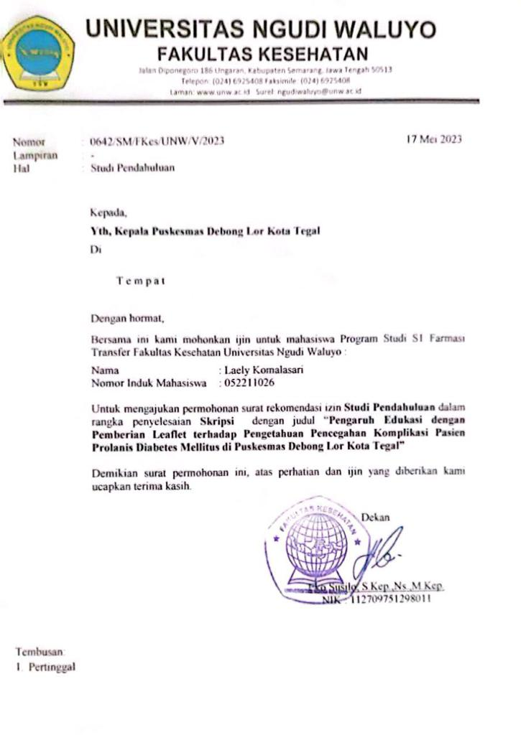

Lampiran 2 Surat Izin Uji Validitas dan Reliabilitas kepada Puskesmas Tegal Selatan
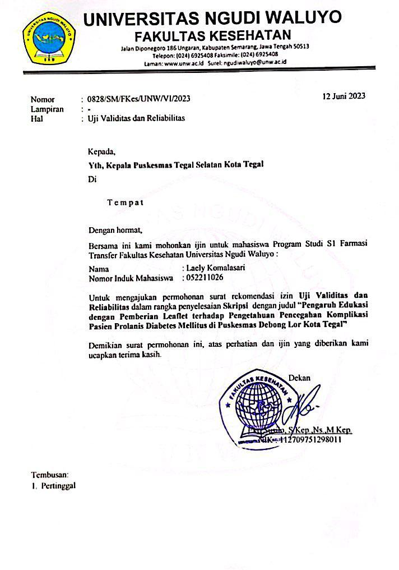

Lampiran 3 Surat Izin Uji Validitas dan Reliabilitas kepada Dinkes Kota Tegal
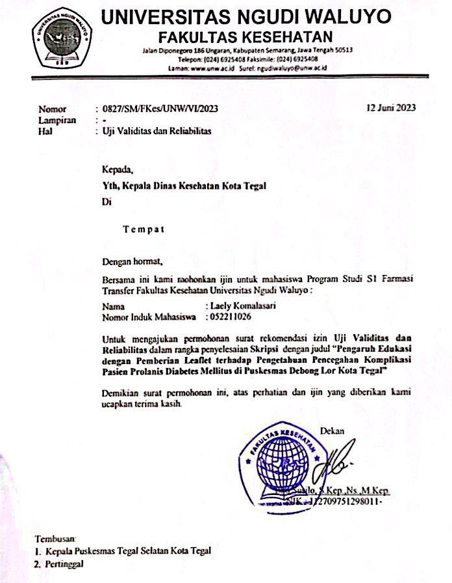
Lampiran 4 Surat Izin Penelitian dan Mencari Data kepada Puskesmas Debong Lor
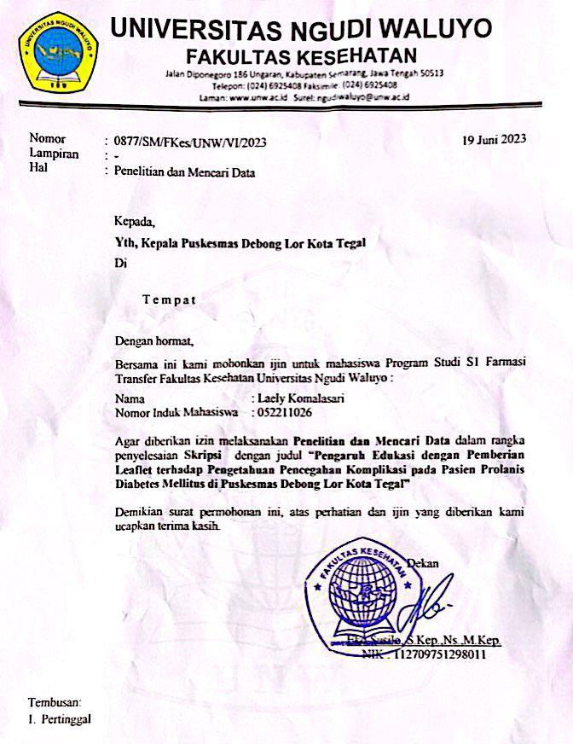
Lampiran 5 Surat Izin Penelitian dan Mencari Data kepada Dinkes Kota Tegal
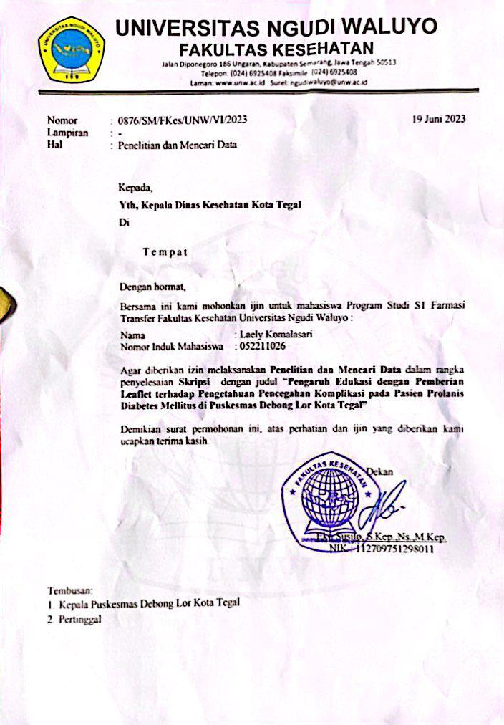
Lampiran 6 Surat Izin Uji Validitas dan Reliabilitas dari Dinkes Kota Tegal
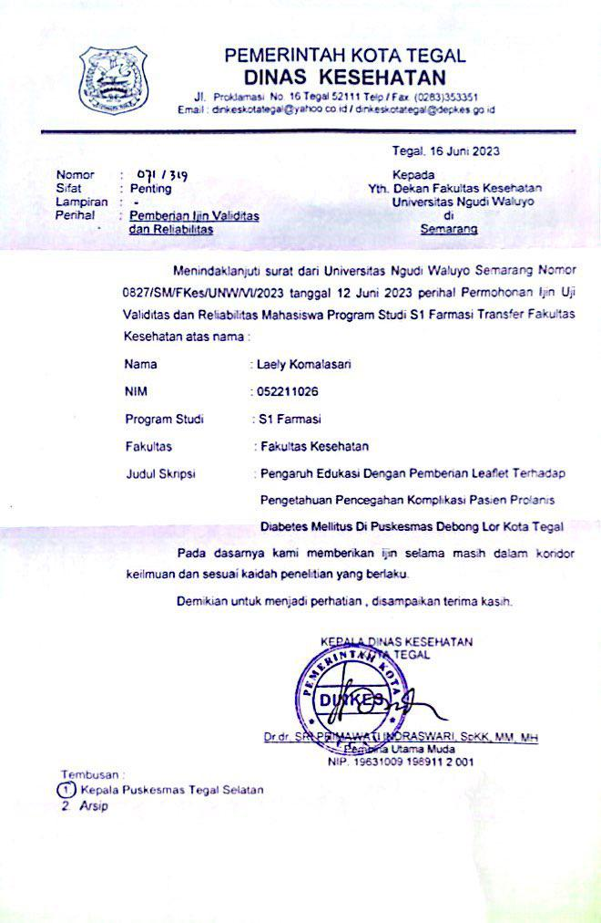
Lampiran 7 Surat Balasan Selesai Uji Validitas
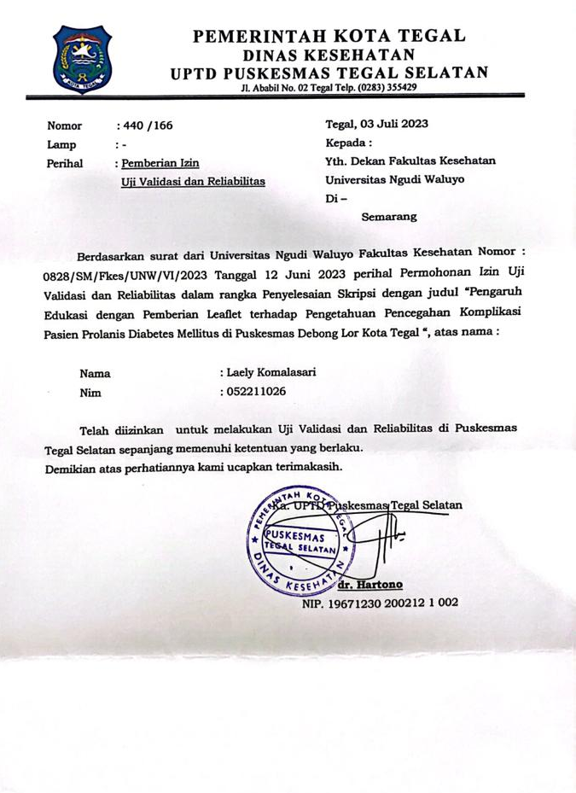
Lampiran 8 Surat Izin Penelitian dan Mencari Data dari Dinkes Kota Tegal
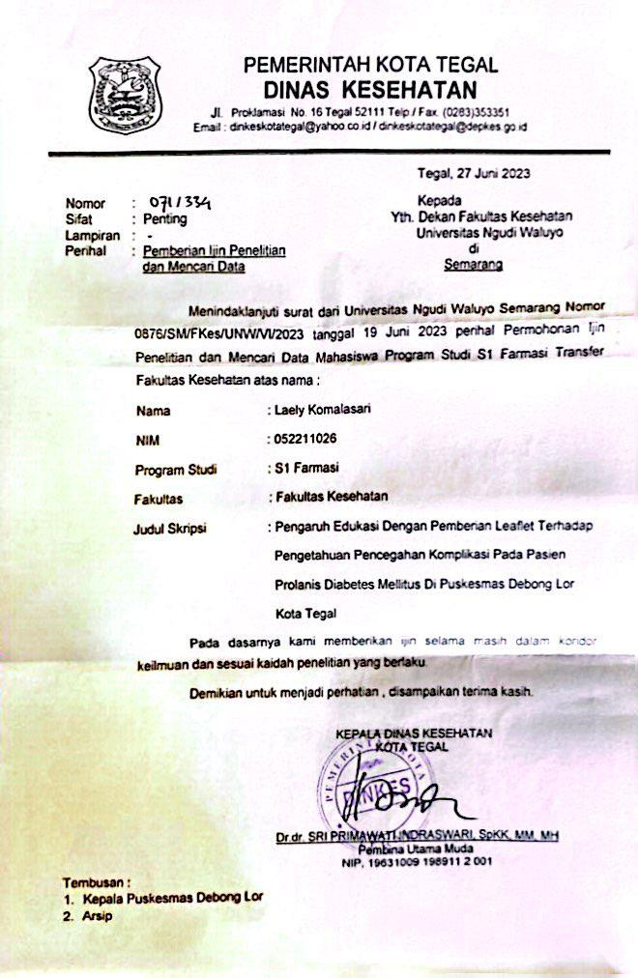
Lampiran 9 Surat Balasan Selesai Penelitian dan Mencari Data
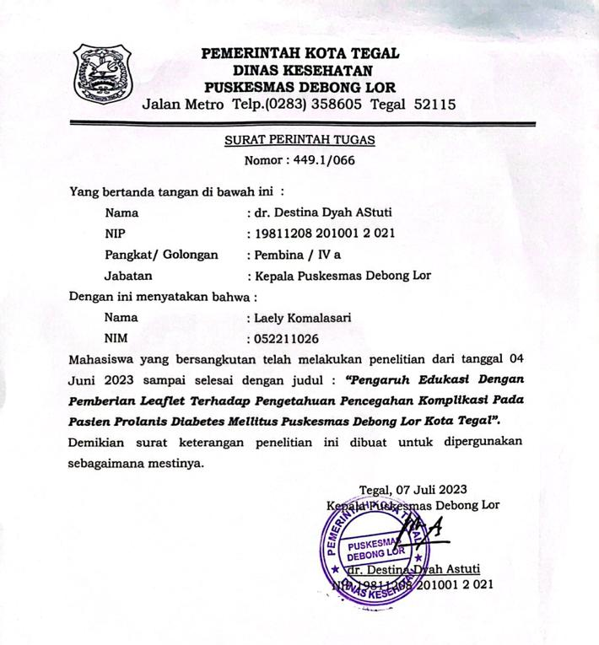
Lampiran 10 Surat Pengajuan Ethical Clearance
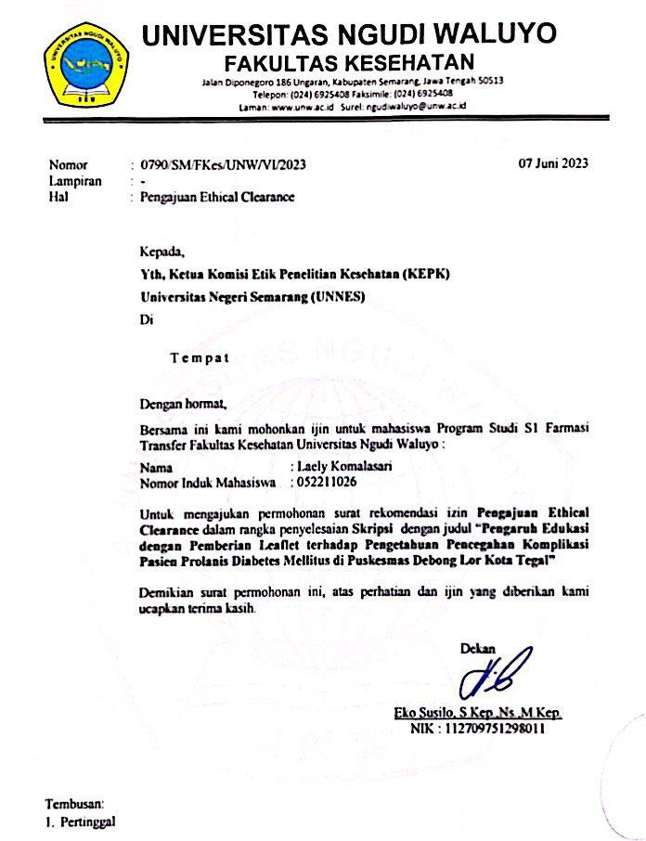
Lampiran 11 Surat Ethical Clearance
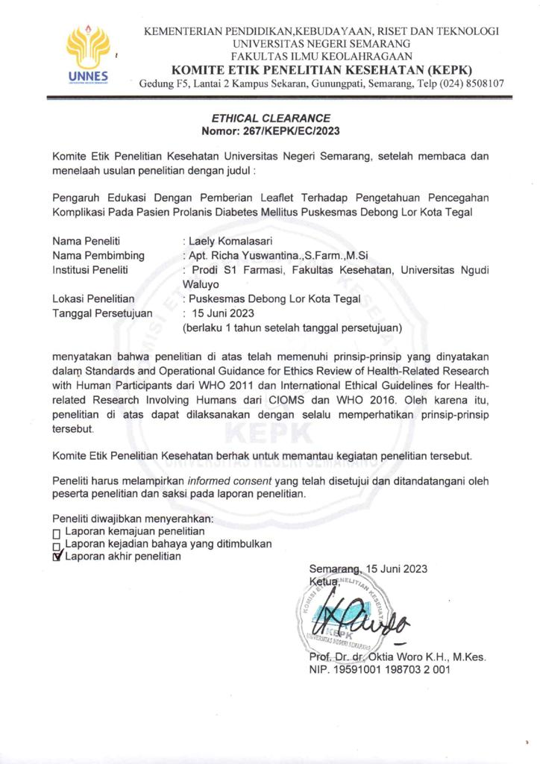

Lampiran 12 Scan Toefl
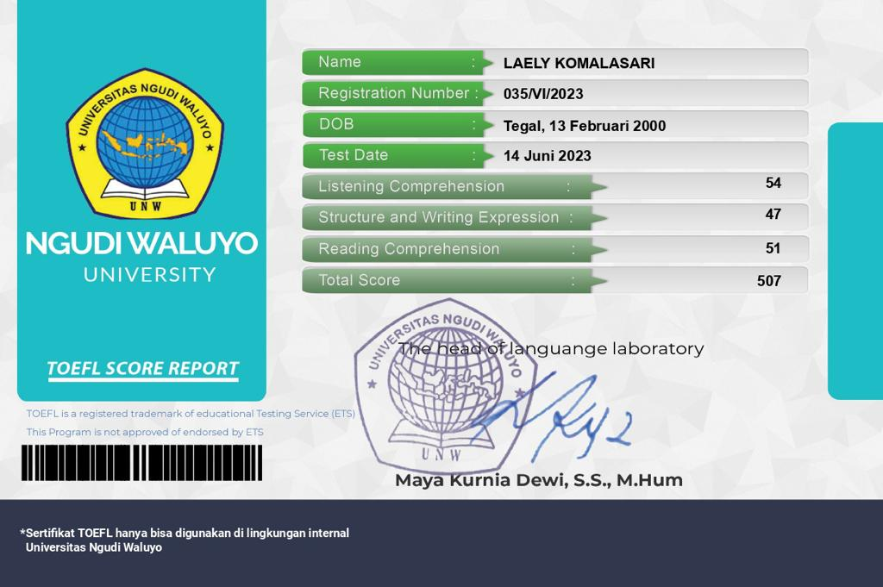
Lampiran 13 Surat Turnitin Plagiarisme
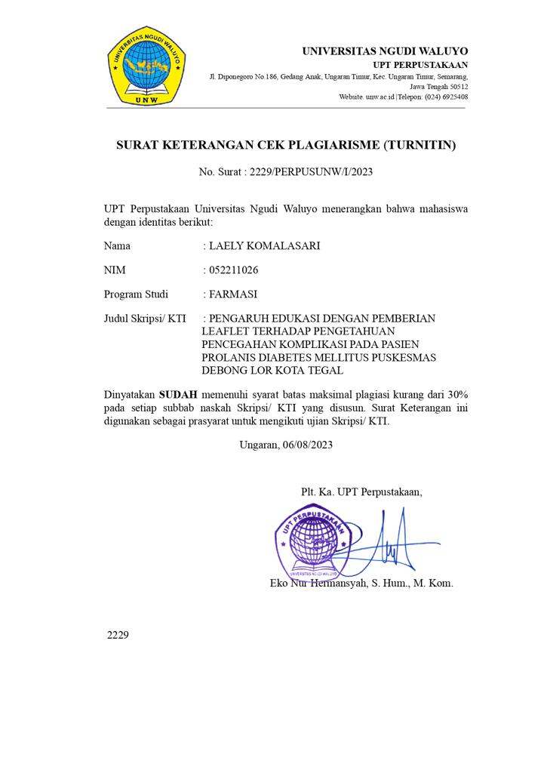
Lampiran 14 Kuesioner

KUESIONER PENELITIAN
Petunjuk pengisian:
Pilihlah jawaban yang tepat menurut bapak/ibu dengan memberikan tanda () pada jawaban yang dianggap benar.
NO. | PERNYATAAN | BENAR | SALAH
1 | Penyakit Diabetes Melitus disebut juga penyakit kencing manis
2 | Penyakit Diabetes adalah penyakit karena kelebihan kadar gula dalam darah
3 | Diabetes Melitus dapat disembuhkan
4 | Kadar gula darah puasa 210 adalah terlalu tinggi
5 | Diabetes Melitus bukan merupakan penyakit kronis atau menahun
6 | Konsumsi alkohol pada pasien Diabetes Melitus tidak mempengaruhi kadar gula darah
7 | Kegemukan atau berat badan yang berlebih tidak berpengaruh pada penyebab Diabetes Melitus
8 | Jika saya menderita Diabetes Melitus, anak-anak saya berpeluang menderita diabetes juga
9 | Makan terlalu banyak gula dan makanan manis  lainnya bukan merupakan penyebab Diabetes Melitus
10 | Stress dapat meningkatkan kadar gula dalam darah
11 | Olahraga ringan pada pasien Diabetes Melitus begitu dianjurkan karena dapat menghindari kegemukan dan juga menurunkan kadar gula darah
12 | Mengatur pola makan dengan baik akan memperkecil kemungkinan terkena komplikasi Diabetes Melitus
13 | Kontrol rutin tiap bulan dapat mencegah terjadinya gangguan ginjal akibat Diabetes Melitus
14 | Menghentikan suntikan insulin walaupun sedang mual atau tidak nafsu makan dan tidak patuh meminum obat antidiabetes dapat mencegah terjadinya komplikasi gawat Diabetes Melitus
15 | Makanan yang merangsang pencernaan seperti asam, pedas, ragi dan soda baik untuk pasien Diabetes Melitus
16 | Kurangnya penglihatan pada pasien diabetes Melitus hanya disebabkan oleh pengaruh usia , tidak ada hubungannya dengan diabetes Melitus
17 | Penurunan kadar gula darah dibawah 70 mg/dl merupakan suatu komplikasi Diabetes Melitus
18 | Dampak dari gula darah tinggi terhadap mata adalah katarak
19 | Hilangnya rasa sensasi (baal/kebas) merupakan salah satu tanda adanya gangguan pada saraf
20 | Mudah lelah bukan merupakan salah satu tanda adanya gangguan pada jantung

Lampiran 15 Informed Consent

INFORMED CONSENT
SURAT PERNYATAAN KESEDIAAN MENJADI RESPONDEN PENELITIAN
Isilah lembar kuesioner ini sesuai dengan keadaan anda yang sebenarnya. Seluruh jawaban akan berlaku sangat rahasia, data akan disimpan dan dipergunakan hanya untuk penelitian.
Saya yang bertanda tangan dibawah ini
Nama :
Jenis Kelamin/Umur :
Alamat :
Pekerjaan :
Pendidikan terakhir :
Dengan ini menyatakan kesediaan saya menjadi responden dalam penelitian yang dilakukan oleh Laely Komalasari Mahasiswi Universitas Ngudi Waluyo dengan judul “PENGARUH EDUKASI DENGAN PEMBERIAN LEAFLET TERHADAP PENGETAHUAN PENCEGAHAN KOMPLIKASI PADA PASIEN PROLANIS DIABETES MELITUS PUSKESMAS DEBONG LOR KOTA TEGAL”
Saya memahami bahwa penelitian ini tidak akan berakibat negatif terhadap saya, oleh karena itu saya bersedia menjadi responden dan berperan serta dalam penelitian dengan mengisi kuesioner yang dibutuhkan peneliti dengan sukarela tanpa ada paksaan dari pihak manapun.

Ungaran, tanggal bulan 2023

(responden)
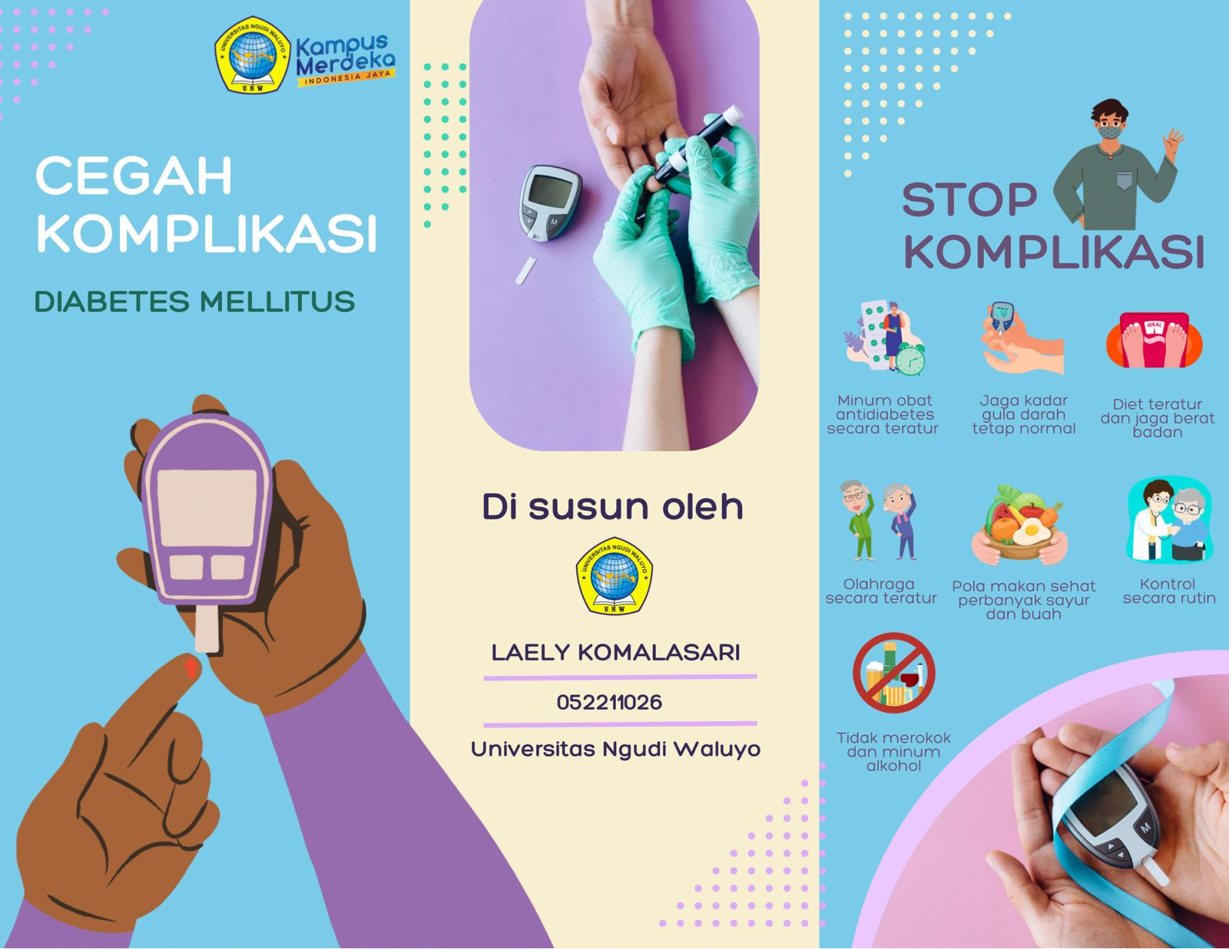
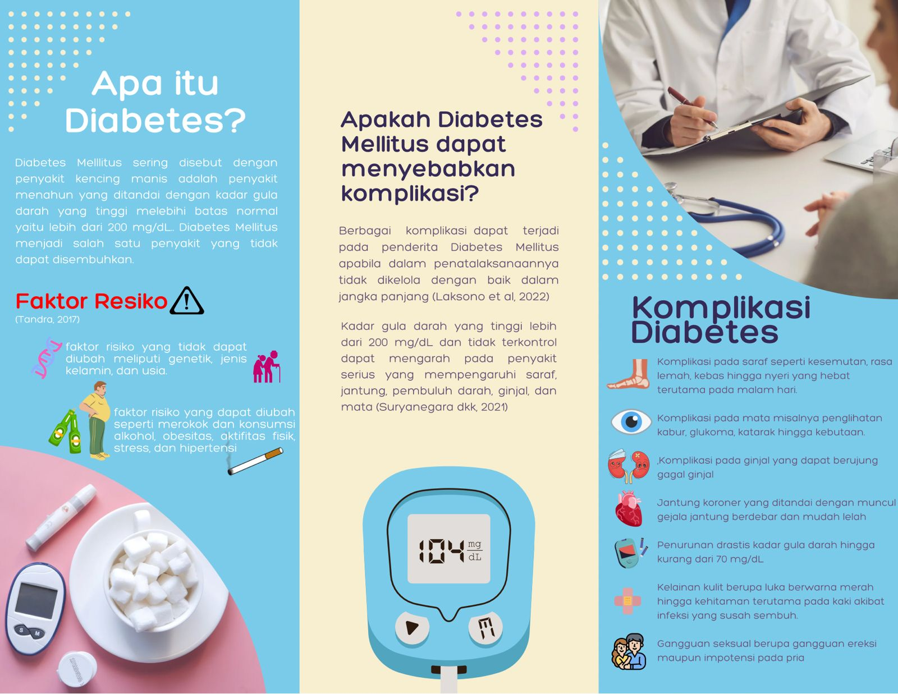
Lampiran 16 Leaflet

Lampiran 17 Hasil Uji Validitas

Correlations
 |  | ITEM_1 | ITEM_2 | ITEM_3 | ITEM_4 | ITEM_5 | ITEM_6 | ITEM_7 | ITEM_8 | ITEM_9 | ITEM_10 | ITEM_11 | ITEM_12 | ITEM_13 | ITEM_14 | ITEM_15 | ITEM_16 | ITEM_17 | ITEM_18 | ITEM_19 | ITEM_20 | Pengetahuan
ITEM_1 | Pearson Correlation | 1 | .592** | .431* | .010 | .123 | .537** | .385* | .585** | .213 | .323 | .533** | .537** | .123 | .323 | .373* | .533** | .277 | .213 | .757** | .323 | .687**
 | Sig. (2-tailed) |  | .001 | .017 | .956 | .517 | .002 | .035 | .001 | .258 | .081 | .002 | .002 | .517 | .081 | .042 | .002 | .138 | .258 | .000 | .081 | .000
 | N | 30 | 30 | 30 | 30 | 30 | 30 | 30 | 30 | 30 | 30 | 30 | 30 | 30 | 30 | 30 | 30 | 30 | 30 | 30 | 30 | 30
ITEM_2 | Pearson Correlation | .592** | 1 | .208 | .257 | .505** | .455* | .455* | .356 | .617** | .709** | .463** | .161 | .505** | .558** | .309 | .309 | .356 | .463** | .365* | .408* | .762**
 | Sig. (2-tailed) | .001 |  | .270 | .171 | .004 | .012 | .012 | .053 | .000 | .000 | .010 | .394 | .004 | .001 | .097 | .097 | .053 | .010 | .047 | .025 | .000
 | N | 30 | 30 | 30 | 30 | 30 | 30 | 30 | 30 | 30 | 30 | 30 | 30 | 30 | 30 | 30 | 30 | 30 | 30 | 30 | 30 | 30
ITEM_3 | Pearson Correlation | .431* | .208 | 1 | .367* | .306 | .247 | .247 | .444* | .289 | .085 | .433* | .247 | .444* | -.056 | .289 | .722** | .444* | .433* | .505** | .085 | .606**
 | Sig. (2-tailed) | .017 | .270 |  | .046 | .101 | .188 | .188 | .014 | .122 | .656 | .017 | .188 | .014 | .767 | .122 | .000 | .014 | .017 | .004 | .656 | .000
 | N | 30 | 30 | 30 | 30 | 30 | 30 | 30 | 30 | 30 | 30 | 30 | 30 | 30 | 30 | 30 | 30 | 30 | 30 | 30 | 30 | 30
ITEM_4 | Pearson Correlation | .010 | .257 | .367* | 1 | .367* | .033 | .312 | .226 | .342 | .139 | .196 | .033 | .367* | -.005 | .342 | .342 | -.056 | .636** | .106 | .282 | .449*
 | Sig. (2-tailed) | .956 | .171 | .046 |  | .046 | .864 | .094 | .230 | .064 | .465 | .300 | .864 | .046 | .980 | .064 | .064 | .767 | .000 | .578 | .131 | .013
 | N | 30 | 30 | 30 | 30 | 30 | 30 | 30 | 30 | 30 | 30 | 30 | 30 | 30 | 30 | 30 | 30 | 30 | 30 | 30 | 30 | 30
ITEM_5 | Pearson Correlation | .123 | .505** | .306 | .367* | 1 | .110 | .247 | .306 | .433* | .508** | .577** | .110 | .444* | .367* | .289 | .289 | .444* | .433* | .059 | .508** | .630**
 | Sig. (2-tailed) | .517 | .004 | .101 | .046 |  | .563 | .188 | .101 | .017 | .004 | .001 | .563 | .014 | .046 | .122 | .122 | .014 | .017 | .755 | .004 | .000
 | N | 30 | 30 | 30 | 30 | 30 | 30 | 30 | 30 | 30 | 30 | 30 | 30 | 30 | 30 | 30 | 30 | 30 | 30 | 30 | 30 | 30
ITEM_6 | Pearson Correlation | .537** | .455* | .247 | .033 | .110 | 1 | .729** | .384* | .381* | .172 | .381* | .457* | .110 | .451* | .095 | .381* | .247 | .095 | .308 | .033 | .560**
 | Sig. (2-tailed) | .002 | .012 | .188 | .864 | .563 |  | .000 | .036 | .038 | .363 | .038 | .011 | .563 | .012 | .617 | .038 | .188 | .617 | .097 | .864 | .001
 | N | 30 | 30 | 30 | 30 | 30 | 30 | 30 | 30 | 30 | 30 | 30 | 30 | 30 | 30 | 30 | 30 | 30 | 30 | 30 | 30 | 30
ITEM_7 | Pearson Correlation | .385* | .455* | .247 | .312 | .247 | .729** | 1 | .384* | .381* | .172 | .238 | .321 | .247 | .312 | .381* | .381* | .110 | .238 | .308 | .172 | .596**
 | Sig. (2-tailed) | .035 | .012 | .188 | .094 | .188 | .000 |  | .036 | .038 | .363 | .206 | .083 | .188 | .094 | .038 | .038 | .563 | .206 | .097 | .363 | .001
 | N | 30 | 30 | 30 | 30 | 30 | 30 | 30 | 30 | 30 | 30 | 30 | 30 | 30 | 30 | 30 | 30 | 30 | 30 | 30 | 30 | 30
ITEM_8 | Pearson Correlation | .585** | .356 | .444* | .226 | .306 | .384* | .384* | 1 | .144 | .226 | .577** | .522** | .167 | .226 | .433* | .577** | .306 | .289 | .505** | .226 | .666**
 | Sig. (2-tailed) | .001 | .053 | .014 | .230 | .101 | .036 | .036 |  | .447 | .230 | .001 | .003 | .379 | .230 | .017 | .001 | .101 | .122 | .004 | .230 | .000
 | N | 30 | 30 | 30 | 30 | 30 | 30 | 30 | 30 | 30 | 30 | 30 | 30 | 30 | 30 | 30 | 30 | 30 | 30 | 30 | 30 | 30
ITEM_9 | Pearson Correlation | .213 | .617** | .289 | .342 | .433* | .381* | .381* | .144 | 1 | .342 | .400* | -.048 | .433* | .342 | .100 | .250 | .289 | .400* | .000 | .196 | .550**
 | Sig. (2-tailed) | .258 | .000 | .122 | .064 | .017 | .038 | .038 | .447 |  | .064 | .029 | .803 | .017 | .064 | .599 | .183 | .122 | .029 | 1.000 | .300 | .002
 | N | 30 | 30 | 30 | 30 | 30 | 30 | 30 | 30 | 30 | 30 | 30 | 30 | 30 | 30 | 30 | 30 | 30 | 30 | 30 | 30 | 30
ITEM_10 | Pearson Correlation | .323 | .709** | .085 | .139 | .508** | .172 | .172 | .226 | .342 | 1 | .342 | .172 | .367* | .426* | .342 | .196 | .367* | .342 | .106 | .426* | .571**
 | Sig. (2-tailed) | .081 | .000 | .656 | .465 | .004 | .363 | .363 | .230 | .064 |  | .064 | .363 | .046 | .019 | .064 | .300 | .046 | .064 | .578 | .019 | .001
 | N | 30 | 30 | 30 | 30 | 30 | 30 | 30 | 30 | 30 | 30 | 30 | 30 | 30 | 30 | 30 | 30 | 30 | 30 | 30 | 30 | 30
ITEM_11 | Pearson Correlation | .533** | .463** | .433* | .196 | .577** | .381* | .238 | .577** | .400* | .342 | 1 | .381* | .144 | .342 | .400* | .400* | .577** | .100 | .309 | .342 | .687**
 | Sig. (2-tailed) | .002 | .010 | .017 | .300 | .001 | .038 | .206 | .001 | .029 | .064 |  | .038 | .447 | .064 | .029 | .029 | .001 | .599 | .097 | .064 | .000
 | N | 30 | 30 | 30 | 30 | 30 | 30 | 30 | 30 | 30 | 30 | 30 | 30 | 30 | 30 | 30 | 30 | 30 | 30 | 30 | 30 | 30
ITEM_12 | Pearson Correlation | .537** | .161 | .247 | .033 | .110 | .457* | .321 | .522** | -.048 | .172 | .381* | 1 | -.027 | .312 | .238 | .381* | .384* | .095 | .308 | .312 | .501**
 | Sig. (2-tailed) | .002 | .394 | .188 | .864 | .563 | .011 | .083 | .003 | .803 | .363 | .038 |  | .885 | .094 | .206 | .038 | .036 | .617 | .097 | .094 | .005
 | N | 30 | 30 | 30 | 30 | 30 | 30 | 30 | 30 | 30 | 30 | 30 | 30 | 30 | 30 | 30 | 30 | 30 | 30 | 30 | 30 | 30
ITEM_13 | Pearson Correlation | .123 | .505** | .444* | .367* | .444* | .110 | .247 | .167 | .433* | .367* | .144 | -.027 | 1 | .226 | .289 | .433* | .444* | .577** | .208 | .226 | .570**
 | Sig. (2-tailed) | .517 | .004 | .014 | .046 | .014 | .563 | .188 | .379 | .017 | .046 | .447 | .885 |  | .230 | .122 | .017 | .014 | .001 | .270 | .230 | .001
 | N | 30 | 30 | 30 | 30 | 30 | 30 | 30 | 30 | 30 | 30 | 30 | 30 | 30 | 30 | 30 | 30 | 30 | 30 | 30 | 30 | 30
ITEM_14 | Pearson Correlation | .323 | .558** | -.056 | -.005 | .367* | .451* | .312 | .226 | .342 | .426* | .342 | .312 | .226 | 1 | .342 | .049 | .226 | .342 | .106 | .426* | .534**
 | Sig. (2-tailed) | .081 | .001 | .767 | .980 | .046 | .012 | .094 | .230 | .064 | .019 | .064 | .094 | .230 |  | .064 | .797 | .230 | .064 | .578 | .019 | .002
 | N | 30 | 30 | 30 | 30 | 30 | 30 | 30 | 30 | 30 | 30 | 30 | 30 | 30 | 30 | 30 | 30 | 30 | 30 | 30 | 30 | 30
ITEM_15 | Pearson Correlation | .373* | .309 | .289 | .342 | .289 | .095 | .381* | .433* | .100 | .342 | .400* | .238 | .289 | .342 | 1 | .250 | .144 | .400* | .463** | .342 | .575**
 | Sig. (2-tailed) | .042 | .097 | .122 | .064 | .122 | .617 | .038 | .017 | .599 | .064 | .029 | .206 | .122 | .064 |  | .183 | .447 | .029 | .010 | .064 | .001
 | N | 30 | 30 | 30 | 30 | 30 | 30 | 30 | 30 | 30 | 30 | 30 | 30 | 30 | 30 | 30 | 30 | 30 | 30 | 30 | 30 | 30
ITEM_16 | Pearson Correlation | .533** | .309 | .722** | .342 | .289 | .381* | .381* | .577** | .250 | .196 | .400* | .381* | .433* | .049 | .250 | 1 | .433* | .400* | .463** | .196 | .675**
 | Sig. (2-tailed) | .002 | .097 | .000 | .064 | .122 | .038 | .038 | .001 | .183 | .300 | .029 | .038 | .017 | .797 | .183 |  | .017 | .029 | .010 | .300 | .000
 | N | 30 | 30 | 30 | 30 | 30 | 30 | 30 | 30 | 30 | 30 | 30 | 30 | 30 | 30 | 30 | 30 | 30 | 30 | 30 | 30 | 30
ITEM_17 | Pearson Correlation | .277 | .356 | .444* | -.056 | .444* | .247 | .110 | .306 | .289 | .367* | .577** | .384* | .444* | .226 | .144 | .433* | 1 | .144 | .059 | .085 | .534**
 | Sig. (2-tailed) | .138 | .053 | .014 | .767 | .014 | .188 | .563 | .101 | .122 | .046 | .001 | .036 | .014 | .230 | .447 | .017 |  | .447 | .755 | .656 | .002
 | N | 30 | 30 | 30 | 30 | 30 | 30 | 30 | 30 | 30 | 30 | 30 | 30 | 30 | 30 | 30 | 30 | 30 | 30 | 30 | 30 | 30
ITEM_18 | Pearson Correlation | .213 | .463** | .433* | .636** | .433* | .095 | .238 | .289 | .400* | .342 | .100 | .095 | .577** | .342 | .400* | .400* | .144 | 1 | .309 | .342 | .612**
 | Sig. (2-tailed) | .258 | .010 | .017 | .000 | .017 | .617 | .206 | .122 | .029 | .064 | .599 | .617 | .001 | .064 | .029 | .029 | .447 |  | .097 | .064 | .000
 | N | 30 | 30 | 30 | 30 | 30 | 30 | 30 | 30 | 30 | 30 | 30 | 30 | 30 | 30 | 30 | 30 | 30 | 30 | 30 | 30 | 30
ITEM_19 | Pearson Correlation | .757** | .365* | .505** | .106 | .059 | .308 | .308 | .505** | .000 | .106 | .309 | .308 | .208 | .106 | .463** | .463** | .059 | .309 | 1 | .257 | .544**
 | Sig. (2-tailed) | .000 | .047 | .004 | .578 | .755 | .097 | .097 | .004 | 1.000 | .578 | .097 | .097 | .270 | .578 | .010 | .010 | .755 | .097 |  | .171 | .002
 | N | 30 | 30 | 30 | 30 | 30 | 30 | 30 | 30 | 30 | 30 | 30 | 30 | 30 | 30 | 30 | 30 | 30 | 30 | 30 | 30 | 30
ITEM_20 | Pearson Correlation | .323 | .408* | .085 | .282 | .508** | .033 | .172 | .226 | .196 | .426* | .342 | .312 | .226 | .426* | .342 | .196 | .085 | .342 | .257 | 1 | .522**
 | Sig. (2-tailed) | .081 | .025 | .656 | .131 | .004 | .864 | .363 | .230 | .300 | .019 | .064 | .094 | .230 | .019 | .064 | .300 | .656 | .064 | .171 |  | .003
 | N | 30 | 30 | 30 | 30 | 30 | 30 | 30 | 30 | 30 | 30 | 30 | 30 | 30 | 30 | 30 | 30 | 30 | 30 | 30 | 30 | 30
Pengetahuan | Pearson Correlation | .687** | .762** | .606** | .449* | .630** | .560** | .596** | .666** | .550** | .571** | .687** | .501** | .570** | .534** | .575** | .675** | .534** | .612** | .544** | .522** | 1
 | Sig. (2-tailed) | .000 | .000 | .000 | .013 | .000 | .001 | .001 | .000 | .002 | .001 | .000 | .005 | .001 | .002 | .001 | .000 | .002 | .000 | .002 | .003
 | N | 30 | 30 | 30 | 30 | 30 | 30 | 30 | 30 | 30 | 30 | 30 | 30 | 30 | 30 | 30 | 30 | 30 | 30 | 30 | 30 | 30

Lampiran 18 Hasil Uji Reliabilitas

Case Processing Summary
 |  | N | %
Cases | Valid | 30 | 100.0
 | Excludedª | 0 | .0
 | Total | 30 | 100.0

Reliability Statistics
Cronbach's Alpha | N of Items
.902 | 20

Item-Total Statistics
 | Scale Mean if Item Deleted | Scale Variance if Item Deleted | Corrected Item-Total Correlation | Cronbach's Alpha if Item Deleted
ITEM_1 | 11.97 | 29.757 | .643 | .894
ITEM_2 | 12.00 | 29.241 | .725 | .892
ITEM_3 | 12.10 | 29.886 | .547 | .897
ITEM_4 | 12.07 | 30.823 | .377 | .901
ITEM_5 | 12.10 | 29.748 | .574 | .896
ITEM_6 | 12.13 | 30.120 | .495 | .898
ITEM_7 | 12.13 | 29.913 | .535 | .897
ITEM_8 | 12.10 | 29.541 | .614 | .895
ITEM_9 | 12.03 | 30.309 | .488 | .898
ITEM_10 | 12.07 | 30.133 | .509 | .898
ITEM_11 | 12.03 | 29.551 | .639 | .894
ITEM_12 | 12.13 | 30.464 | .431 | .900
ITEM_13 | 12.10 | 30.093 | .507 | .898
ITEM_14 | 12.07 | 30.340 | .469 | .899
ITEM_15 | 12.03 | 30.171 | .515 | .897
ITEM_16 | 12.03 | 29.620 | .625 | .894
ITEM_17 | 12.10 | 30.300 | .468 | .899
ITEM_18 | 12.03 | 29.964 | .556 | .896
ITEM_19 | 12.00 | 30.414 | .483 | .898
ITEM_20 | 12.07 | 30.409 | .456 | .899

Lampiran 19 Hasil Uji Normalitas
Descriptives
 |  |  | Statistic | Std. Error
PRETEST_PENGETAHUAN | Mean |  | 59.41 | 2.011
 | 95% Confidence Interval for Mean | Lower Bound | 55.32
 |  | Upper Bound | 63.50
 | 5% Trimmed Mean |  | 59.07
 | Median |  | 55.00
 | Variance |  | 137.522
 | Std. Deviation |  | 11.727
 | Minimum |  | 40
 | Maximum |  | 85
 | Range |  | 45
 | Interquartile Range |  | 13
 | Skewness |  | .659 | .403
 | Kurtosis |  | -.406 | .788
POSTTEST_PENGETAHUAN | Mean |  | 78.38 | 1.920
 | 95% Confidence Interval for Mean | Lower Bound | 74.48
 |  | Upper Bound | 82.29
 | 5% Trimmed Mean |  | 79.04
 | Median |  | 80.00
 | Variance |  | 125.334
 | Std. Deviation |  | 11.195
 | Minimum |  | 50
 | Maximum |  | 95
 | Range |  | 45
 | Interquartile Range |  | 10
 | Skewness |  | -1.151 | .403
 | Kurtosis |  | .805 | .788

Case Processing Summary
 | Cases
 | Valid |  | Missing |  | Total
 | N | Percent | N | Percent | N | Percent
PRETEST_PENGETAHUAN | 34 | 100.0% | 0 | 0.0% | 34 | 100.0%
POSTTEST_PENGETAHUAN | 34 | 100.0% | 0 | 0.0% | 34 | 100.0%

Tests of Normality
 | Kolmogorov-Smirnovª |  |  | Shapiro-Wilk
 | Statistic | df | Sig. | Statistic | df | Sig.
PRETEST_PENGETAHUAN | .235 | 34 | .000 | .908 | 34 | .007
POSTTEST_PENGETAHUAN | .234 | 34 | .000 | .870 | 34 | .001

Lampiran 20 Hasil Uji Wilcoxon Signed Rank Test

Ranks
 |  | N | Mean Rank | Sum of Ranks
POSTTEST_PENGETAHUAN - PRETEST_PENGETAHUAN | Negative Ranks | 0ª | .00 | .00
 | Positive Ranks | 34^{b} | 17.50 | 595.00
 | Ties | 0^{c}
 | Total | 34

Test Statisticsª
 | POSTTEST_PENGETAHUAN - PRETEST_PENGETAHUAN
Z | -5.106^{b}
Asymp. Sig. (2-tailed) | .000

Lampiran 21 Data Hasil Penelitian

No | Nama | Jenis Kelamin | Umur | Pekerjaan | Pendidikan terakhir | Alamat | Hasil  Pre test | Hasil  Post test
1 | Bibin Riani | P | 58 | IRT | SD | Jl. Jalak Barat | 55 | 75
2 | Sri Harwati | P | 63 | IRT | SMP | Pesurungan Kidul | 55 | 80
3 | Suprapti | P | 52 | IRT | SMA | Kemandungan | 75 | 85
4 | Warsini | P | 67 | IRT | Tidak Sekolah | Debong Lor | 55 | 70
5 | Rupinah | P | 73 | IRT | SD | Pesurungan Kidul | 55 | 70
6 | Any Wahyuningsih | P | 68 | Pensiunan | SMA | Tegal Residen | 60 | 85
7 | Wahyuningsih | P | 55 | IRT | SMA | Kemandungan | 75 | 80
8 | Solikha | P | 52 | IRT | SD | Pesurungan Kidul | 80 | 90
9 | Jaetun | P | 50 | IRT | SD | Pesurungan Kidul | 75 | 85
10 | Daripi | P | 61 | Buruh | SD | Pesurungan Kidul | 60 | 85
11 | Roimah | P | 49 | IRT | SMP | Debong Lor | 55 | 80
12 | Wariah | P | 60 | Wiraswasta | SD | Pesurungan Kidul | 70 | 80
13 | Munarti | P | 74 | Pensiunan | SMA | Jl. Sutawijaya | 80 | 90
14 | Waridah | P | 60 | Wiraswasta | SMP | Pekauman | 50 | 75
15 | Ratnyomi | P | 56 | IRT | SD | Debong Lor | 45 | 80
16 | Fariyah | P | 53 | IRT | SD | Pekauman | 55 | 85
17 | Rastono | L | 58 | Wiraswasta | Tidak sekolah | Jl. Jalak Barat | 65 | 80
18 | Santoso | L | 65 | Wiraswasta | SMP | Debong Lor | 55 | 75
19 | Solmad | L | 59 | Buruh | Tidak sekolah | Pesurungan Kidul | 50 | 65
20 | Ropiah | P | 62 | IRT | SD | Pekauman | 55 | 85
21 | Cholisoh | P | 58 | PNS | SMA | Mejasem | 65 | 80
22 | Candra I Ratna | L | 57 | PNS | SMA | Panggunag | 85 | 95
23 | Sulimah | P | 59 | IRT | SD | Debong Kulon | 50 | 90
24 | Darkonah | P | 56 | IRT | SMP | Pesurungan Kidul | 55 | 85
25 | Dimpen | P | 63 | IRT | SD | Pesurungan Kidul | 45 | 55
26 | Taryono | L | 52 | Buruh | SMP | Debong Lor | 55 | 90
27 | Sri Heni | P | 54 | Wiraswasta/ pedagang | SD | Debong Lor | 55 | 85
28 | Sumirah | P | 67 | IRT | SD | Debong Lor | 60 | 80
29 | Karsiti | P | 66 | IRT | SD | Debong Lor | 40 | 55
30 | Sulastri | P | 45 | Wiraswasta | SMA | Pesurungan Kidul | 80 | 90
31 | Rochayah | P | 56 | Buruh | SMP | Pekauman | 45 | 55
32 | Sarmah | P | 62 | IRT | SD | Pesurungan Kidul | 55 | 75
33 | Rokesi | P | 55 | IRT | SMP | Pesurungan Kidul | 60 | 80
34 | Rusniti | P | 65 | IRT | SD | Pekauman | 45 | 50

Lampiran 22 Informed Consent Responden
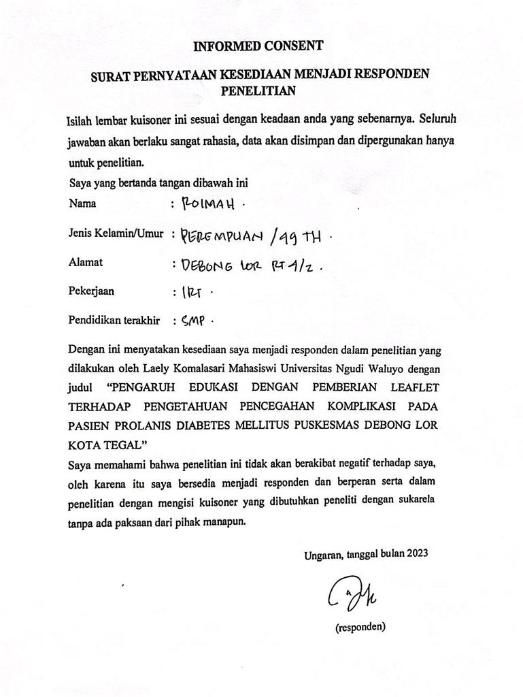

Lampiran 23 Hasil Kuesioner Pretest Responden
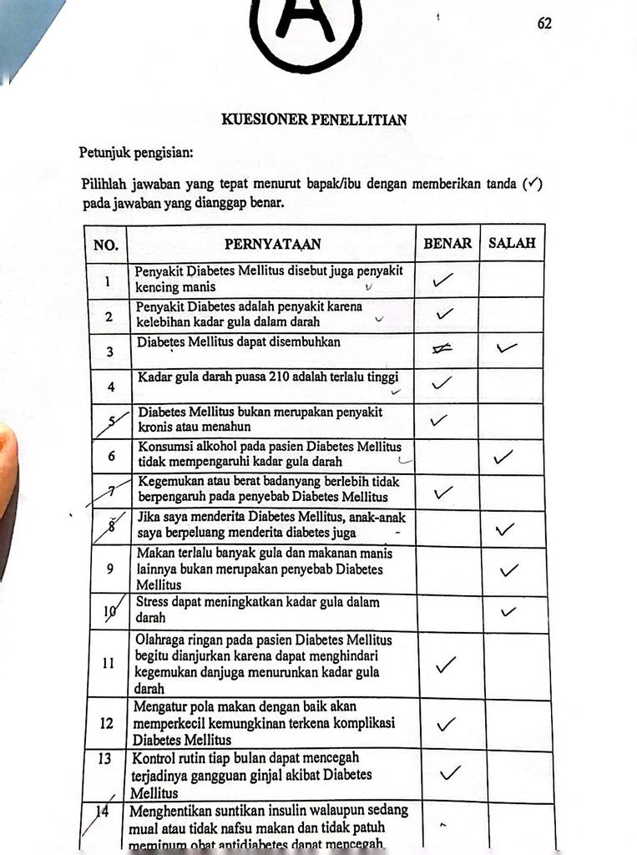

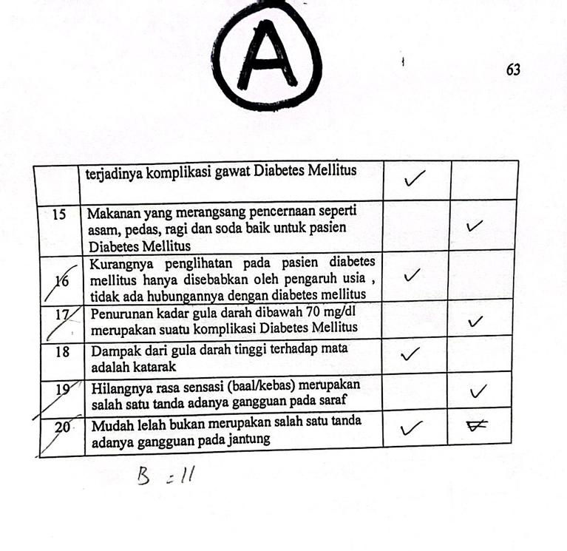

Lampiran 24 Hasil Kuesioner Posttest Responden
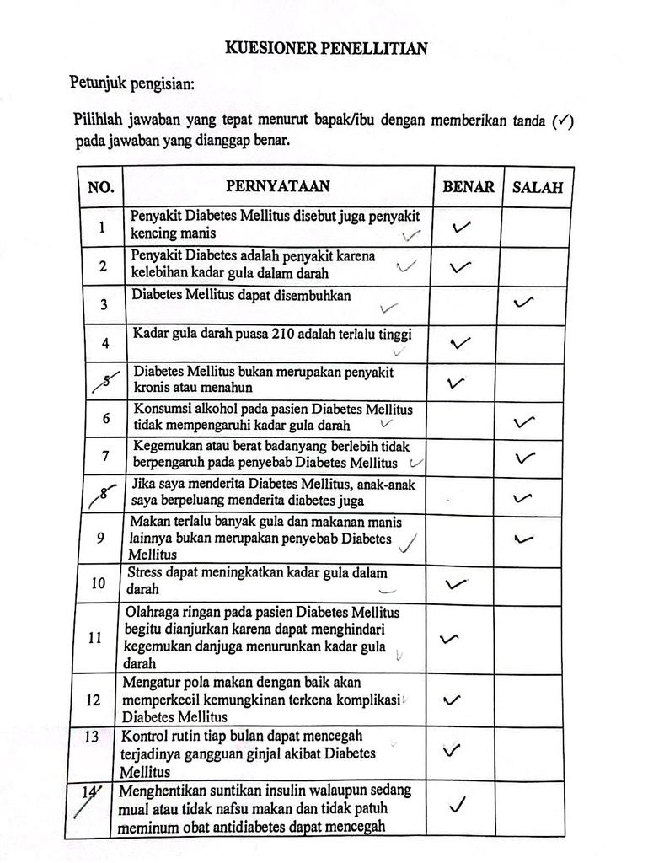
Lampiran 25 Dokumentasi

Dokumentasi Studi Pendahuluan
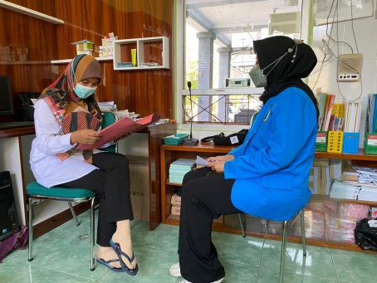
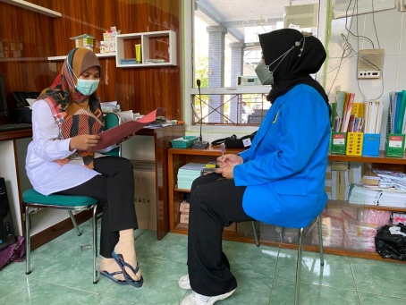

Dokumentasi Uji Validitas di Puskesmas Tegal Selatan
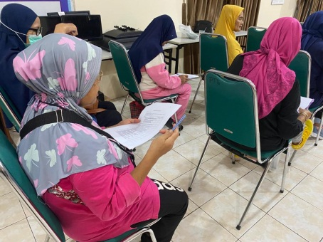
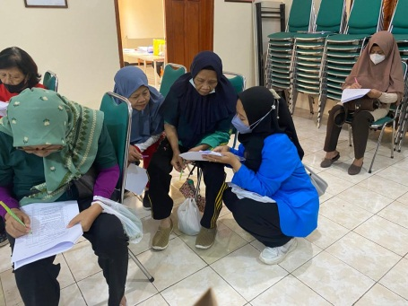

Dokumentasi Penelitian dan Mencari Data di Puskesmas Debong Lor
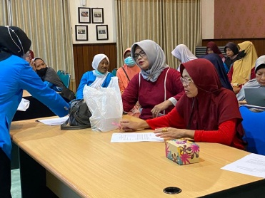
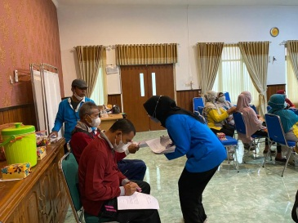
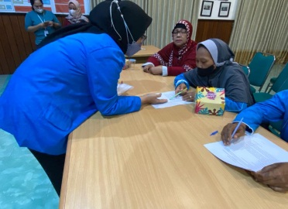
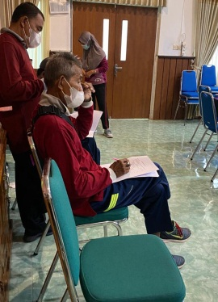
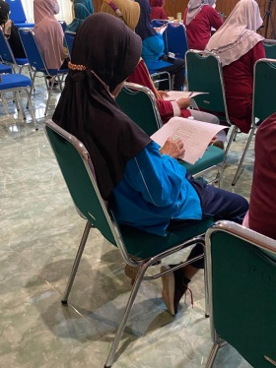
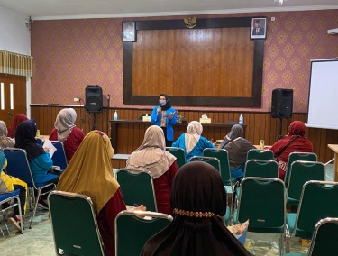
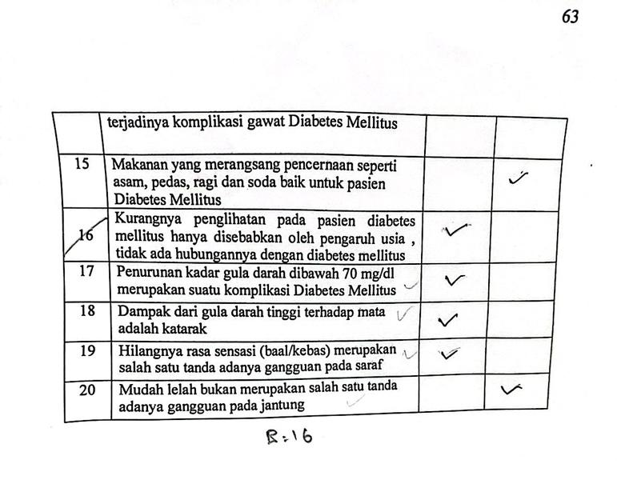
Lampiran 26 Lembar Konsultasi
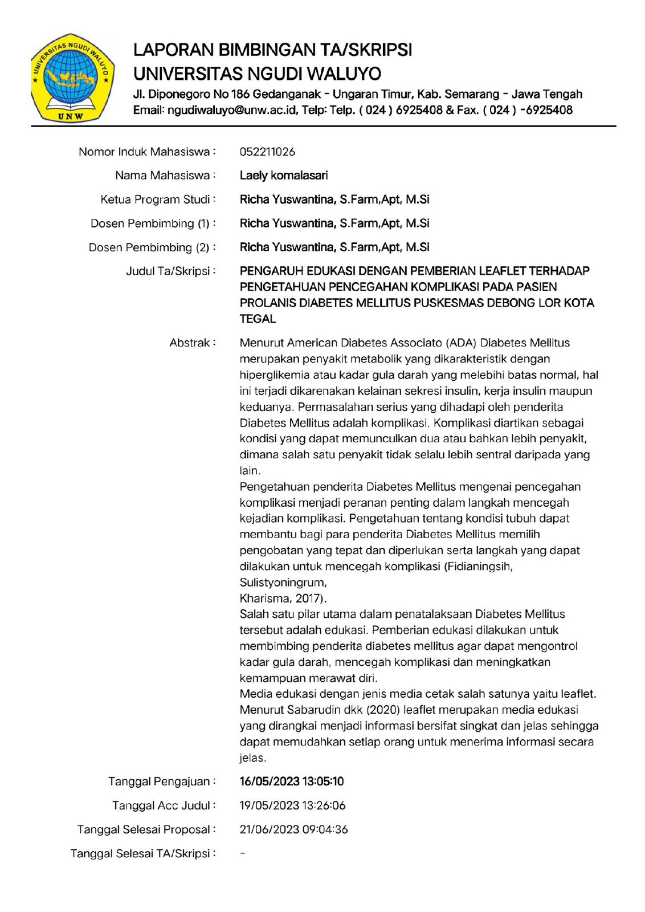

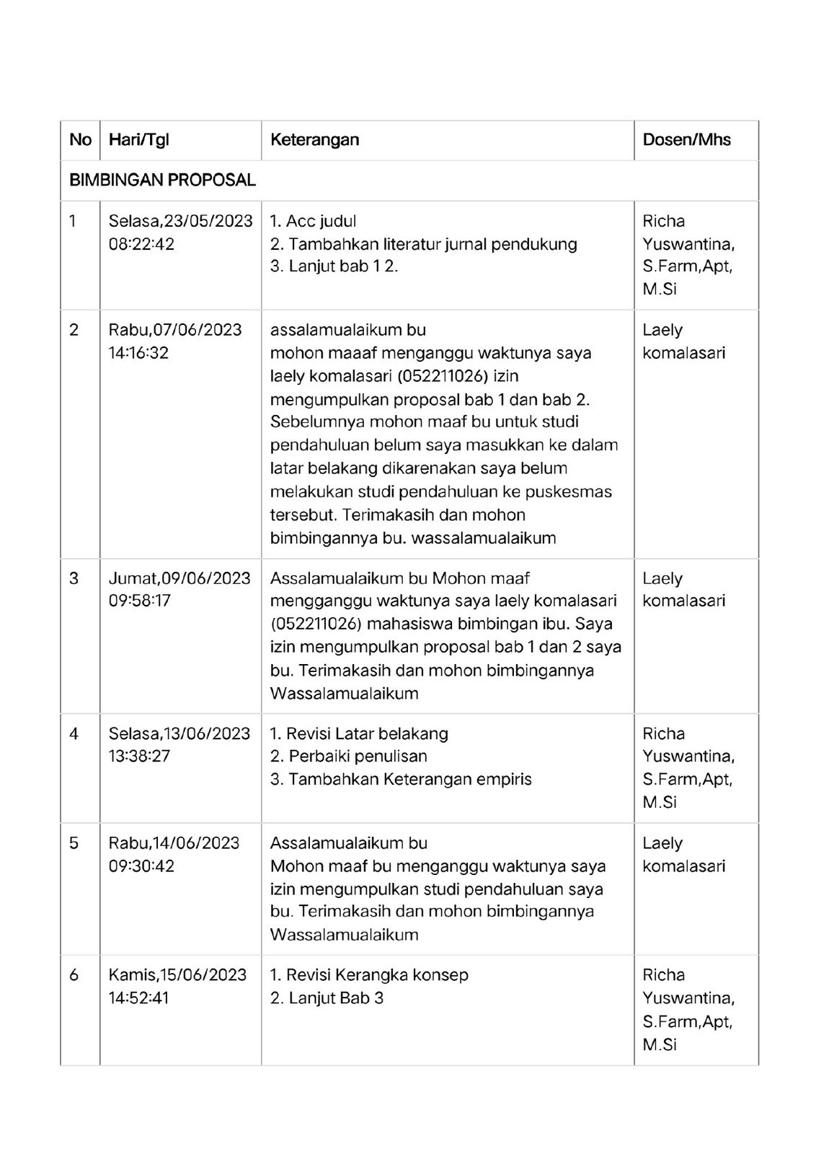

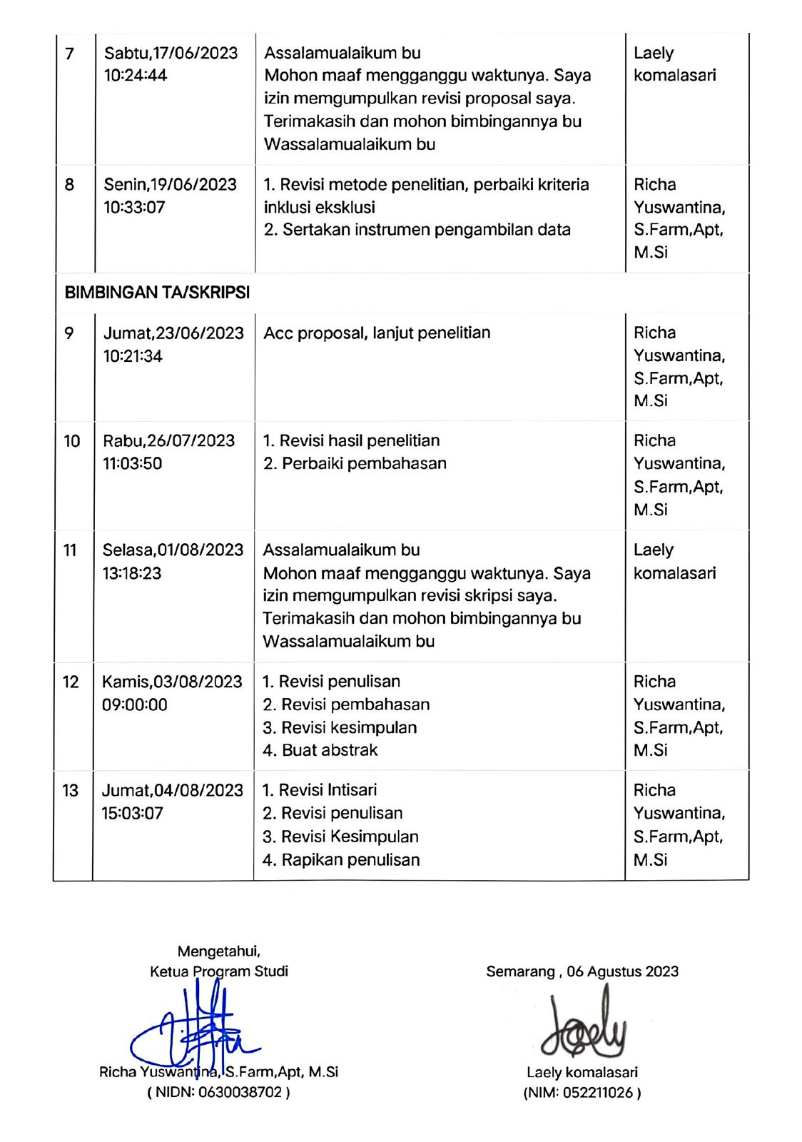

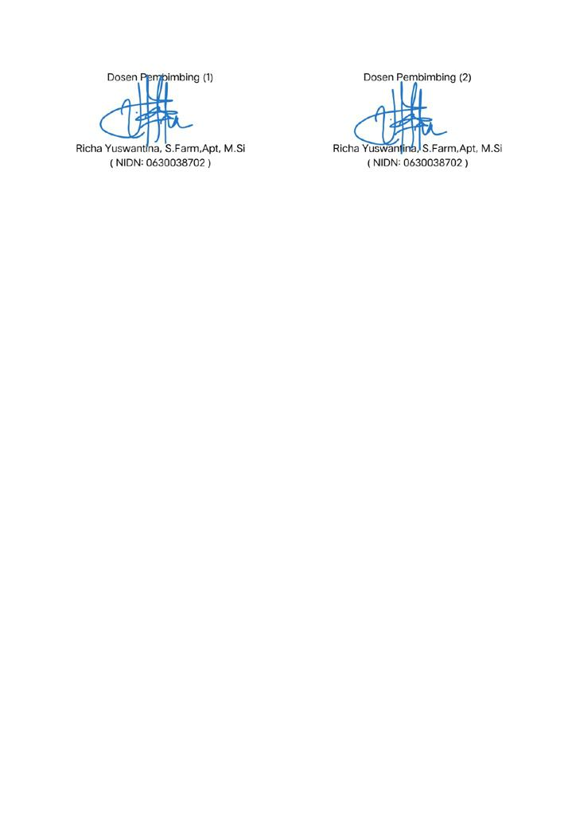

Lampiran 27 Data Mentah Pretest
responden | item 1 | item 2 | item 3 | item 4 | item 5 | item 6 | item 7 | item 8 | item 9 | item 10 | item 11 | item 12 | item 13 | item 14 | item 15 | item 16 | item 17 | item 18 | item 19 | item 20 | total
1 | 1 | 1 | 0 | 1 | 0 | 0 | 0 | 1 | 0 | 1 | 1 | 1 | 1 | 0 | 0 | 0 | 1 | 1 | 1 | 0 | 11
2 | 1 | 1 | 0 | 1 | 0 | 0 | 0 | 1 | 0 | 1 | 1 | 1 | 1 | 0 | 0 | 0 | 1 | 1 | 1 | 0 | 11
3 | 1 | 1 | 0 | 1 | 1 | 0 | 1 | 1 | 1 | 1 | 1 | 1 | 1 | 0 | 1 | 0 | 1 | 1 | 1 | 0 | 15
4 | 1 | 1 | 1 | 1 | 1 | 0 | 0 | 1 | 0 | 1 | 1 | 1 | 0 | 0 | 1 | 0 | 0 | 0 | 1 | 0 | 11
5 | 1 | 1 | 0 | 1 | 0 | 0 | 0 | 1 | 0 | 1 | 1 | 1 | 1 | 0 | 0 | 0 | 1 | 1 | 1 | 0 | 11
6 | 1 | 1 | 0 | 1 | 0 | 1 | 0 | 1 | 0 | 1 | 1 | 1 | 1 | 0 | 0 | 0 | 1 | 1 | 1 | 0 | 12
7 | 1 | 1 | 0 | 1 | 0 | 1 | 1 | 1 | 1 | 1 | 1 | 1 | 0 | 1 | 1 | 1 | 0 | 1 | 1 | 0 | 15
8 | 1 | 1 | 0 | 1 | 1 | 1 | 1 | 1 | 1 | 1 | 1 | 1 | 1 | 0 | 0 | 1 | 1 | 1 | 1 | 0 | 16
9 | 1 | 1 | 0 | 1 | 1 | 1 | 1 | 1 | 0 | 1 | 1 | 1 | 1 | 1 | 1 | 0 | 1 | 0 | 1 | 0 | 15
10 | 1 | 1 | 1 | 1 | 0 | 0 | 1 | 0 | 0 | 1 | 1 | 1 | 1 | 0 | 1 | 0 | 0 | 1 | 1 | 0 | 12
11 | 1 | 1 | 1 | 1 | 0 | 1 | 0 | 0 | 1 | 0 | 1 | 1 | 1 | 0 | 1 | 0 | 0 | 1 | 0 | 0 | 11
12 | 1 | 1 | 1 | 0 | 1 | 1 | 1 | 1 | 1 | 0 | 1 | 1 | 0 | 0 | 1 | 0 | 1 | 1 | 1 | 0 | 14
13 | 1 | 1 | 0 | 1 | 0 | 1 | 1 | 1 | 1 | 1 | 1 | 1 | 1 | 1 | 1 | 1 | 0 | 1 | 1 | 0 | 16
14 | 1 | 1 | 1 | 0 | 1 | 1 | 0 | 1 | 1 | 0 | 1 | 0 | 0 | 0 | 1 | 0 | 0 | 0 | 1 | 0 | 10
15 | 1 | 1 | 1 | 1 | 0 | 0 | 0 | 0 | 0 | 1 | 1 | 0 | 0 | 0 | 1 | 1 | 0 | 0 | 1 | 0 | 9
16 | 1 | 1 | 1 | 0 | 1 | 1 | 0 | 0 | 1 | 0 | 1 | 0 | 1 | 0 | 1 | 0 | 1 | 0 | 0 | 1 | 11
17 | 1 | 1 | 1 | 1 | 0 | 0 | 1 | 1 | 0 | 1 | 1 | 1 | 1 | 0 | 1 | 1 | 0 | 0 | 1 | 0 | 13
18 | 1 | 1 | 0 | 1 | 0 | 0 | 0 | 1 | 1 | 1 | 1 | 0 | 1 | 0 | 0 | 0 | 1 | 1 | 0 | 1 | 11
19 | 1 | 1 | 1 | 0 | 0 | 0 | 1 | 1 | 1 | 0 | 0 | 1 | 1 | 0 | 0 | 0 | 1 | 1 | 0 | 0 | 10
20 | 1 | 0 | 1 | 0 | 0 | 1 | 1 | 0 | 1 | 1 | 1 | 0 | 0 | 1 | 0 | 1 | 0 | 1 | 1 | 0 | 11
21 | 1 | 1 | 1 | 1 | 0 | 1 | 1 | 0 | 0 | 1 | 1 | 1 | 1 | 0 | 1 | 1 | 0 | 0 | 1 | 0 | 13
22 | 1 | 1 | 1 | 1 | 1 | 1 | 1 | 1 | 1 | 1 | 1 | 1 | 1 | 0 | 1 | 1 | 0 | 0 | 1 | 1 | 17
23 | 1 | 1 | 0 | 0 | 0 | 1 | 1 | 0 | 1 | 1 | 0 | 0 | 0 | 1 | 0 | 1 | 1 | 1 | 0 | 0 | 10
24 | 1 | 1 | 1 | 1 | 0 | 1 | 1 | 0 | 0 | 1 | 0 | 1 | 0 | 0 | 0 | 1 | 0 | 1 | 0 | 1 | 11
25 | 1 | 0 | 1 | 1 | 1 | 1 | 0 | 1 | 1 | 0 | 0 | 1 | 0 | 0 | 0 | 0 | 1 | 0 | 0 | 0 | 9
26 | 1 | 1 | 0 | 1 | 1 | 0 | 1 | 1 | 1 | 0 | 0 | 0 | 1 | 1 | 1 | 0 | 0 | 1 | 0 | 0 | 11
27 | 1 | 1 | 1 | 1 | 1 | 0 | 0 | 1 | 0 | 1 | 1 | 1 | 0 | 0 | 1 | 0 | 0 | 0 | 1 | 0 | 11
28 | 1 | 1 | 1 | 0 | 1 | 1 | 1 | 0 | 1 | 1 | 0 | 1 | 1 | 0 | 0 | 0 | 0 | 0 | 1 | 1 | 12
29 | 1 | 1 | 0 | 1 | 1 | 1 | 0 | 0 | 0 | 1 | 1 | 0 | 0 | 1 | 0 | 0 | 0 | 0 | 0 | 0 | 8
30 | 1 | 1 | 1 | 0 | 1 | 1 | 1 | 1 | 1 | 1 | 1 | 1 | 1 | 0 | 0 | 1 | 1 | 1 | 1 | 0 | 16
31 | 1 | 1 | 1 | 1 | 0 | 0 | 1 | 1 | 0 | 1 | 1 | 0 | 1 | 0 | 0 | 0 | 0 | 0 | 0 | 0 | 9
32 | 1 | 0 | 1 | 1 | 1 | 1 | 1 | 1 | 1 | 0 | 0 | 0 | 0 | 0 | 0 | 1 | 0 | 1 | 1 | 0 | 11
33 | 1 | 1 | 1 | 0 | 1 | 1 | 1 | 1 | 0 | 1 | 0 | 1 | 0 | 1 | 0 | 0 | 1 | 1 | 0 | 0 | 12
34 | 1 | 1 | 0 | 1 | 1 | 1 | 1 | 1 | 1 | 0 | 0 | 1 | 0 | 0 | 0 | 0 | 0 | 0 | 0 | 0 | 9

Lampiran 28 Data Mentah Posttest
responden | item_1 | item_2 | item_3 | item_4 | item_5 | item_6 | item_7 | item_8 | item_9 | item_10 | item_11 | item_12 | item_13 | item_14 | item_15 | item_16 | item_17 | item_18 | item_19 | item_20 | total
1 | 1 | 1 | 1 | 1 | 0 | 1 | 0 | 1 | 1 | 1 | 1 | 1 | 1 | 0 | 0 | 1 | 1 | 1 | 1 | 0 | 15
2 | 1 | 1 | 0 | 1 | 0 | 0 | 0 | 1 | 1 | 1 | 1 | 1 | 1 | 1 | 1 | 1 | 1 | 1 | 1 | 1 | 16
3 | 1 | 1 | 0 | 1 | 1 | 1 | 1 | 1 | 0 | 1 | 1 | 1 | 1 | 1 | 0 | 1 | 1 | 1 | 1 | 1 | 17
4 | 1 | 1 | 1 | 1 | 1 | 0 | 1 | 1 | 0 | 1 | 1 | 1 | 1 | 0 | 0 | 0 | 1 | 0 | 1 | 1 | 14
5 | 1 | 1 | 0 | 1 | 0 | 1 | 0 | 1 | 0 | 1 | 1 | 1 | 1 | 1 | 1 | 0 | 1 | 1 | 1 | 0 | 14
6 | 1 | 1 | 1 | 1 | 0 | 1 | 0 | 1 | 0 | 1 | 1 | 1 | 1 | 1 | 1 | 1 | 1 | 1 | 1 | 1 | 17
7 | 1 | 1 | 1 | 0 | 1 | 0 | 1 | 1 | 1 | 1 | 1 | 1 | 1 | 1 | 1 | 0 | 0 | 1 | 1 | 1 | 16
8 | 1 | 1 | 1 | 1 | 1 | 1 | 1 | 1 | 1 | 1 | 1 | 1 | 1 | 0 | 0 | 1 | 1 | 1 | 1 | 1 | 18
9 | 1 | 1 | 1 | 1 | 1 | 1 | 1 | 1 | 0 | 1 | 1 | 1 | 1 | 1 | 1 | 0 | 1 | 0 | 1 | 1 | 17
10 | 1 | 1 | 1 | 1 | 0 | 1 | 1 | 0 | 1 | 1 | 1 | 1 | 1 | 1 | 1 | 0 | 1 | 1 | 1 | 1 | 17
11 | 1 | 1 | 1 | 1 | 1 | 1 | 1 | 0 | 1 | 0 | 1 | 1 | 1 | 0 | 1 | 1 | 1 | 1 | 1 | 0 | 16
12 | 1 | 1 | 1 | 0 | 1 | 1 | 1 | 1 | 1 | 0 | 1 | 1 | 1 | 0 | 1 | 1 | 1 | 1 | 1 | 0 | 16
13 | 1 | 1 | 1 | 1 | 0 | 1 | 1 | 1 | 1 | 1 | 1 | 1 | 1 | 1 | 1 | 1 | 0 | 1 | 1 | 1 | 18
14 | 1 | 1 | 1 | 0 | 1 | 1 | 0 | 1 | 1 | 0 | 1 | 1 | 1 | 1 | 1 | 0 | 1 | 1 | 1 | 0 | 15
15 | 1 | 1 | 1 | 1 | 0 | 1 | 0 | 0 | 1 | 1 | 1 | 1 | 0 | 1 | 1 | 1 | 1 | 1 | 1 | 1 | 16
16 | 1 | 1 | 1 | 1 | 1 | 1 | 0 | 1 | 1 | 1 | 1 | 0 | 1 | 0 | 1 | 1 | 1 | 1 | 1 | 1 | 17
17 | 1 | 1 | 1 | 1 | 0 | 1 | 0 | 0 | 1 | 1 | 1 | 1 | 1 | 1 | 1 | 1 | 1 | 1 | 1 | 0 | 16
18 | 1 | 1 | 0 | 1 | 0 | 1 | 1 | 1 | 1 | 1 | 1 | 1 | 1 | 1 | 0 | 1 | 0 | 1 | 1 | 0 | 15
19 | 1 | 1 | 1 | 1 | 1 | 0 | 1 | 1 | 1 | 0 | 0 | 1 | 1 | 0 | 0 | 0 | 1 | 1 | 0 | 1 | 13
20 | 1 | 1 | 1 | 0 | 1 | 1 | 1 | 1 | 1 | 1 | 1 | 0 | 0 | 1 | 1 | 1 | 1 | 1 | 1 | 1 | 17
21 | 1 | 1 | 1 | 1 | 1 | 1 | 1 | 0 | 0 | 1 | 1 | 1 | 1 | 1 | 1 | 1 | 1 | 0 | 1 | 0 | 16
22 | 1 | 1 | 1 | 1 | 1 | 1 | 1 | 1 | 1 | 1 | 1 | 1 | 1 | 1 | 1 | 1 | 1 | 0 | 1 | 1 | 19
23 | 1 | 1 | 1 | 1 | 1 | 1 | 1 | 1 | 1 | 1 | 1 | 1 | 1 | 1 | 0 | 1 | 1 | 1 | 1 | 0 | 18
24 | 1 | 1 | 1 | 1 | 0 | 1 | 1 | 1 | 0 | 1 | 1 | 1 | 1 | 1 | 0 | 1 | 1 | 1 | 1 | 1 | 17
25 | 1 | 0 | 1 | 1 | 1 | 1 | 0 | 1 | 1 | 0 | 0 | 1 | 0 | 1 | 0 | 0 | 1 | 1 | 0 | 0 | 11
26 | 1 | 1 | 1 | 1 | 1 | 0 | 1 | 1 | 1 | 0 | 1 | 1 | 1 | 1 | 1 | 1 | 1 | 1 | 1 | 1 | 18
27 | 1 | 1 | 1 | 1 | 1 | 1 | 0 | 1 | 0 | 1 | 1 | 1 | 1 | 0 | 1 | 1 | 1 | 1 | 1 | 1 | 17
28 | 1 | 1 | 1 | 1 | 1 | 1 | 1 | 0 | 1 | 1 | 0 | 1 | 1 | 1 | 1 | 0 | 1 | 0 | 1 | 1 | 16
29 | 1 | 1 | 0 | 1 | 1 | 1 | 0 | 0 | 0 | 1 | 1 | 0 | 1 | 1 | 0 | 1 | 0 | 1 | 0 | 0 | 11
30 | 1 | 1 | 1 | 0 | 1 | 1 | 1 | 1 | 1 | 1 | 1 | 1 | 1 | 0 | 1 | 1 | 1 | 1 | 1 | 1 | 18
31 | 1 | 1 | 1 | 1 | 0 | 0 | 1 | 1 | 0 | 1 | 1 | 0 | 1 | 0 | 1 | 0 | 1 | 0 | 0 | 0 | 11
32 | 1 | 1 | 0 | 1 | 1 | 1 | 1 | 1 | 1 | 0 | 1 | 1 | 0 | 1 | 1 | 1 | 0 | 1 | 1 | 0 | 15
33 | 1 | 1 | 1 | 0 | 1 | 1 | 1 | 1 | 0 | 0 | 1 | 1 | 1 | 1 | 0 | 1 | 1 | 1 | 1 | 1 | 16
34 | 1 | 1 | 0 | 1 | 1 | 1 | 1 | 1 | 1 | 0 | 1 | 1 | 0 | 0 | 0 | 0 | 0 | 0 | 0 | 0 | 10

Lampiran 29 Perhitungan Tiap Indikator Kuesioner
Pretest
Indikator | No item | Benar |  | Salah |  | N responden | Skor total | Rata – rata | Kategori
 |  | jumlah | % | jumlah | %
Pengertian Diabetes Mellitus | 1 | 34 | 100 | 0 | 0 | 34 | 34 | 74,7 % | Cukup
 | 2 | 31 | 91,2 | 3 | 8,8 | 34 | 31
 | 3 | 20 | 58,8 | 14 | 41,2 | 34 | 20
 | 4 | 25 | 73,5 | 9 | 26,5 | 34 | 25
 | 5 | 17 | 50 | 17 | 50 | 34 | 17
Rata – rata tingkat pengetahuan |  |  |  |  |  | 34 | 25,4

Faktor pemicu Diabetes Melitus | 6 | 21 | 61,8 | 13 | 38,2 | 34 | 21 | 64,7 % | Cukup
 | 7 | 21 | 61,8 | 13 | 38,2 | 34 | 21
 | 8 | 24 | 70,6 | 10 | 29,4 | 34 | 24
 | 9 | 19 | 55,9 | 15 | 44,1 | 34 | 19
 | 10 | 25 | 73,5 | 9 | 26,5 | 34 | 25
Rata – rata tingkat pengetahuan |  |  |  |  |  | 34 | 22

Pencegahan komplikasi | 11 | 25 | 73,5 | 9 | 26,5 | 34 | 25 | 54,7 % | Kurang
 | 12 | 24 | 70,6 | 10 | 29,4 | 34 | 24
 | 13 | 20 | 58,8 | 14 | 41,2 | 34 | 20
 | 14 | 8 | 23,5 | 26 | 76,5 | 34 | 8
 | 15 | 16 | 47,1 | 18 | 52,9 | 34 | 16
Rata – rata tingkat pengetahuan |  |  |  |  |  | 34 | 18,6

Komplikasi dan Gejala komplikasi | 16 | 12 | 35,3 | 22 | 64,7 | 34 | 12 | 43,5 % | Kurang
 | 17 | 15 | 44,1 | 19 | 55,9 | 34 | 15
 | 18 | 20 | 58,8 | 14 | 41,2 | 34 | 20
 | 19 | 22 | 64,7 | 12 | 35,3 | 34 | 22
 | 20 | 5 | 14,7 | 29 | 85,3 | 34 | 5
Rata – rata tingkat pengetahuan |  |  |  |  |  | 34 | 14,8

Posttest
Indikator | No item | Benar |  | Salah |  | N responden | Skor total | Rata – rata | Kategori
 |  | jumlah | % | jumlah | %
Pengertian Diabetes Mellitus | 1 | 34 | 100 | 0 | 0 | 34 | 34 | 85,3% | Baik
 | 2 | 33 | 97 | 1 | 3 | 34 | 33
 | 3 | 27 | 79,4 | 7 | 20,6 | 34 | 27
 | 4 | 28 | 82,4 | 6 | 17,6 | 34 | 28
 | 5 | 23 | 67,6 | 11 | 32,4 | 34 | 23
Rata – rata tingkat pengetahuan |  |  |  |  |  | 34 | 29

Faktor pemicu Diabetes Melitus | 6 | 28 | 82,4 | 6 | 17,6 | 34 | 28 | 74,1% | Cukup
 | 7 | 23 | 67,6 | 11 | 32,4 | 34 | 23
 | 8 | 27 | 79,4 | 7 | 20,6 | 34 | 27
 | 9 | 23 | 67,6 | 11 | 32,4 | 34 | 23
 | 10 | 25 | 73,5 | 9 | 26,5 | 34 | 25
Rata – rata tingkat pengetahuan |  |  |  |  |  | 34 | 25,2

Pencegahan komplikasi | 11 | 31 | 91,2 | 3 | 8,8 | 34 | 31 | 79,4% | Baik
 | 12 | 30 | 88,2 | 4 | 11,8 | 34 | 3
 | 13 | 29 | 85,3 | 5 | 14,7 | 34 | 29
 | 14 | 23 | 67,6 | 11 | 32,4 | 34 | 23
 | 15 | 22 | 64,7 | 12 | 35,3 | 34 | 22
Rata – rata tingkat pengetahuan |  |  |  |  |  | 34 | 27

Komplikasi dan Gejala komplikasi | 16 | 23 | 67,6 | 11 | 32,4 | 34 | 23 | 74,7% | Cukup
 | 17 | 28 | 82,4 | 6 | 17,6 | 34 | 28
 | 18 | 27 | 79,4 | 7 | 20,6 | 34 | 27
 | 19 | 29 | 85,3 | 5 | 14,7 | 34 | 29
 | 20 | 20 | 58,8 | 14 | 41,2 | 34 | 20
Rata – rata tingkat pengetahuan |  |  |  |  |  | 34 | 25,4

